**BAB I**

**PENDAHULUAN**

1. **Latar Belakang Masalah**

Pendidikan berperan sebagai sesuatu yang membantu manusia mengembangkan potensinya semaksimal mungkin agar dapat hidup selaras dengan lingkungannya di masa kini maupun di masa yang akan datang. Berdasarkan UU RI No 12 Tahun 2012 pasal 1 pendidikan adalah usaha sadar dan terencana untuk mewujudkan suasana belajar dan proses pembelajaran agar siswa secara aktif mengembangkan potensi dirinya untuk memiliki kekuatan spiritual keagamaan, pengendalian diri kepribadian, kecerdasan, akhlak mulia serta keterampilan yang diperlukan dirinya, masyarakat, bangsa, dan negara. Keberhasilan dalam pendidikan tidak lepas dari adanya proses belajar mengajar di sekolah. Proses belajar mengajar di sekolah merupakan salah satu jalan untuk memperoleh ilmu pengetahuan berupa mata pelajaran yang didapat dari sekolah, salah satu mata pelajaran yang didapat dari sekolah adalah matematika.

Matematika adalah bidang studi yang dipelajari oleh semua siswa dari SD hingga SLTA dan bahkan juga di perguruan tinggi.Mata pelajaran matematika memegang peranan penting dalam mencetak siswa yang mampu berpikir kritis dan bisa mengaplikasikan ilmu matematika mereka dalam kehidupan sehari-hari (Rohati, 2012:28).Demikian besarnya peranan matematika dalam kehidupan ini sehingga hampir semua aktivitas manusia diwarnai oleh matematika.Selain itu, matematika merupakan sesuatu hal yang sangat penting dalam kehidupan masyarakat modern.Secara faktual pendidikan matematika merupakan suatu kekuatan yang mendorong masyarakat untuk maju.

Melalui kegiatan pembelajaran, siswa diharapkan dapat mencapai kompetensi-kompetensi sesuai dengan standart kompetensi dan kompetensi dasar. Selain itu siswa juga diharapkan mampu memberikan respon baik positif atau negatif dalam proses kegiatan pembelajaran. Menurut Susanto (dalam Rahayu, 2014:26) Respon sendiri merupakanreaksi, artinya penerimaan atau penolakan, serta sikap acuh tak acuh terhadap apa yang disampaikan oleh komunikator dalam pesannya. Komunikator yang dimaksut adalah guru.Disinilah guru memiliki peranan penting dalam mencapai kompetensi siswa. Guru harus merancang sebuah perangkat pembelajaran dan metode pembelajaran yang sesuai dengan materi yang disampaikan. Salah satu pembelajaran matematika yang masih menggunakan metode pembelajaran konvensional yaitu materi perkalian.

Perkalian tergolong materi yang cukup sulit, membutuhkan pemahaman yang tinggi dan daya ingat yang kuat.Banyak siswa yang merasa kesulitan dalam memahami dan mengerjakan soal-soal perkalian.Di sekolah masih banyak yang menggunakan perkalian sistem menghafal sehingga siswa saat mengerjakan soal-soal perkalian harus mengingat hafalan perkalian yang mereka pelajari.Bagi sebagian siswa mengalami kesulitan dalam mengingat kembali perkalian yang sudah dihafalkan. Dalam materi perkalian banyak sekalimetode perkalian yang dapat mempermudah peserta didik dalam menghitung perkalian, misalnya : menghitung dengan jari (*jarimatika),* menghitung dengan bersusun, metode *garismatika,* metode sempoa dan sebagainya.

Dari beberapa tipe metode perkalian diatas, metode perkalian yang melibatkan siswa dapat berperan secara aktif dalam proses pembelajaran salah satunya yaitu metode perkalian *garismatika*. Metode *garismatika* merupakan metode perkalian yang memudahkan siswa dalam mengerjakan soal perkalian, dengan metode *garismatika* siswa tidak perlu lagi sulit untuk mengingat hafalan perkalian karena dalam metode perkalian *garismatika* siswa hanya perlu keterampilan mereka dalam menghitung dan melakukan penjumlahan.

Menurut Auliya (dalam Paramita, 2016 : 43 ) menyatakan bahwa metode *garismatika* yaitu metode dengan menghitung titik persilang pada garis, seperti menggambar garis mendatar dan garis tegak yang nantinya disilangkan, lalu berikan tanda titik pada persilangan garis tersebut lalu hitung banyak titik sebagai hasil perkaliannya.Perkalian dengan menggunakan metode *garismatika* dapat digunakan untuk mengenalkan metode perkalian dan mempermudah dalam mengerjakan soal perkalian, karena ada unsur menggambar garis dan titik dengan warna-warni yang akan membuat anak tertarik untuk balajar”.Hasil perkaliannya didapatkan hanya dengan menjumlahkan banyaknya titik potong persilangan garisnya. Operasi perkalian ini bersifat komutatif makadapat bebas menentukan garis tegak dan mendatar untuk angka yang akan dikalikan.Metode *garismatika* ini mempunyai kelebihan dan kekurangan. Menurut Auliya (Khairunnisa, 2019 : 11) beberapa kelebihan dari metode *garismatika* ini adalah metode ini dapatdigunakan kapan saja, dimana saja, dan untuk siapa saja, metode ini menarik karena adaunsur menggambar garis dan titik dengan warna warni, sederhana dan mudah (tidak rumit),metode ini dapat menarik minat anak dalam belajar matematika karena penggunaannyasambil bermain, menggembirakan anak saat digunakan. Sedangkan kekurangan dari metode*garismatika* adalah tidak bisa digunakan bagi anak yang belum bisa menghitung banyaknya titik dan menjumlahkan angka dengan baik. Berdasarkan hasil penelitian Widarningsih (2014) yang berjudul “Efektivitas Penggunaan Alat Peraga Terhadap Prestasi Belajar Matematika Garis Bilangan Pada Siswa Kelas III MIN Ringinanom Temanggung” Hasil mennunjukkanbahwa pembelajaran dengan menggunakan alat peragalebih efektif daripada pembelajaran dengan metodekonvensional. Berdasarkan dari perhitungan yangdiperoleh dengan nilai *sig (2-tailed)* untuk posttest adalah0,01, nilai ini lebih kecil dari 0,05 (0,01 < 0,05), maka Hoditolak. Rata-rata hasil belajar kelas eksperimen 7,81 dankelas control 6,15, artinya rata-rata prestasi belajar kelaseksperimen lebih tinggi daripada kelas control.

Selain itu hasil penelitian dari Paramita,dkk (2017) yang berjudul “Penggunaan Media Garismatika Sebagai Upaya Meningkatkan Pemahaman Konsep Perkalian Pada Mata Pelajaran Matematika” Peningkatan pemahaman konsep perkalian siswa pada setiap tes akhir siklus baik secara keseluruhan maupun pada keenam subjek penelitian di kelas III Sekolah Dasar Negeri Palimanan Barat Kabupaten Cirebon. Peningkatan pada siklus I jumlah siswa yang mampu mencapai indikator keberhasilan hanya 57,70% siswa dan meningkat pada siklus II menjadi 84,61% siswa.Dari dua penelitian terdahulu, peneliti berpendapat bahwa metode *garismatika* akan dapat berpengaruh pada hasil belajar siswa SDN Rejoagung Ploso Jombang dalam memahami materi perkalian. Untuk membuktikan kebenaran pendapat diatas, peneliti tertarik untuk melakukan penelitian berjudul sebagai berikut.“PENGARUH METODE *GARISMATIKA* TERHADAP HASIL BELAJAR MATEMATIKA SISWA KELAS III SDN REJOAGUNG PLOSO JOMBANG PADA MATERI PERKALIAN TAHUN AJARAN 2019/2020”

1. **Batasan Penelitian**

Mengingat cukup luas permasalahan dalam menggunakan metode pembelajaran matematika maka peneliti membatasi masalah yaitu :

1. Penelitian ini hanya dibatasi pada mata pelajaran Matematika siswa kelas III pada materi perkalian bilangan puluhan dengan puluhan, ratusan dengan puluhan.
2. Hasil belajar matematika pada penelitian ini dibatasi pada hasil belajar kognitif berupa nilai tes.
3. Waktu pelaksanaan penelitian pada semester ganjil tahun pelajaran 2019/2020.
4. **Rumusan Masalah**

Berdasarkan latar belakang yang telah dikemukakan tersebut, maka rumusan masalah dalam penelitian ini yaitu:

* 1. Apakah terdapat pengaruh metode *garismatika* terhadap Hasil Belajar Matematika siswa kelas III SDN Rejoagung Ploso Jombang tahun ajaran 2019/2020?
  2. Bagaimana respon siswa kelas III SDN Rejoagung Ploso Jombang terhadap metode *garismatika* ?

1. **Tujuan Penelitian**

Berdasarkan rumusan masalah yang dikemukakan diatas, tujuam penelitian adalah :

* + 1. Untuk mengetahui ada atau tidak pengaruh metode *garismatika* terhadap Hasil Belajar Matematika siswa kelas III SDN Rejoagung Ploso Jombang tahun ajaran 2019/2020.
    2. Untuk mengetahui respon siswa kelas III SDN Rejoagung Ploso Jombang terhadap metode *garismatika.*

1. **Manfaat Penelitian**

Penelitian ini diharapkan dapat memberikan manfaat, adapun manfaat yang diperoleh dari penelitian ini adalah sebagai berikut :

1. Manfaat Teoritis

Hasil penelitian ini diharapkan dapat memberikan manfaat dalam dunia pendidikan secara umum khususnya bidang studi matematika dan dapat ditindaklanjuti oleh peneliti berikutnya.

1. Manfaat Praktis
2. Bagi guru

Sebagai bahan informasi bagi guru untuk memperluas pengetahuan dan keterampilan dalam proses pembelajaran untuk mencapai tujuan pembelajaran.

1. Bagi siswa
2. Diharapkan dapat memberikan pengetahuan baru dan ketrampilan siswa terhadap pelajaran matematika sehingga dapat mengembangkan potensi siswa melalui pembelajaran yang inovatif, kreatif, dan menyenangkan dengan menggunakan metode *garismatika.*
3. Diharapkan dapat menambah daya tarik siswa terhadap pelajaran matematika.
4. Bagi sekolah

Hasil penelitian ini diharapkan dapat memberikan bahan pertimbangan dalam memilih metode perkalian yang bervariasi dan menyenangkan.

1. Bagi peneliti

Sebagai upaya untuk mengembangkan pengetahuan bahwa metode *garismatika* dapat digunakan pada proses pembelajaran materi perkalian.

1. **Definisi Operasional Variabel**

Agar tidak terjadi kesalahan persepsi terhadap istilah-istilah yang digunakan dalam penelitian ini, maka digunakan definisi operasionl variabel sebagai berikut :

* 1. Metode *garismatika* adalah metode dengan menghitung titik persilang pada garis, seperti menggambar garis mendatar dan garis tegak yang nantinya disilangkan, lalu berikan tanda titik pada persilangan garis tersebut lalu hitung banyak titik sebagai hasil perkaliannya.
  2. Hasil belajar matematika merupakan hasil yang diperoleh siswa yang dapat dilihat berupa skor dari tes yang telah di ikuti pada kegiatan pembelajaran.
  3. Pengaruh yang dimaksud dalam penelitian ini adalah jika ada perbedaan uji signifikan terhadap hasil belajar sebelum dan sesudah diberikan metode perkalian *garismatika* siswa kelasIII SDN Rejoagung Ploso Jombang.

Pengaruh metode *garismatika* terhadap hasil belajar matematika siswa kelas III SDN Rejoagung Ploso Jombang adalah suatu metode *Garismatika* yang diterapkan pada materi perkalian untuk mengetahui perbedaan uji signifikan terhadap hasil belajar siswa sebelum dan sesudah diberikan metode perkalian *garismatika*padasiswa kelasIII SDN Rejoagung Ploso Jombang.

**BAB II**

**KAJIAN TEORI**

1. **Karakteristik Pembelajaran Matematika**

Menurut Suherman (2001:64-66) pembelajaran matematika di sekolah tidak bisa terlepas dari sifat-sifat matematika yang abstrak dan sifat perkembangan intelektual siswa. Oleh karena itulah kita perlu memperhatikan beberapa sifat atau karakteristik pembelajaran matematika di sekolah sebagai berikut :

1. **Pembelajaran matematika adalah berjenjang (bertahap)**

Bahan kajian matematika diajarkan secara berjenjang atau bertahap, yaitu dimulai dari hal yang kongkrit dilanjutkan ke hal yang abstrak, dari hal yang sederhana ke hal yang kompleks. Atau bisa dikatakan dari konsep yang mudah menuju konsep yang lebih sukar

1. **Pembelajaran matematika mengikuti metode spiral**

Setiap mempelajari konsep atau bahan yang baru perlu memperhatikan konsep atau bahan yang telah dipelajari siswa sebelumnya.Bahan yang baru selalu dikaitkan dengan bahan yang telah dipelajari.Dan sekaligus untuk mengingatkannya kembali. Pengulangan konsep dalam bahan ajar dengan cara memperluas dan memperdalam adalah perlu dalam pembelajaran matematika.

1. **Pembelajaran matematika menekankan pola pikir deduktif**

Matematika adalah ilmu deduktif, matematika tersusun secara deduktif aksiomatik.Namun demikian harus dapat dipilihkan pendekatan yang cocok dengan kondisi siswa yang kita ajar. Misalnya sesuai dengan perkembangan intelektual siswa di SLTP, maka dalam pembelajaran matematika belum seluruhnya menggunakan pendekatan deduktif tapi masih campur dengan induktif.

1. **Pembelajaran matematika menganut kebenaran konsistensi**

Kebenaran-kebenaran dalam matematika pada dasarnya merupakan kebenaran konsistensi, tidak ada pertentangan antara kebenaran suatu konsep dengan yang lainnya.Suatu pernyataan dianggap benar bila didasarkan atas pernyataan-pernyataan terdahulu yang telah diterima kebenarannya.

1. **Definisi Belajar**

Belajar adalah suatu proses psikologis, yaitu perubahan perilaku peserta didik, baik berupa pengetahuan, sikap, ataupun keterampilan (Masruroh, 2016:11). Proses belajar pada hakikatnya merupakan kegiatan mental yang tidak dapat dilihat atau tidak dapat disaksikan. Hal itu hanya mungkin dapat disaksikan dari adanya gejala-gejala perubahan perilaku yang tampak.Oleh karena itu beberapa ahli mengemukakan hal yang berbeda tentang belajar. Peneliti ingin mengungkapkan pendapat dari beberapa ahli tentang definisi belajar sebagai berikut :

Menurut Gagne (Dimyati dan Mudjiono, 2010: 10), belajar pada hakikatnya merupakan kegiatan yang kompleks.Hasil belajar berupa kapabilitas.Setelah belajar memiliki keterampilan, pengetahuan, sikap, dan nilai. Timbulnya kapabilitas tersebut dari stimulasi yang berasal dari lingkungan dan proses kognitif yang dilakukan oleh pembelajar. Sehingga belajar menurut Gagne adalah seperangkat proses kognitif yang mengubah sifat stimulasi lingkungan, melewati pengolahan informasi, menjadi kapabilitas baru. Menurut Gagne belajar terdiri dari tiga komponen penting, yaitu kondisi eksternal, kondisi internal, dan hasil belajar.

Belajar adalah suatu proses, suatu kegiatan dan bukan suatu hasil atau tujuan. Belajar hanya mengingat, akan tetapi lebih luas dari itu, yakni mengalami (Hamalik, 2001:27).Menurut Skinner (Dimyati dan Mudjiono, 2010: 10) belajar adalah suatu perilaku.Pada saat orang belajar, maka responsnya menjadi lebih baik. Sebaliknya, bilaia tidak belajar maka responsnya menurun.

Dari berbagai definisi di atas dapat disimpulkan bahwa belajar merupakan suatu proses memperoleh pengetahuan dan pengalaman dalam wujud perubahan tingkah laku dan kemampuan beraksi yang relatif permanen atau menetap karena adanya interaksi individu dengan lingkungan dan dunia nyata. Melalui proses belajar seseorang akan memiliki pengetahuan, keterampilan, dan sikap yang lebih baik.

1. **Hasil Belajar**

Dimyati dan Mudjiono (2006: 3-4) juga menyebutkan hasil belajar merupakan hasil dari suatu interaksi tindak belajar dan tindak mengajar. Dari sisi guru, tindak mengajar diakhiri dengan proses evaluasi hasil belajar. Dari sisi siswa, hasil belajar merupakan berakhirnya pengajaran dari puncak proses belajar.

Gagne dan Bloom ( dalam Rachmawati, 2017:18 ) tiga aspek hasil belajar, yakni kognitif, sikap dan keterampilan. Berikut ini dikemukakan unsur-unsur yang terdapat dalam ketiga aspek hasil belajar tersebut.

* + 1. Tipe Hasil Belajar Aspek Kognitif

1. Tipe Hasil Belajar Pengetahuan Hafalan (*Knowledge*)

Pengetahuan hafalan dimaksudkan sebagai terjemahan dari kata *“knowledge”* dari Bloom. Cakupan dalam pengetahuan hafalan termasuk pula pengetahuan yang sifatnya faktual, disamping pengetahuan yang mengenai hal-hal yang perlu di ingat kembali seperti batasan, peristilahan, pasal, hukum, bab, ayat, rumus, dan lain-lain.

1. Tipe Hasil Belajar Pemahaman (*Comprehention*)

Tipe hasil belajar pemahaman lebih tinggi satu tingkat dari tipe hasil belajar pengetahuan hafalan.Pemahaman memerlukan kemampuan menangkap makna atau arti dari suatu konsep.Untuk itu maka diperlukan adanya hubungan atau pertautan antara konsep dengan makna yang ada dalam konsep tersebut.

1. Tipe Hasil Belajar Penerapan (Aplikasi)

Aplikasi adalah kesanggupan menerapkan, dan mengabstraksi suatu konsep, ide, rumus dan hokum dalam situasi baru.Misalnya memecahkan persoalan dengan menggunakan rumus tertentu, menerapkan suatu dalil atau hukum dalam persoalan.Jadi dalam aplikasi harus ada konsep, teori, hukum, rumus.Dalil hukum tersebut, diterapkan dalam pemecahan suatu masalah (situasi tertentu). Dengan perkataan lain, aplikasi bukan keterampilan motorik tapi lebih banyak keterampilan mental.

1. Tipe Hasil Belajar Analisis

Analisis adalah kesanggupan memecah, mengurai suatu integritas (kesatuan yang utuh) menjadi unsur-unsur atau bagian-bagian yang mempunyai arti, atau mempunyai tingkatan/hirarki.Analisis merupakan tipe hasil belajar kompleks, yang memanfaatkan unsur tipe hasil belajar sebelumnya, yakni pengetahuan, pemahaman, aplikasi.Analisis sangat diperlukan bagi para siswa sekolah menengah apalagi di Perguruan Tinggi.

1. Tipe Hasil Belajar Sintesis

Sintesis adalah lawan analisis. Bila pada analisis tekanan pada kesanggupan menguraikan suatu integritas menjadi bagian yang bermakna, pada sintesis adalah kesanggupan menyatukan unsur atau bagian menjadi suatu integritas.

1. Tipe Hasil Belajar Evaluasi

Evaluasi adalah kesanggupan memberikan keputusan tentang nilai sesuatu berdasarkan *judgment* yang dimilikinya, dan kriteria yang dipakainya.Tipe hasil belajar ini dikategorikan paling tinggi dan terkandung semua tipe hasil belajar yang telah dijelaskan sebelumnya.Dalam tipe hasil belajar evaluasi, tekanan pada pertimbangan sesuatu nilai, mengenai baik tidaknya, tepat tidaknya, dengan menggunakan kriteria tertentu.

* + 1. Tipe Hasil Belajar Aspek Afektif

Bidang afektif berkenan dengan sikap dan nilai.Beberapa ahli mengatakan, bahwa sikap seseorang dapat diramalkan perubahan-perubahannya, bila seseorang telah menguasai bidang kognitif tingkat tinggi.Tipe hasil belajar afektif tampak pada siswa dalam berbagai tingkah lakui seperti atensi/perhatian terhadap pelajaran, disiplin, motivasi belajar, menghargai guru dan teman sekelas, kebiasaan belajar, dan lain-lain.

1. Tipe Hasil Belajar Aspek Psikomotor

Hasil belajar bidang psikomotor tampak dalam bentuk keterampilan (*skill*), kemampuan bertindak invidu (seseorang).Dalam penelitian ini, penilaian hasil belajar yang paling banyak digunakan adalah ranah kognitif karena berkaitan dengan kemampuan para siswa dalam menguasai isi bahan pengajaran.Sedangkan alat yang digunakan untuk menilai hasil belajar adalah berupa tes subjektif (uraian). Hal ini berarti bahwa hasil belajar seseorang dapat diperoleh melalui perangkat tes dan dengan hasil tes dapat memberikan informasi tentang seberapa jauh kemampuan seseorang setelah mengikuti proses pembelajaran. Oleh karena itu, hasil belajar siswa adalah cermin dari pengetahuan, keterampilan dan sikap yang diperoleh siswa dalam mengikuti proses belajar mengajar.

Berdasarkan pendapat di atas, dapat disimpulkan bahwa hasil belajar merupakan perubahan pada diri masing-masing siswa, baik perubahan pengetahuan maupun tingkah lakunya. Perubahan tersebut dapat dilihat dari tingkat penguasaan siswa terhadap mata pelajaran yang kemudian akan mendapatkan hasil belajar yang baik. Kemudian hasil belajar matematika merupakan hasil yang diperoleh siswa yang dapat dilihat berupa skor dari tes yang telah di ikuti pada kegiatan pembelajaran.

1. **Hakikat Respon Siswa**

Menurut Susanto (dalam Rahayu, 2014:26) respon sendiri merupakan reaksi, artinya penerimaan atau penolakan, serta sikap acuh tak acuh terhadap apa yang disampaikan oleh komunikator dalam pesannya. Menurut Oemar Hamalik (dalam Adilia, 2016:25) respon merupakan Respongerakan-gerakan yang terkoordinasi oleh persepsi seseorang terhadap peristiwa-peristiwa luar dalam lingkungan sekitar.

Abidin (dalam Rahayu, 2014:25) memberikan pengertian respon adalah reaksi yang dilakukan seseorang terhadap rangsangan, atau perilaku yang dihadirkan rangsangan. Respon muncul pada diri manusia melalui suatu reaksi dengan urutan yaitu : sementara, ragu-ragu, dan hati-hati yang dikenal dengan *trial response,*kemudian respon akan terpelihara jika organisme merasakan manfaat dari rangsangan yang datang. Lebih lanjut dalam penjelasan juga diterangkan bahwa respon dapat menjadi suatu kebiasaan dengan urutan sebagai berikut :

1. Penyajian rangsangan
2. Pendangan dari manusia akan rangsangan
3. Interpretasi dari rangsangan
4. Menanggapi rangsangan
5. Pandangan akibat menanggapi rangsangan
6. Interpretasi akan akibat dan membuat tanggapan lebih lanjut
7. Membangun hubungan rangsangan-rangsangan yang mantap

Harvey dan Smith (dalam Rahayu, 2014:26) mendefinisikan bahwa responmerupakan bentuk kesiapan dalam menentukan sikap baik dalam bentuk positif atau negatif terhadap obyek atau situasi. Definisi ini menunjukkan adanya pembagian respon oleh Ahmadi (dalam Rahayu, 2014:26) dirinci sebagai berikut :

* 1. Respon positif

Sebuah bentuk respon, tindakan, atau sikap yang menunjukkan atau memperlihatkan, menerima, mengakui, menyetujui, serta melaksanakan norma-norma yang berlaku bagi setiap individu yang berada.

* 1. Respon negatif

Bentuk respon, tindakan, atau sikap yang menunjukkan atau memperlihatkan penolakan atau tidak menyetujui terhadap norma-norma yang berlaku bagi setiap individu yang berada.

Menuturut Kamus Besar Bahasa Indonesia (dalam Rahayu, 2014:28) yang dimaksud dengan siswa adalah murid atau pelajar yang sedang menempuh jenjang pendidikan pada tingkat sekolah dasar, sekolah menengah atau pada sekolah menengah atas. Sedangkan siswa menurutAdilia(2016:41) merupakan suatu komponen penting dalam suatu proses pembelajaran. Dalam pembelajaran siswa tidak hanya berinteraksi dengan salah satu sumber belajar, tetapi mungkin berinteraksi dengan keseluruhan sumber belajar yang dipakai untuk mencapai tujuan pembelajaran yang dipakai.

Jadi dapat disimpulkan bahwa respon siswa yang dimaksud peneliti adalah reaksi atau tanggapan siswa terhadap terhadap proseses berjalannya pembelajaran matematika dengan menggunakan metode perkalian *garismatika* dengan aspek respon sebagai berikut :

**Tabel 2.1 Kisi-Kisi Angket Respon Siswa**

|  |  |  |  |  |
| --- | --- | --- | --- | --- |
| **No** | **Aspek Respon Siswa** | **Deskripsi** | **Indikator** | **Butir Pertanyaan** |
| 1 | Pendapat siswa terhadap metode perkalian *garismatika* | Pendapat siswa terhadap metode pembelajaran yang digunakan oleh guru selama proses pembelajaran yaitu metode perkalian *garismatika*yang baru didapatkan siswa. | 1. Pengalaman belajar siswa dengan metode perkalian yang diterapkan. 2. Keterkaitan metode pembelajaran dengan kondisi siswa | 1  1 |
| 2 | Perasaan siswa terhadap metode perkalian *garismatika* | Perasaan siswa terhadap metode perkalian *garismatika*  yang digunakan oleh guru selama proses pembelajaran menyenangkan dan siswa tertarik untuk mempelajarinya. | 1. Penggunaan metode perkalian menyenangkan 2. Ketertarikan didalam penggunaan metode perkalian 3. Semangat dalam mengikuti pembelajaran | 1  1  1 |
| 3 | Pemahaman siswa terhadap metode perkalian *garismatika* | Pemahaman siswa terhadap metode perkalian *garismatika*yang digunakan oleh guru selama proses pembelajaran membantu siswa lebih mudah memahami materi saat pembelajaran. | 1. Penjelasan yang diberikan guru 2. Tugas yang diberikan guru | 1  1 |
|  | Pendapat siswa tentang pertanyaan yang diberikan guru | Pendapat siswa tentang pertanyaan yang diberikan guru dalam proses pembelajaran menggunakan metode perkalian *garismatika*yang meliputi soal yang diberikan oleh guru mudah dikerjakan dan dimengerti. | 1. Penggunaan bahasa yang digunakan 2. Bobot pertanyaan yang diberikan guru ke siswa | 1  1 |

1. ***Garismatika***
2. **Pengertian Metode *Garismatika***

Menurut Janawi (dalam Khairunnisa, 2019 : 15) Secara literal metode berasal dari bahasa Yunani (*Greek*) yang terdiri dari dua kata, yaitu : *metha* dan *hodos*. *Metha* berarti melalui dan *hodos* berarti jalan .Metode berarti jalan yang dilalui. Menurut Auliya (dalam Paramita, 2016 : 43) Metode garismatika yaitu metode yang menghitung titik persilang garis, seperti menggambar garis mendatar dan garis tegak yang nantinya disilangkan, lalu diberikan tanda titik pada persilangan garis tersebut dan dihitung banyak titik sebagai hasil perkaliannya. Menurut Auliya (2012 : 70) Perkalian dengan metode *garismatika* sangat efektif untuk mengenalkan operasi perkalian pada anak-anak, karena ada unsure menggambar garis dan titik dengan warna-warni yang menarik. Hasil perkaliannya didapatkan hanya dengan menjumlahkan banyaknya titik potong persilangan garisnya. Operasi perkalian pada metode *garismatika* bersifat komutatif maka dapat bebas menentukan garis tegak dan mendatarnya untuk yang akan dikalikan.Lebih jelasnya diperjelaskan pada contoh berikut ini.

* Selesaikan soal perkalian berikut ini

102 $×$ 34 =

Langkah-langkah penyelesaian soal perkalian :

1. Karena soal perkaliannya antara ratusan dan ratusan jadi gambarlah sebuah garis sesuai dengan warna angka.

Gambar 2.1 Menggambar Garis

1. Tentukan titik potong pada garis kelompokkan dan jumlahkan, yang ditulis adalah angka satuannya sedangkan angka puluhan dijumlahkan ke bilangan didepan

8

6

3

4

Gambar 2.2 Menentukan dan Menjumlahkan Titik Potong

1. Beri garis bawah pada hasil perkali

8

6

3

4

Gambar 2.3 Menentukan Hasil

1. Tulislah hasil perkalian dari arah kiri ke kanan, 102 $×$ 34 = 3.468
2. **Aturan Main *Garismatika***
3. Menggambar garis berwarnakarena perkalian bersifat komutatif maka dapat bebas menentukan garis tegak dan mendatarnya untuk angka yang dikalikan ( jika nilai angka nol maka garis di gambar secara putus-putus).
4. Hitung titik potong pada garis dan jumlahkan dari kanan bawah ke kiri atas atau kiri bawah kekanan atas (jika hasil penjumlahan titik potong bernilai lebih dari sepuluh maka yang ditulis hanya konstanta dan nilai puluhan di tambahkan pada penjumlahan titik potong selanjutnya),
5. Tulis hasil penjumlahan dari kiri atas ke kanan bawah atau kanan atas ke kiri bawah
6. **Kelebihan Metode *Garismatika***

Menurut Aulia (Khairunnisa, 2019 : 11) Metode *garismatika*ini dapat digunakan kapan saja, dimana saja, dan untuk siapa saja, metode ini menarik karena ada unsur menggambar garis dan titik dengan warna warni, sederhana dan mudah (tidak rumit), metode ini dapat menarik minat anak dalam belajar matematika karena penggunaannya sambil bermain, menggembirakan anak saat digunakan.

1. **Kekurangan Metode *Garismatika***
   * + 1. Membutuhkan waktu yang lama.
       2. Tidak di kerjakan jika memiliki warna yang terbatas.
       3. Semakin besar nilai perkalian semakin rumit gambar garis yang di gambar dan menghitung titik potongnya.
2. **Teori Belajar yang Terkait dengan Metode Perkalian *Garismatika.***
   * 1. **Teori Belajar Bermakna (Meaning Learning) Dari David Ausubel**

Menurut Ausubel (2000) (dalam Lestari dan Yudhanegara, 2015: 34) belajar seharusnya merupakan asimilasi yang bermakna bagi siswa.Materi yang dipelajari diasimilasikan dan dihubungkan dengan pengetahuan yang dimiliki siswa dalam bentuk struktur kognitif.Teori ini banyak memusatkan perhatiannya pada konsepsi, bahwa perolehan dan retensi pengetahuan baru merupakan fungsi dari struktur kognitif yang telah dimiliki siswa. Proses belajar akan berjalan dengan baik jika materi pelajaran atau informasi baru dapat beradaptasi dengan struktur kognitif yang telah dimiliki seseorang.

Teori ini dikenal dengan belajar bermakna dan pentingnya pengulangan sebelum pembelejaran dimulai.Ausubel membedakan antara belajar menemukan dan belajar menerima.Dalam belajar menerima, siswa hanya menerima dan mengapalkan materi.Sedangkan pada belajar menemukan, siswa tidak menerima pelajaran begitu saja, tetapi konsep ditemukan oleh siswa.

Teori ini berpendapat, bahwa materi pelajaran akan lebih mudah dipahami jika materi itu dirasakan bermakna bagi siswa. Belajar bermakna lebih dilakukan dengan metode penemuan (*discovery*).Meskipun demikian, metode ceramah (ekspositori) juga dapat menjadi bermakna jika dikaitkan dengan permasalahan kehidupan sehari-hari dan disesuaikan dengan struktur kognitif siswa.

Berdasarkan penjelasan di atas, metode perkalian *Garismatika* ini berkaitan dengan teori Ausubel tentang belajar bermakna, yang menekankan perlunya menghubungkan informasi baru dengan pengetahuan yang dimiliki siswa dalam bentuk struktur kognitif.Maka harapannya dengan menggunakan metode perkalian *Garismatika* dapat memperluas pengetahuan siswa terkait pengetahuan yang telah didapatkan siswa.

* + 1. **Teori Gestalt**

Teori Gestalt dicetuskan oleh Max Wertheimer, Kofka, dan Kohler.Teori ini meletakkan konsep *insight,* yaitu pengamatan atau pemahaman mendadak terhadap hubungan-hubungan antar bagian di dalam suatu situasi permasalahan.Para pengikut Teori Gestalt berpendapat, bahwa seseorang memperoleh sensasi atau informasi dengan melihat strukturnya secara menyeluruh, kemudian menyusunnya dalam struktur yang lebih sederhana sehingga lebih mudah dipahami (dalam Lestari dan Yudhanegara, 2015: 34).

Penelitian ini terkait dengan teori gestalt karena peneliti berharap siswa mampu melakukan pemahaman mendadak terhadap hubungan-hubungan antar bagian di dalam suatu situasi permasalahan.Dengan demikian membantu siswa untuk aktif dalam pembelajaran.

1. **Deskripsi Materi**

Melakukan operasi perkalian

Contoh :

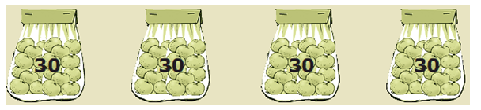

Ibu mengemas buah jeruk dengan 4 kantong plastik.Tiap kantong plastik berisi 30 jeruk. Banyak jeruk seluruhnya dapat dihitung dengan cara : $30+30+30+30=120$. Bentuk $30+30+30+30$ dapat ditulis menjadi perkalian $4×30=120$

Untuk meyakinkan kembali bahwa perkalian merupakan penjumlahan berulang, kerjakan latihan berikut :

$4+4+4+4=4×4=16$

1. $5+5+5+5+5+5+5=$… $×$… = …
2. $6+6+6+6+6=$… $×$… = …
3. $7+7+7+7+7+7=$… $×$… = …
4. $8+8+8+8+8=$… $×$… = …

Dari latihan-latihan di atas, dapat disimpulkan bahwa perkalian merupakan penjumlahan berulang.

* 1. **Mengalikan bilangan dua angka dengan dua angka**

Contoh

12 $×$ 23=

Penyelesaian :

* 1. Karena soal perkaliannya antara puluhan dan puluhan jadi gambarlah sebuah garis sesuai dengan warna angka.

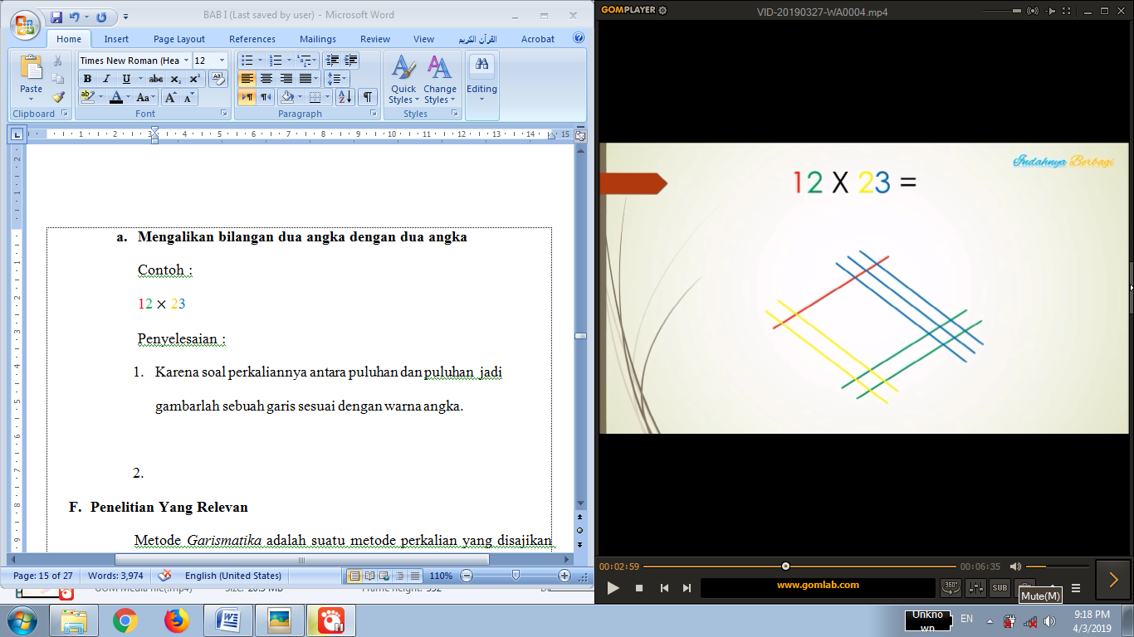

Gambar 2.4 Menggambar Garis

* 1. Tentukan titik potong pada garis kelompokkan dan jumlahkan, yang ditulis adalah angka satuannya sedangkan angka puluhan dijumlahkan ke bilangan didepannya.

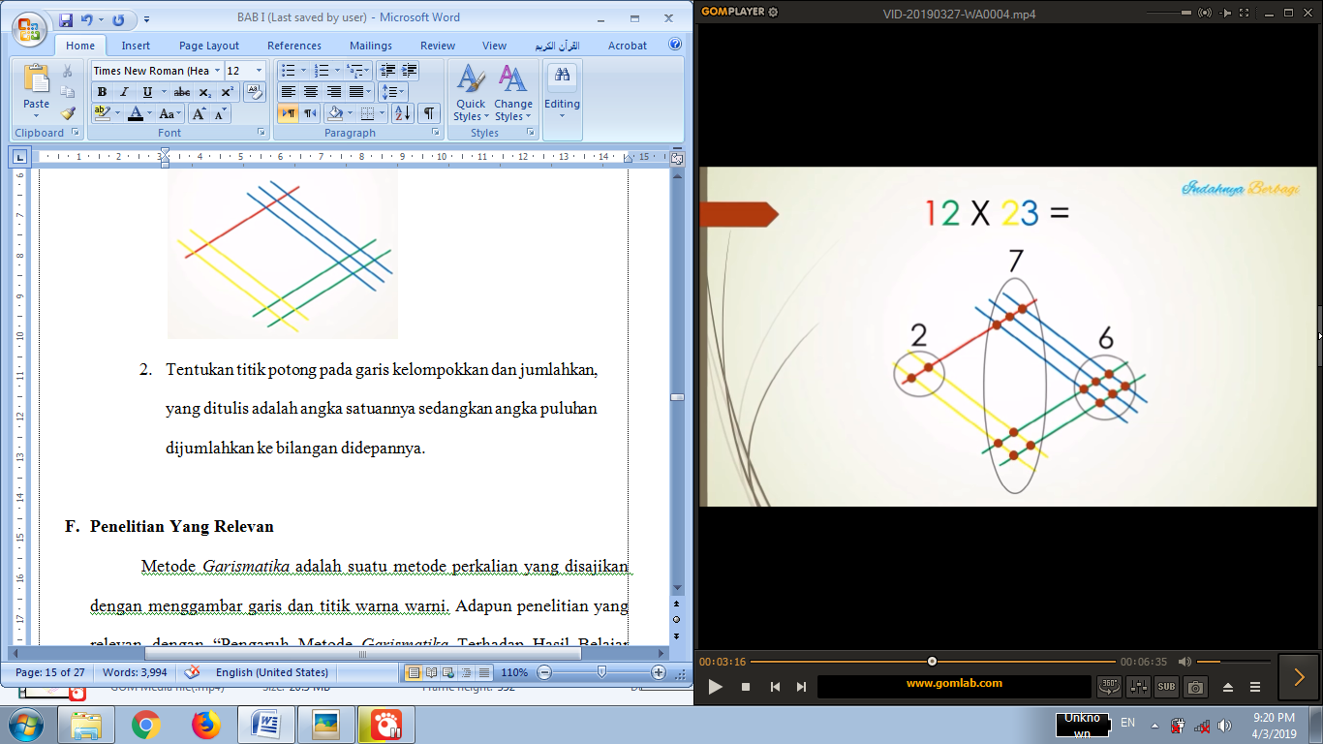

Gambar 2.5 Menentukan dan Menjumlahkan Titik Potong

* 1. Tulislah hasil perkalian dari arah kiri ke kanan 12 $×$ 23 = 276
  2. **Mengalikan bilangan tiga angka dan dua angka**

Contoh :

123 45 =

* + - 1. Karena soal perkaliannya antara ratusan dan puluhan jadi gambarlah sebuah garis sesuai dengan warna angka.

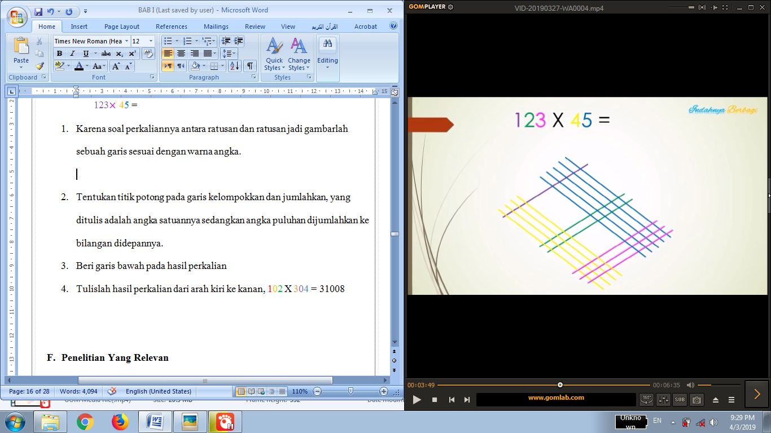

Gambar 2.6 Menggambar Garis

* + - 1. Tentukan titik potong pertama

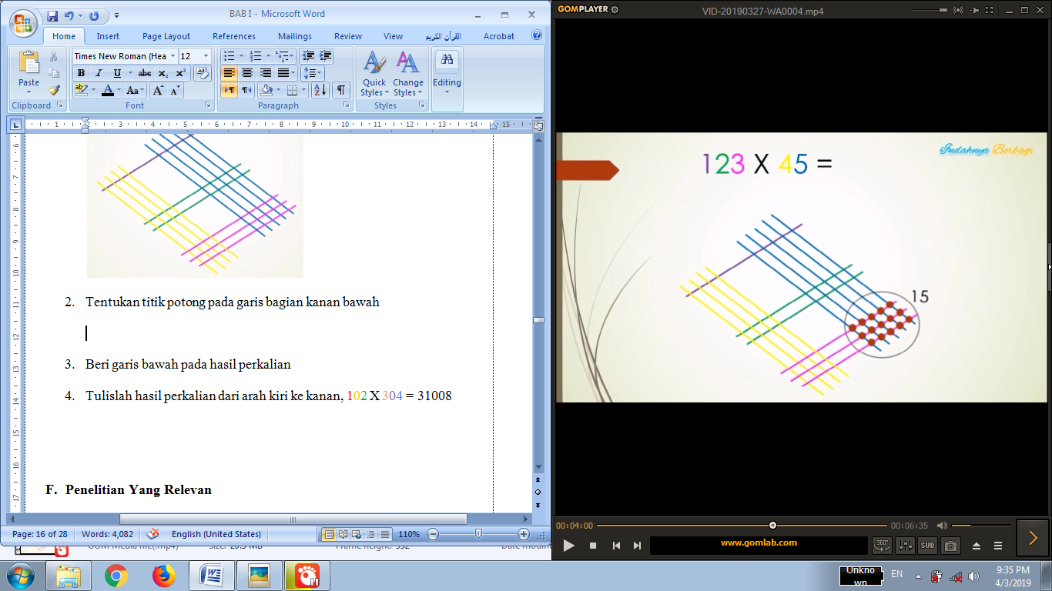

Gambar 2.7 Menentukan dan Menjumlahkan Titik Potong

* + - 1. Tentukan titik potong kedua

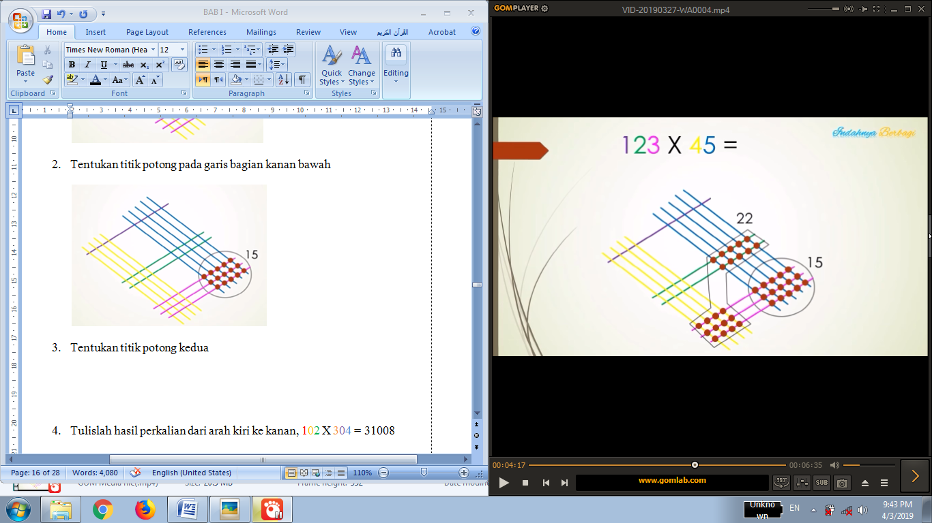

Gambar 2.8 Menentukan dan Menjumlahkan Titik Potong

* + - 1. Tulislah angka satuan pada titik potong pertama dan tambahkan nilai puluhannya pada titik potong kedua.

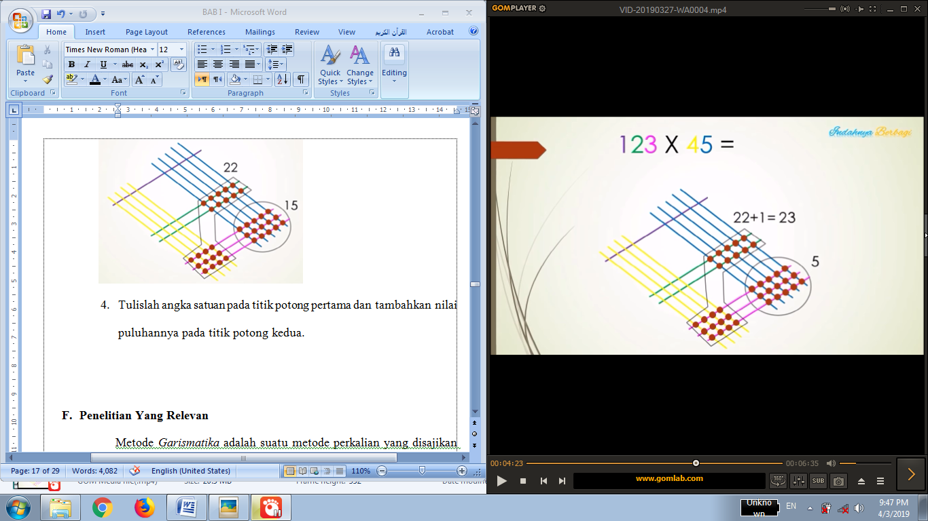

Gambar 2.9 Memindahkan Nilai Puluhan

* + - 1. Tentukan titik potong ketiga

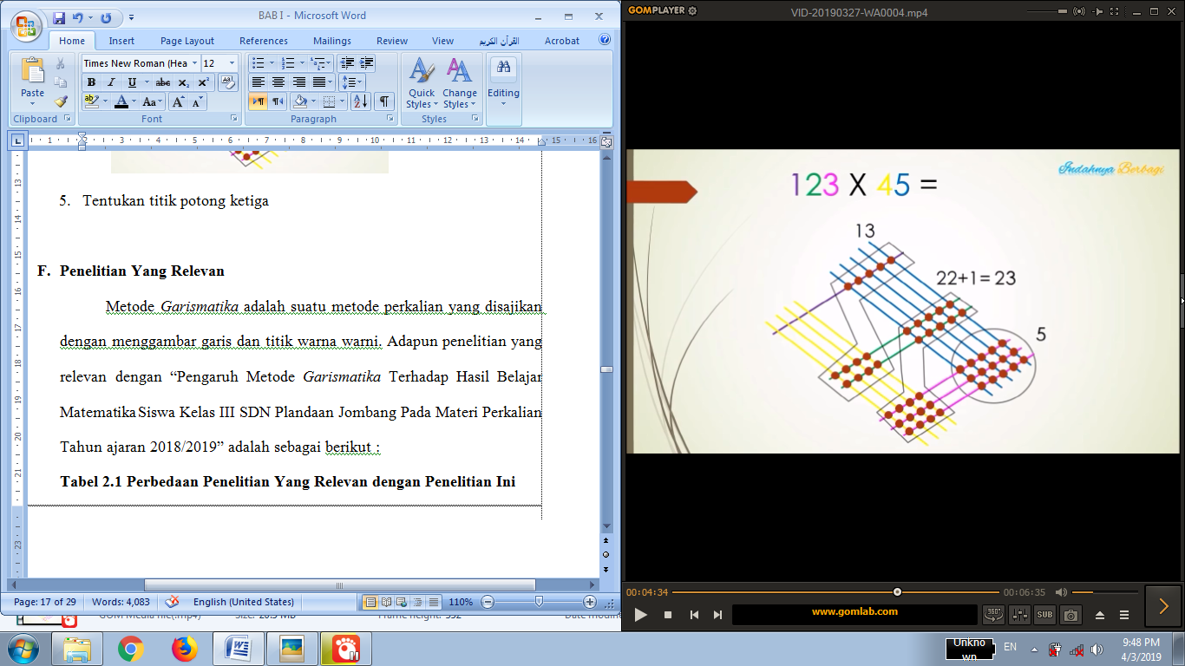

Gambar 2.10 Menentukan dan Menjumlahkan Titik Potong

* + - 1. Tulislah angka satuan pada titik potong kedua dan tambahkan nilai puluhannya pada titik potong ketiga.

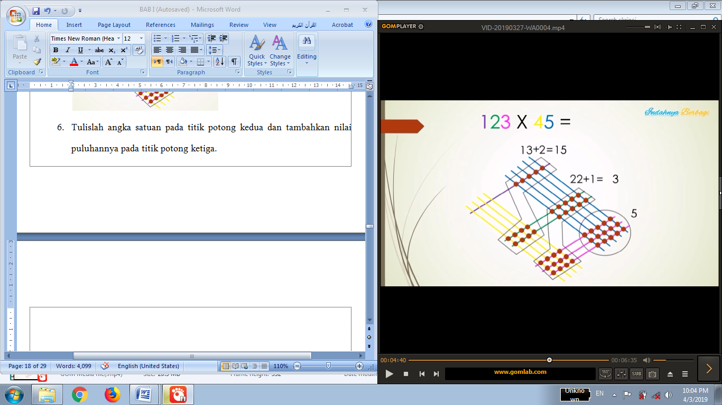

Gambar 2.11 Memindahkan Nilai Puluhan

* + - 1. Tentukan titik potong keempat

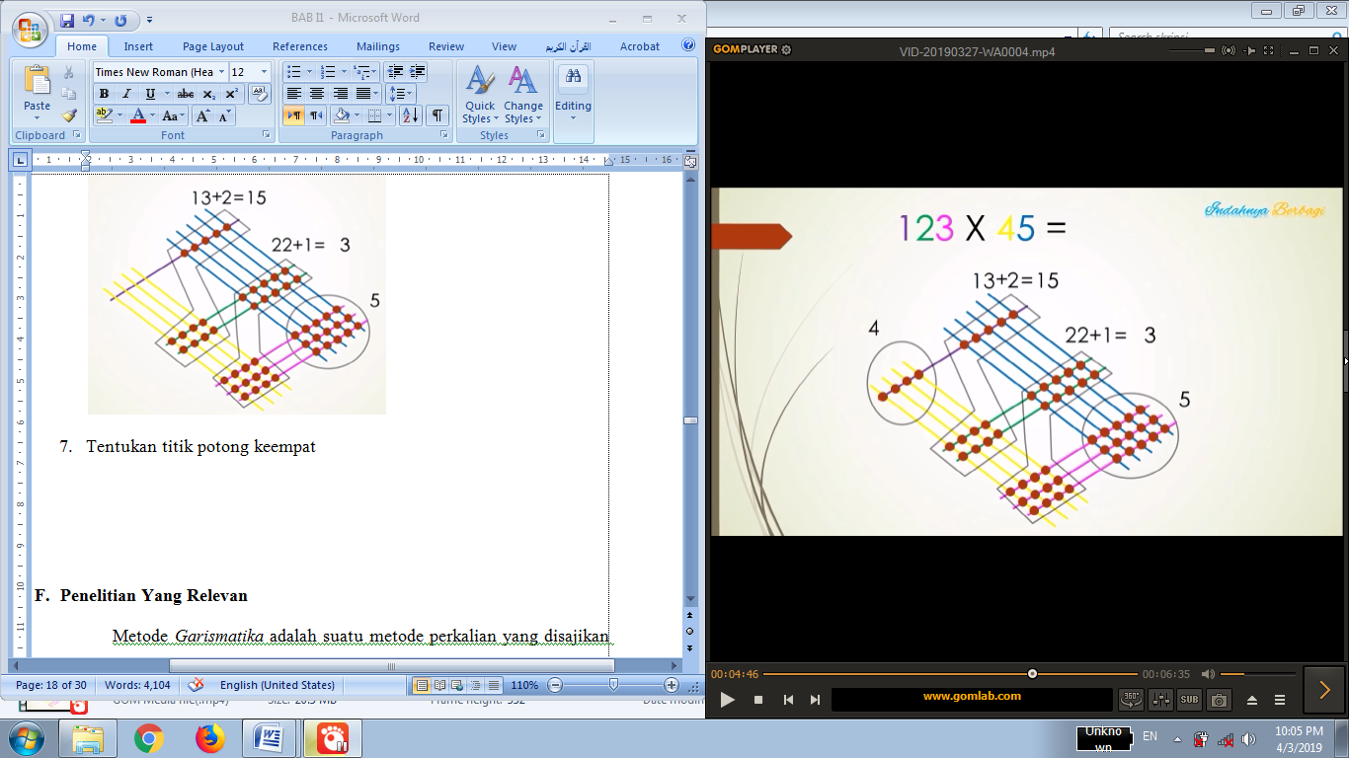

Gambar 2.12 Menentukan dan Menjumlahkan Titik Potong

* + - 1. Tulislah angka satuan pada titik potong ketiga dan tambahkan nilai puluhannya pada titik potong keempat.

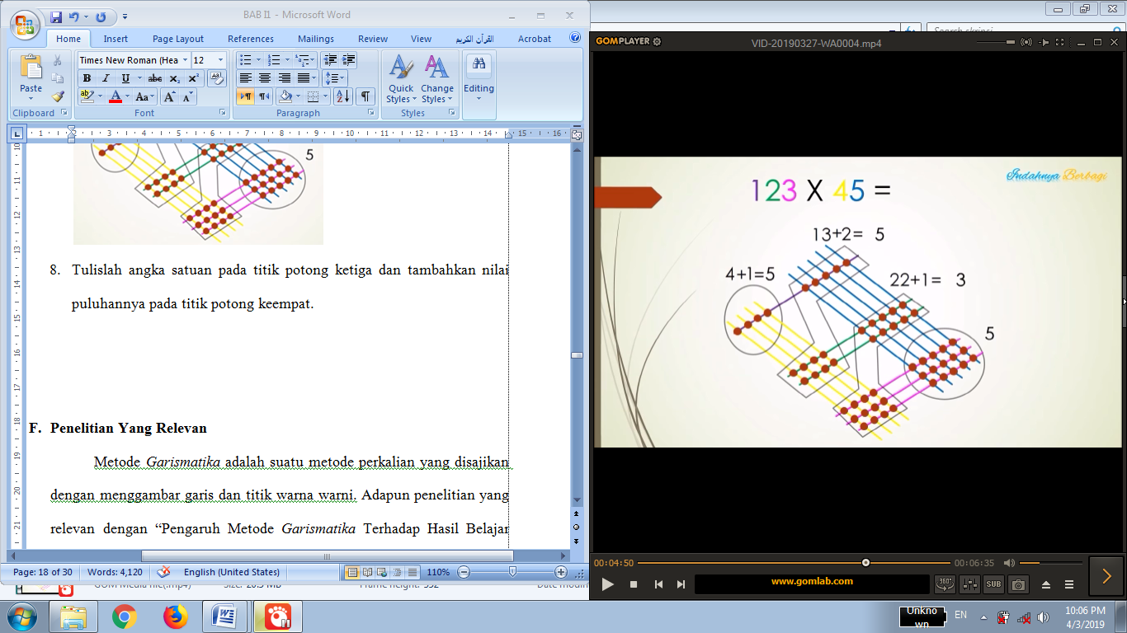

Gambar 2.13 Memindahkan Nilai Puluhan

* + - 1. Tulislah hasil perkalian dari arah kiri ke kanan 123 $×$ 45 = 5535

1. **Penelitian Yang Relevan**

Metode *Garismatika* adalah suatu metode perkalian yang disajikan dengan menggambar garis dan titik warna warni. Adapun penelitian yang relevan dengan “Pengaruh Metode *Garismatika* Terhadap Hasil Belajar Matematika Siswa Kelas III SDN Rejoagung Ploso Jombang Pada Materi Perkalian Tahun ajaran 2018/2019” adalah sebagai berikut :

**Tabel 2.2 Perbedaan Penelitian Yang Relevan dengan Penelitian Ini**

|  |  |  |  |
| --- | --- | --- | --- |
| Nama | Widarningsih (2014) | Paramita,dkk (2017) | Syifa Litausi |
| Judul Penelitian | Efektivitas Penggunaan Alat Peraga Terhadap  Prestasi Belajar Matematika Garis Bilangan Pada Siswa  Kelas III MIN Ringinanom Temanggung | Penggunaan Media Garismatika Sebagai Upaya Meningkatkan Pemahaman Konsep Perkalian Pada Mata Pelajaran Matematika | Pengaruh Metode *Garismatika* Terhadap Hasil Belajar Matematika Siswa Kelas III SDN Rejoagung Ploso Jombang Pada Materi Perkalian Tahun Ajaran 2018/2019 |
| Materi Yang Digunakan | Perkalian | Perkalian | Perkalian |

**LanjutanTabel 2.2 Perbedaan Penelitian yang Relevan dengan Penelitian Ini**

|  |  |  |  |
| --- | --- | --- | --- |
| Instrumen penelitian | Tes | Tes | Tes dan Angket |
| Hasil Penelitian | Hasil mennunjukkan  bahwa pembelajaran dengan menggunakan alat peraga  lebih efektif daripada pembelajaran dengan metode  konvensional. Berdasarkan dari perhitungan yang  diperoleh dengan nilai *sig (2-tailed)* untuk posttest adalah  0,01, nilai ini lebih kecil dari 0,05 (0,01 < 0,05), maka Ho  ditolak. Rata-rata hasil belajar kelas eksperimen 7,81 dan  kelas control 6,15, artinya rata-rata prestasi belajar kelas  eksperimen lebih tinggi daripada kelas kontrol. | Peningkatan pemahaman konsep perkalian siswa pada setiap tes akhir siklus baik secara keseluruhan maupun pada keenam subjek penelitian di kelas III Sekolah Dasar Negeri Palimanan Barat Kabupaten Cirebon. Peningkatan pada siklus I jumlah siswa yang mampu mencapai indikator keberhasilan hanya 57,70% siswa dan meningkat pada siklus II menjadi 84,61% siswa. | Terdapat perbedaan hasil belajar matematika siswa pada materi perkalian. Sebelum dilakukan penerapan metode perkalian *garismatika* kemampuan anak dalam menyelesaikan soal perkalian sangat rendah, saat dilakukan penerapan metode *garismatika* kemampuan anak dalam menyelesaikan soal perkalian meningkat. |

1. **Kerangka Konsep**

Kerangka konsep pada penelitian ini adalah sebagai berikut :

Permasalahan di sekolah adalah hasil belajar siswa yang belum maksimal pada materi perkalian .Hal ini di sebabkan siswa kesulitan dalam menyelesaikan soal perkalian dan kurang adanya metode pembelajaran yang menarik.

Metode perkalian *Garismatika* menyelesaikan soal perkalian dengan menggunakan garis yang di beri warna, sehingga dapat membuat siswa merasa tertarik untuk menyelesaikan soal perkalian.

Apa ada pengaruh metode perkalian *Garismatika* terhadap hasil belajar siswa?

Ciri – Ciri atau Karakteristik Garismatika :

* Tiap garis memiliki warna yang berbeda.
* Garis yang mendatar dan tegak harus saling berpotongan
* Tiap potongan garis (titik) merupakan hasil dari perkalian.

**Gambar 2.14 Kerangka Konsep Penelitian**

1. **Hipotesis**

Menurut Arikunto (2010, 110) menyatakan hipotesis dapat diartikan sebagai suatu jawaban yang bersifat sementara terhadap permasalahan penelitian, sampai terbukti melalui data yang terkumpul. Pada penelitian ini peneliti menyatakan jawaban sementara, yaiku :

1. Hipotesis kerja (*H1*) : Ada Pengaruh Metode Garismatika Terhadap Hasil Belajar Matematika Siswa.
2. Hipotesis nol (*H0*) : Tidak Ada Pengaruh Metode Garismatika Terhadap Hasil Belajar Matematika Siswa.

**BAB III**

**METODE PENELITIAN**

1. **Rancangan Penelitian**

Penelitian ini menggunakan rancangan penelitian “*One-Group Pretest-Postest Design”*. Sugiyono ( 2015 : 110 ) menyatakan bahwa ada perlakuan (*treatment)* dalam penelitian ini. Karena pada desain ini terdapat *pretest,* sebelum diberi perlakuan.Dengan demikian hasil perlakuan dapat diketahui lebih akurat, karena dapat mengetahui ada atau tidak ada pengaruh dengan keadaan sebelum dan sesudah diberi perlakuan.

Desain dapat digambarkan sebagai berikut :

$$O_{1}×O_{2}$$

( Sugiyono, 2015 : 110 )

Gambar 3.1 design *Pretest-Postest*

Dengan keterangan :

$O_{1}$: nilai*pre-test*(sebelum diberi perlakuan)

$×$: perlakuan metode *garismatika* terhadap hasil belajar.

$O_{2}$: nilai*post-test*(setelah diberi perlakuan)

$O_{2}- O_{1}$: pengaruh perlakuan metode *garismatika* terhadap hasil belajar/

( Sugiyono, 2015 : 110 )

1. **Populasi dan Sampel**
2. **Populasi**

Populasi adalah keseluruhan subyek penelitian (Arikunto, 2010 : 173). Dalam penelitian ini, peneliti mengambil populasi semua siswa kelas IIISDN Rejoagung Ploso Jombang yang berjumlah 54 siswa.

1. **Sampel**

Sampel adalah sebagian dari populasi yang diteliti (Arikunto, 2010 : 174 ). Kelas III SDN Rejoagung Ploso Jombang terdapat dua kelas, yaitu kelas III A dan III B. Karena terdapat dua kelas yang akan di jadikan kelas eksperimen dan kelas uji coba maka peneliti akan menggunakan teknik sampling untuk memilih sampel. Teknik sampling yang digunakan dalam penelitian ini adalah menggunakan *sampling Insidental.*Menurut Sugiyono(2015 : 124) *sampling Insidental*adalah teknik penentuan sampel berdasarkan kebetulan, yaitu siapa saja yang secara kebetulan bertemu dengan peneliti dapat digunakan sebagai sampel, bila dipandang orang yang kebetulan ditemui itu cocok sebagai sumber data. Berdasarkan pengertian di atas peneliti memilih kelas yang menjadi kelas eksperimen adalah kelas III B yang berjumlah 26 siswa dan yang menjadi kelas uji coba adalah kelas III A yang berjumlah 28 siswa.

1. **Variabel Penelitian**

Variabel penelitian adalah suatu atribut atau sifat atau nilai dari orang, obyek atau kegiatan yang mempunyai variasi tertentu yang ditetapkan oleh peneliti untuk dipelajari dan kemudian ditarik kesimpulan (Sugiyono, 2015 : 61). Variabel dalam penelitian ini terdapat dua kategori yaitu :

* + - * 1. Variabel *Independent* ( Variabel bebas )

Variabel *Independent* ( Variabel bebas ) adalah merupakan variabel yang mempengaruhi atau yang menjadi sebab perubahannya atau timbulnya Variabel *Dependent* ( terikat ). Dalam penelitian ini variabel bebasnya adalah Metode *garismatika.*

* + - * 1. Variabel *Dependent* ( Variabel terikat )

Variabel *Dependent* ( Variabel terikat ) adalah merupakan variabel yang dipengaruhi atau yang menjadi akibat, karena adanya variabel bebas. Dalam penelitian ini variabel terikatnya adalah hasil belajar matematika siswa.

1. **Tempat dan Waktu Penelitian**

Tempat Penelitian

Penelitian dilakukan di kelas III SDN Rejoagung Ploso Jombang.

Waktu Penelitian

Penelitian ini dilaksanakan pada semester ganjil tahun pelajaran 2019/2020.

1. **Metode Pengumpulan Data**

Metode pengumpulan data adalah cara-cara yang dapat digunakan oleh peneliti untuk mengumpulkan data ( Arikunto, 2010 : 265 ). Dalam penelitian ini metode pengumpulan data menggunakan :

**Metode Tes**

Metode Tes merupakan suatu metode penelitian psikologis untuk memperoleh informasi tentang berbagai aspek dalam tingkah laku dan kehidupan batin seseorang, dengan menggunakan pengukuran (measurement).Keunggulan metode ini adalah lebih akurat karena tes berulang-ulang direvisi dan instrumen penelitian yang objektif.Sedangkan kelemahan metode ini adalah hanya mengukur aspek data, memerlukan jangka waktu panjang karena harus dilakukan berulang-ulang dan hanya mengukur keadaaan siswa pada saat tes itu dilakukan. Pada penelitian ini tes diberikan sebelum di terapkannya metode perkalian *garismatika* dan sesudah diterapkan metode *garismatika.*

1. **Metode Angket**

Metode Angket atau quesioner merupakan suatu teknik pengumpulan data secara tidak langsung (peneliti tidak langsung bertanya jawab dengan responden).Angket merupakan metode pengumpulan data yang harus dijawab responden untuk menyatakan pandangannya terhadap suatu persoalan. Angket digunakan untuk mengetahui bagaimana respon siswa terhadap metode perkalian *garismatika* yang diterapkan peneliti pada proses pembelajaran*.* Angket tersebut diberikan kepada siswa pada akhir kegiatan pembelajaran dengan menggunakan instrumen yang telah disediakan.

1. **Instrumen Penelitian**

Instrumen adalah alat atau fasilitas yang digunakan oleh peneliti dalam mengumpulkan data agar pekerjaannya lebih mudah dan hasilnya lebih baik, dalam arti lebih cermat, lengkap, dan sistematis sehingga lebih mudah diolah( Arikunto, 2010:203 ). Dalam penelitian ini peneliti menggunakan instrumen :

Lembar Tes

Menurut Arikunto (2010:193) Tes adalah serentetan pertanyaan atau latihan serta alat lain yang digunakan untuk mengukur keterampilan, pengetahuan intelegensi, kemampuan atau bakat yang dimiliki oleh individu atau kelompok. Instrumen ini dikatakan baik apabila memenuhi dua syarat yaitu validitas dan reliabilitas :

1. **Validitas**

Validitas adalah suatu ukuran yang menunjukkan tingkat-tingkat kevalidan atau kesahihan suatu instrumen.Suatu instrumen yang valid atau sahih memiliki validitas yang sangat tinggi.Sebaliknya instrumen yang kurang valid memiliki validitas rendah. Untuk mengetahui validitas item digunakan rumus korelasi *product moment* dengan rumus :

$$r_{xy}=\frac{N.∑XY-\left(∑X\right).(∑Y)}{\sqrt{\left[N.∑X^{2}-{(∑X)}^{2}\right]\left[N.∑Y^{2}-{(∑Y)}^{2}\right]}}$$

(Rozak dan Hidayati, 2014 : 136-137)

Keterangan :

$r_{xy}$ = Koefisien korelasi *product moment*

*N* = Jumlah subyek

$∑X$ = Jumlah skor butir soal

$∑Y$ = Jumlah skor total

$∑X^{2}$ = Jumlah kuadrat skor butir soal

$∑Y^{2}$ = Jumlah kuadrat skor total

$∑XY$ = Jumlah skor hasil kali butir soal dengan skor total

**Tabel 3.1 Interpretasi Nilai $r_{xy}$**

|  |  |
| --- | --- |
| Besarnya nilai r | Interpretasi |
| $$0,800<r_{xy}≤1,000$$ | Sangat Tinggi |
| $$0,600<r_{xy}≤0,800$$ | Tinggi |
| $$0,400<r_{xy}≤0,600$$ | Cukup Tinggi |
| $$0,200<r_{xy}≤0,400$$ | Kurang |
| $$0,000<r_{xy}≤0,200$$ | Sangat Kurang |

Dalam penelitian ini, perhitungan uji validitas dilakukan dengan memanfaatkan fasilitas program computer *SPSS for versi 16.0.*Dengan setiap butir soal dikatakan valid jika telah memenuhi kriteria cukup tinggi, tinggi, atau sangat tinggi.

1. **Reliabilitas**

Reliabilitas menunjuk pada suatu pengertian bahwa suatu instrumen memiliki konsistensi/keajegan yang baik.Besarnya nilai reliabilitas menunjukkan sejauh mana tingkat keandalan instrumen dalam subyek penelitian.

Rumus yang digunakan dalam penelitian ini adalah rumus Alpha :

$$r_{11}=\left(\frac{k}{k-1}\right)\left(1-\frac{∑{σ_{b}}^{2}}{{σ^{2}}_{t}}\right)$$

(Rozak dan Hidayati, 2014 : 142-143)

Keterangan :

$r_{11}$ = reliabilitas instrumen

$k$ = banyaknya butir pernyataan atau banyak soal

$∑{σ_{b}}^{2}$ = jumlah varians butir

${σ^{2}}_{t}$ = varians total

**Tabel 3.2 Interpretasi Nilai $r_{11}$**

|  |  |
| --- | --- |
| Besarnya nilai r | Interpretasi |
| $$0,800<r_{11}≤1,000$$ | Sangat Tinggi |
| $$0,600<r_{11}≤0,800$$ | Tinggi |
| $$0,400<r_{11}≤0,600$$ | Cukup Tinggi |
| $$0,200<r_{11}≤0,400$$ | Kurang |
| $$0,000<r_{11}≤0,200$$ | Sangat Kurang |

Dalam penelitian ini, perhitungan uji reliabilitas dilakukan denganmemanfaatkan fasilitas program computer *SPSS for versi 16.0.*Dengan setiap butir soal dikatakan reliabel jika telah memenuhi kriteria cukup tinggi, tinggi, atau sangat tinggi.

* + - 1. Lembar Angket

Menurut Arikunto (2010:194) Angket adalah sejumlah pernyataan tertulis yang digunakan untuk memperoleh informasi dari responden dalam arti laporan tentang pribadinya, atau hal-hal yang ia ketahui. Lembar Angket pada penelitian ini bertujuan untuk mengetahui bagaimana respon siswa terhadap metode perkalian *garismatika*  yang telah di berikan saat proses pembelajaran berlangsung. Angket yang digunakan oleh peneliti telah di validasi oleh validator ahli yaitu Dosen Matematika.

1. **Teknik Analisis Data**

Teknik analisis data dalam penelitian ini antara lain :uji prasyarat pembuktian hipotesis yaitu uji normalitas dan uji t.

1. Uji Normalitas

Uji normalitasdigunakan untuk mengukur apakah data yang sudah diperoleh memiliki distribusi normal sehingga dapat dipakai untuk pengujian hipotesis selanjutnya.Hipotesis untuk pengujian ini adalah sebagai berikut :

1. Menentukan hipotesis

H0 : data nilai matematika siswa berdistribusi normal.

H1 : data nilai matematika siswa tidak berdistribusi normal.

1. Taraf signifikan untuk menguji normalitas dalam penelitian ini adalah sebesar 5% (0.05).
2. Menghitung nilai uji statistik

Uji normalitas yang digunakan dalam penelitian ini adalah uji *Shapiro-Wilk* yang dilakukan dengan memanfaatkan fasilitas program *SPSSfor versi 16.0.*

1. Dasar pengambilan keputusan

Kriteria pengambilan keputusan adalah:

1. Jika nilai $sig≥α$, maka $H_{0}$ diterima
2. Jika nilai $sig<α$, maka $H_{0}$ ditolak
3. Membuat kesimpulan
4. Uji Hipotesis

Untuk menganalisa data hasil belajar siswa dalam menyelesaikan soal pada materi perkalian peneliti menganalisis menggunakan uji-t menggunakan program *SPSSfor versi 16.0.* pada nilai hasil tes siswa.Langkah-langkah yang dilakukan adalah sebagai berikut:

1. Menentukan hipotesis

H0 :tidak perbedaan hasil belajar matematika sebelum dan sesudah diberikan metode perkalian *garismatika* siswa kelas III SDN Rerjoagung Ploso Jombang tahun pelajaran 2018/2020.

H1 :ada perbedaan hasil belajar matematika sebelum dan sesudah diberikan metode perkalian *garismatika* siswa kelas III SDN Rejoagung Ploso Jombang tahun pelajaran 2019/2020.

1. Menentukan taraf signifikan

Taraf signifikan untuk menguji hipotesis dalam penelitian ini adalah sebesar 5% (0,05).

1. Menghitung nilai uji statistik uji t

Uji perbedaan rata-rata dua sampel berpasangan digunakan untuk mengetahui apakah ada pengaruh perlakuan yang diberikan, sehingga dilakukan uji sebelum perlakuan *(pretest)* dan sesudah perlakuan *(post-test)*Rumus uji rata-rata :

$$t=\frac{Md}{\sqrt{\frac{∑x^{2}d}{N(N-1)}}} dengan Md= \frac{∑d}{N}$$

(Arikunto, 2010:349)

Keterangan :

Md = mean dari perbedaan pre test dengan post test *(post test – pre test)*

xd = deviasi masing-masing subjek (d-Md)

$∑x^{2}d$ = jumlah kuadrat deviasi

$N$ = subjek pada sampel

$d.b.$ = ditentukan dengan N-1

Dalam penelitian ini, peneliti memanfaatkan fasilitas program *SPSSfor versi 16.0.*Untuk pengujian data yang sudah diperoleh.

1. Dasar pengambilan keputusan

Kriteria pengambilan keputusan adalah:

1. Jika nilai $sig≥α$, maka $H_{0}$ diterima
2. Jika nilai $sig<α$, maka $H_{0}$ ditolak
3. Membuat kesimpulan
4. Analisis Respon Siswa

Analisis data angket siswa dapat dilakukan dengan cara menentukan presentase jawaban responden/siswa untuk masing-masing item pernyataan. Jawaban dari angket respon siswa akan dianalisis secara deskripsi menggunakan angket skala Guttman. Pada skala Guttman menggunakan dua interval jawaban, antara lain “ya-tidak” atau “setuju-tidak setuju” dengan pilihan menggunakan *checklist.*Jawaban setuju diberi skror 1 dan jawaban tidak setuju diberi skor 0 (Sugiyono, 2015:139). Presentase Respon Siswa dapat dihitung sebagai berikut :

$$P=\frac{f}{n}×100\%$$

Keterangan :

P = Presentase jawaban

f = Frekuensi jawaban

n = Banyak responden

Data respon siswa yang diperoleh melaluui angket di analisis berdasarkan persentase. Respon siswa positif jika jawaban siswa untuk tiap aspek respon lebih besar atau sama 80% (Qomariyah, 2006:93).

1. **Prosedur Penelitian**

Prosedur penelitian berisi langkah-langkah pada saat penelitian. Adapun langkah-langkah dalam penelitian ini sebagai berikut :

Tahap Persiapan

Kegiatan dalam tahap persiapan ini meliputi :

1. Melakukan survey yang bertujuan untuk mengetahui apakah penelitian ini dapat dilakukan di sekolah yang bersangkutan atau tidak.
2. Melakukan koordinasi dengan sekolah tempat penelitian dilakukan.
3. Menentukan populasi dan sampel
4. Penyusunan perangkat pembelajaran yakni, rencana pembelajaran (RPP).
5. Mengkonsultasikan RPP yang telah dibuat kepada guru studi matematika dan melakukan revisi (jika diperlukan).
6. Penyusunan instrumen penelitian yakni lembar tes hasil belajar.
7. Mengkonsultasikan instrument penelitian yang telah dibuat kepada guru bidang studi matematika dan melakukan revisi (jika diperlukan).
8. Melakukan uji coba instrument yang akan digunakan, untuk mengetahui kualitasnya ( validitas dan reliabilitasnya ). Uji coba instrumen ini diberikan terhadap subyek lain diluar subyek penelitian yakni siswa kelas III ASDN Rejoagung Ploso Jombang.
9. Menyusun jadwal penelitian.

Tahap Pelaksanaa

Pada tahap ini dilakukan pengambilan dan pengumpulan data, dengan langkah-langkah sebagai berikut :

1. Melaksanakan *pretest* pada kelas yang akan dijadikan sampel penelitian yaitu kelas IIIBSDN Rejoagung Ploso Jombang dan tes tersebut sudah valid dan reliabel.
2. Melaksanakan perlakuan (*treatment*) pada sampel menggunakan metode *garismatika* pada kelas III B SDN Rejoagung Ploso Jombang sesuai dengan RPP yang telah dibuat.
3. Melakukan *posttest.* Soal yang diberikan pada saat *posttest*berbeda dengan pada saat *pretest.* Hal tersebut bertujuan untuk mengetahui ada atau tidaknya pengaruh hasil belajar matematika materi perkalian. Setelah di beri perlakukan (*treatment*) metode *garismatika* pada kelas IIIBSDN Rejoagung Ploso Jombang.
4. Memeriksa dan menganalisis jawaban siswa.
5. Membagikan angket kepada siswa kelas III B untuk mengetahui respon siswa.

Tahap Pengolahan Data

Pada tahap ini dilakukan pengolahan data yang sudahterkumpul dengan menggunakan SPSS.Setelah data diolah, selanjutnya membuat kesimpulan.

Laporan Hasil Penelitian

**BAB IV**

**HASIL PENELITIAN DAN PEMBAHASAN**

1. **Hasil Uji Validasi Instrumen Penelitian**
   * + 1. **Hasil Uji Validasi Instrumen Lembar Tes**
2. **Uji validitas**

Sebelum tes hasil belajar diberikan kepada siswa, terlebih dahulu lembar tes dilakukan uji validitas kepada validator ahli yang merupakan salah satu dosen STKIP PGRI Jombang program studi pendidikan matematika.Tes hasil belajar terdiri dari *pretest*dan *posttest*yang masing masing terdiri dari empat butir soal essay. Tes hasil belajar dinyatakan valid setelah melalui beberapa revisi yaitu soal posttest dan pretest jenisnya harus berbeda *pretest* perkalian puluhan dengan satuan sedangkan *posttest*perkalian puluhan dengan puluhan, ratusan dengan ratusan, desain tes hasil belajar harus lebih menarik lagi. Setelah melalui beberapa revisi tersebut tes hasil belajar dinyatakan valid dan dapat diberikan kepada siswa.

Sebelum tes diberikan kepada siswa kelas eksperimen, terlebih dahulu peneliti menguji cobakan soal tes kepada siswa lain yaitu kelas III A SDN Rejoagung Ploso Jombang untuk mengetahui kelayakan instrument hasil belajar.Dari 28 siswa yang mengikuti tes hanya 26 siswa.Dari uji coba tersebut kemudia peneliti melakukan uji validitas.Dengan menggunakan korelasi product moment dengan menggunakan program *software SPSS statistic 16.0* untuk menghitung kevalidan dari tiap-tiap item soal. Berikut disajikan dalam **tabel 4.1 dan tabel 4.2**

**Tabel 4.1 Hasil Uji Validitas Soal Pretest**

|  |  |  |  |
| --- | --- | --- | --- |
| ***PRETEST*** | | | |
| **Butir Soal** | **rxy** | **Tingkat Validitas** | **Keterangan** |
| 1 | 0,477 | Cukup Tinggi | Valid |
| 2 | 0,761 | Tinggi | Valid |
| 3 | 0,862 | Sangat Tinggi | Valid |
| 4 | 0,834 | Sangat Tinggi | Valid |

**Tabel 4.2 Hasil Uji Validitas Soal Posttest**

|  |  |  |  |
| --- | --- | --- | --- |
| **POSTTEST** | | | |
| **Butir Soal** | **rxy** | **Tingkat Validitas** | **Keterangan** |
| 1 | 0,485 | Cukup Tinggi | Valid |
| 2 | 0,745 | Tinggi | Valid |
| 3 | 0,845 | Sangat Tinggi | Valid |
| 4 | 0,835 | Sangat Tinggi | Valid |

Berdasarkan data pada **tabel 4.1,** dapat diketahui bahwa uji validasi soal nomor 1 berada pada selang 0,400 – 0,600, sehingga mempunyai interprestasi validitas cukup tinggi.Sedangkan soal nomor 2, berada pada selang 0,600-0,800, sehingga mempunyai interpretasi validitas tinggi.Sedangkan soal nomor 3 dan 4, berada pada selang 0,800 – 1,000, sehingga mempunyai interpretasi validitas sangat tinggi. Dengan demikian dapat disimpulkan bahwa instrumen penelitian pada soal *pretest*adalah valid sehingga dapat dijadikan acuan untuk memperoleh data dari sumber penelitian.

Sedangkan berdasarkan **tabel 4.2,** dapat diketahui bahwa uji validasi soal nomor 1 berada pada selang 0,400 – 0,600, sehingga mempunyai interpretasi validitas cukup tinggi.Sedangkan soal nomor 2, berada pada selang 0,600-0,800, sehingga mempunyai interpretasi validitas tinggi.Sedangkan soal nomor 3 dan 4, berada pada selang 0,800 – 1,000, sehingga mempunyai interpretasi validitas sangat tinggi. Dengan demikian dapat disimpulkan bahwa instrumen penelitian pada soal *posttest* adalah valid sehingga dapat dijadikan acuan untuk memperoleh data dari sumber penelitian.

1. **Uji Reliabilitas**

Selain melakukan uji validitas, instrumen tes juga harus diuji reliabilitas dengan bantuan program *SPSS 16.00 for windows* dengan menggunakan rumus*Cronbach’s Alpha.* hasil uji reliabilitas dengan menggunakan *SPSS 16.00 for windows* dapat dilihat dari tabel berikut:

**Tabel 4.3 Uji Reliabilitas Pretest**

|  |  |  |  |
| --- | --- | --- | --- |
| **Reliability Statistics** | | | |
| **Cronbach's Alpha** | **N of Items** | **Interpretasi** | **Keterangan** |
| .903 | 4 | Sangat Tinggi | Reliabel |

**Tabel 4.4 Uji Reliabilitas Posttest**

|  |  |  |  |
| --- | --- | --- | --- |
| **Reliability Statistics** | | | |
| **Cronbach's Alpha** | **N of Items** | **Interpretasi** | **Keterangan** |
| .712 | 4 | Tinggi | Reliabel |

Berdasarkan **tabel 4.3,** dapat diketahui bahwa uji reliabilitas untuk soal *pretest* sebesar $r_{11}=0,903$ yang termasuk kriteria $0,800≤r_{11}≤1,000$ dan memiliki interpretasi sangat tinggi. Sedangkan berdasarkan **tabel 4.4,** dapat diketahui bahwa uji reliabilitas untuk soal *posttestt* sebesar $r_{11}=0,712$ yang termasuk kriteria $0,600≤r_{11}≤0,800$ dan memiliki interpretasi tinggi. Dengan demikian dapat disimpulkan bahwa instrumen tes soal *pretest* dan *posttest*yang digunakan telah memenuhi syarat valid dan reliabel.Sehingga instrumen tes dapat digunakan untuk memperoleh data dalam penelitian.

* + - 1. **Hasil Uji Validasi Lembar Angket**

Peneliti menggunakan lembar angket untuk mengetahui respon siswa terhadap *Metode Garismatika.*Pada lembar angket terdapat 9 pernyataan.Pada penelitian ini peneliti memastikan kevalidan angket kepada validator ahli yaitu dosen matematika.Sebelum angket ini dinyatakan valid peneliti mendapatkan beberapa revisi dalam lembar angket yaitu kalimat pada angket harus bersifat konsisten, kalimat petunjuk pada angket tidak boleh terlalu formal, pernyataan yang dibuat harus jelas.Setelah melalui beberapa revisi tersebut lembar angket telah dinyatakan valid sehingga dapat dijadikan acuan untuk memperoleh respon dari sumber penelitian.

1. **Deskripsi Data Penelitian**

**Data Hasil *Pre-test Post-test***

Deskripsi tentang data hasil penelitian yang telah terkumpul dapat dilihat pada tabel berikut :

**Tabel 4.5 Data Nilai Siswa Kelas III Soal *PreTest* dan *PostTest***

|  |  |  |  |
| --- | --- | --- | --- |
| **No** | **Nama** | **Hasil** | |
| ***Pretest*** | ***Posttest*** |
| 1 | AAS | 85 | 80 |
| 2 | ADA | 10 | 90 |
| 3 | AL | 85 | 90 |
| 4 | AGA | 100 | 100 |
| 5 | CRA | 100 | 95 |
| 6 | DAP | 100 | 100 |
| 7 | FAA | 30 | 95 |
| 8 | HCH | 85 | 95 |
| 9 | HG | 70 | 90 |
| 10 | IAR | 85 | 95 |
| 11 | KKA | 100 | 95 |
| 12 | KLW | 85 | 95 |
| 13 | MNCA | 40 | 85 |
| 14 | MAA | 100 | 100 |
| 15 | MAF | 70 | 85 |
| 16 | MAS | 20 | 75 |
| 17 | NAM | 85 | 85 |
| 18 | RAOA | 10 | 85 |
| 19 | RAR | 10 | 75 |
| 20 | SBA | 100 | 85 |
| 21 | SNR | 85 | 95 |
| 22 | TAS | 85 | 90 |
| 23 | WNA | 100 | 80 |
| 24 | WAP | 20 | 95 |
| 25 | RS | 100 | 100 |
| 26 | AK | 30 | 100 |
| Rata-rata | | 68.86 | 90.57 |

**Data Hasil Lembar Angket**

Hasil angket respon siswa dapat dilihat dari tabel berikut ini :

**Tabel 4.6 Hasil Angket Respon Siswa**

|  |  |  |  |
| --- | --- | --- | --- |
| **No** | **Aspek yang diamati** | **Jawaban** | |
| **S** | **TS** |
| 1 | Metode perkalian *Garismatika*lebih memudahkan dalam menyelesaikan soal perkalian | 26 | 0 |
| 2 | Saya sering mengerjakan soal perkalian dengan menggunakan metode perkalian *Garismatika* | 22 | 4 |
| 3 | Metode perkalian *Garismatika*sangat menyenangkan | 26 | 0 |
| 4 | Saya lebih suka mengerjakan soal perkalian dengan metode *Garismatika* | 26 | 0 |
| 5 | Saya lebih semangat mengikuti pelajaran | 26 | 0 |
| 6 | Penjelasan yang disampaikan guru mudah dipahami | 26 | 0 |
| 7 | Soal yang diberikan guru mudah untuk di kerjakan | 26 | 0 |
| 8 | Bahasa yang digunakan guru dalam menjelaskan metode *Garismatika* mudah dipahami | 26 | 0 |
| 9 | Soal yang diberikan guru mudah dipahami | 26 | 0 |
| **Jumlah Skor** | | 230 | 4 |

1. **Analisis Data**
2. **Uji Normalitas**

Sebelum data nilai hasil belajar siswa dianalisis untuk mendapatkan kesimpulan dan menjawab hipotesis penelitian, data tersebut perlu diuji kenormalannya terlebih dahulu. Untuk pengujian normalitas peneliti menggunakan uji *Shapiro-Wilk* dengan memanfaatkan fasilitas program *SPSS versi 16.0.*Jika diperoleh nilai probabilitas dari *SPSS versi 16.0*dengan kriterianya yaitu probabilitas (sig) < 0,05, maka H0 ditolak. Langkah-langkah uji normalitas adalah sebagai berikut :

1. Uji Normalitas *Pretest*
2. Menentukan hipotesis

H0 : data nilai *pre test* berdistribusi normal

H1 : data nilai *pre test* tidak berdistribusi normal

1. Menentukan taraf signifikan

Untuk menguji hipotesis dalam penelitian ini menggunakan taraf signifikan 5% (α = 0,05)

1. Menghitung nilai statistik

Berdasarkan perhitungan *SPSS* menggunakan uji *Shapiro-Wilk*diperoleh nilai signifikan hasil *pretest* sebesar $Sig=0,138$.

1. Pengambilan keputusan

Berdasarkan perhitungan*SPSS* pada **lampiran 27** diperoleh nilai $=0,138$, nilai *Asymp. Sig. (2-tailed)*tersebut $≥α$, maka $H_{0}$ diterima.

1. Membuat kesimpulan

Berdasarkan keputusan yang diambil, dapat ditarik kesimpulan bahwa *H0*diterima, artinya data nilai *pretest* hasil belajar siswa berdistribusi normal.

1. Uji Normalitas *Posttest*
2. Menentukan hipotesis

H0 : data nilai *post test* berdistribusi normal

H1 : data nilai *post test* tidak berdistribusi normal

1. Menentukan taraf signifikan

Untuk menguji hipotesis dalam penelitian ini menggunakan taraf signifikan 5% (α = 0,05)

1. Menghitung nilai statistik

Berdasarkan perhitungan *SPSS* menggunakan uji *Shapiro-Wilk* diperoleh nilai signifikan hasil *posttest*sebesar $Sig=0,090.$

1. Pengambilan keputusan

Berdasarkan perhitungan*SPSS* pada **lampiran 28** diperoleh nilai $Sig=0,090$ nilai *Asymp. Sig. (2-tailed)*tersebut $≥α$, maka $H_{0}$ diterima.

1. Membuat kesimpulan

Berdasarkan keputusan yang diambil, dapat ditarik kesimpulan bahwa *H0*diterima, artinya data nilai *posttest* hasil belajar siswa berdistribusi normal.

1. **Uji Hipotesis**

Setelah nilai hasil tes siswa dinyatakan berdistribusi normal.Selanjutnya, dapat dilakukan uji T dengan menggunakan perhitungan *SPSS versi 16.0.*pada nilai hasil tes siswa tersebut.

Langkah-langkah yang dilakukan sebagai berikut :

1. Menentukan Hipotesis Statistik

H0: “ tidak ada perbedaan hasil belajar matematika sebelum dan sesudah diberikan metode perkalian *garismatika* siswa kelas III SDN Rejoagung Ploso Jombang 2019/2020”

H1 : “ ada perbedaan hasil belajar matematika sebelum dan sesudah diberikan metode perkalian *garismatika* siswa kelas III SDN Rejoagung Ploso Jombang 2019/2020”

1. Menentukan taraf signifikan

Untuk menguji hipotesis dalam penelitian ini menggunakan taraf signifikan 5% (α = 0,05).

1. Menghitung nilai statistik

Berdasarkan hasil perhitungan uji T dengan *Paired Samples T Test* diperoleh nilai *Sig* = 0,002.

1. Pengambilan keputusan

Berdasarkan perhitungan *SPSS* pada **lampiran 28** diperoleh nilai $Sig=0,002$ nilai *Asymp. Sig. (2-tailed)*tersebut $<α$, maka $H_{0}$ ditolak dan $H_{1} diterima$.

1. Membuat kesimpulan

Berdasarkan pengambilan keputusan diatas, dimana H1 diterima dengan taraf signifikan (α = 0,05). Dengan demikian dapat disimpulkan bahwa ada perbedaan hasil belajar matematika sebelum dan sesudah diberikan metode perkalian *garismatika* siswa kelas III SDN Rejoagung Ploso Jombang 2019/2020.

1. **Analisis Data Angket Respon Siswa**

Data angket respon siswa yang diperoleh melalui angket dianalisis berdasarkan persentase. Persentase tiap angket respon dihitung dengan cara jumlah respon siswa tiap aspek yang muncul dibagi dengan jumlah seluruh siswa dikali 100%. Respon siswa positif jika jawabansiswa tiap aspek respon lebih besar atau sama dengan 80%. Adapun analisis data yang diperoleh dari hasil angket respon siswa sebagaimana hasil perhitungan persentase sebagai berikut :

|  |
| --- |
| $$P_{1}=\frac{f}{n} ×100 \%= \frac{26}{26} ×100 \%=100 \%$$ |
| $$P_{2}=\frac{f}{n} ×100 \%= \frac{22}{26} ×100 \%=84 \%$$ |
| $$P_{3}=\frac{f}{n} ×100 \%= \frac{26}{26} ×100 \%=100 \%$$ |
| $$P_{4}=\frac{f}{n} ×100 \%=\frac{26}{26} ×100 \%=100 \%$$ |
| $$P_{5}=\frac{f}{n} ×100 \%= \frac{26}{26} ×100 \%=100 \%$$ |
| $$P_{6}=\frac{f}{n} ×100 \%= \frac{26}{26} ×100 \%=100 \%$$ |
| $$P_{7}=\frac{f}{n} ×100 \%= \frac{26}{26} ×100 \%=100 \%$$ |
| $$P_{8}=\frac{f}{n} ×100 \%= \frac{26}{26} ×100 \%=100 \%$$ |
| $$P_{9}=\frac{f}{n} ×100 \%= \frac{26}{26} ×100 \%=100 \%$$ |

Berdasarkan persentase di atas dapat dianalisis bahwa dari 26 siswa yang mengisi angket, persentase respon siswa terhadap semua aspek berada di atas 80%.Artinya setiap aspek direspon positif oleh siswa. Dengan demikian, berdasarkan angket respon siswa metode perkalian *garismatika* baik untuk diterapkan di dalam proses pembelajaran matematika kelas III SDN Rejoagung Ploso   
Jombang.

1. **Pembahasan**

Berdasarkan hasil pengujian hipotesis diperoleh nilai *Sig* sebesar 0,002.Hal ini berarti nilai probabilitas *sig <α*, maka H0 ditolak dan H1 diterima.Sehingga dapat disimpulkan bahwa ada perbedaan yang signifikan hasil belajar matematika siswa kelas III sebelum diberikan metode perkalian *garismatika* dan sesudah di berikan metode perkalian *garismatika* di SDN Rejoagung Ploso Jombang.

Peneliti membutuhkan 4 kali pertemuan untuk melakukan penelitian di tiap kelasnya. Hal itu dilakukan agar proses pembelajaran dengan menggunakan metode perkalian *garismatika* dapat berjalan dengan baik.Pada awal kegiatan pembelajaran, peneliti memberikan *pretest*untuk mengetahui kemampuan awal siswa sebelum diterapkan metode perkalian *garismatika*dan dilanjutkan dengan penyampaian materi tentang metode perkalian *garismatika*.Pada pertemuan kedua dan ketiga peneliti memberikan LKS untuk didiskusikan oleh siswa. Saat proses diskusi berlangsungterlihat bahwa siswa lebih antusias dan lebih aktif untuk mengikuti diskusi kelompok dan saling berebut menggambar warna garis.pada pertemuan ke empat siswa melanjutkan diskusi LKS.Pada akhir kegiatan pembelajaran, peneliti melaksanakan tes hasil belajar atau *posttest*.Setelah tes hasil belajar dilakukan, peneliti memberikan angket untuk diisi oleh siswa kelas III yang tujuannya adalah untuk mengetahui respon siswa tentang metode perkalian *garismatika*yang telah diterapkan. Kemudian data angket yang ada dianalisis dan dari hasil analisis angket menunjukkan bahwa siswa merespon positif metode perkalian *garismatika*

Berdasarkan uraian di atas, peneliti menyimpulkan bahwa kegiatan pembelajaran menggunakan metode perkalian *garismatika*dapat berjalan lancar sesuai dengan rencana yang disusun.Selain itu telah dapat dibuktikan dengan adanya perbedaan yang signifikan hasil belajar matematika siswa kelas III sebelum diberikan metode perkalian *garismatika* dan sesudah di berikan metode perkalian *garismatika* di SDN Rejoagung Ploso Jombang.Karena terdapat perbedaan signifikan hasil belajar, maka ada pengaruh penerapan metode perkalian *garismatika* terhadap hasil belajar matematika siswa kelas III SDN Rejoagung Ploso Jombang.

Berdasarkan analisis data, diperoleh hasil angket respon siswa dalam proses pembelajaran dengan penerapan metode perkalian *garismatika* adalah lebih besar 80% (>80%), sehingga dapat disimpulkan bahwa respon yang diberikan siswa adalah respon positif. Respon positif tersebut dapat ditunjukkan saat kegiatan pendahuluan yaitu siswa memberikan respon yang menyatakan bahwa mereka dapat mendengarkan dengan baik apa yang disampaikan guru dan mereka juga merasa termotivasi karena pembelajaran kali ini menggunakan banyak warna sehingga mereka semangat dalam mengikuti pembelajaran. Pada saat kegiatan inti, siswa saling berebut untuk menggambar garis sesuai warna angka dan mereka mengerjakan sesuai dengan petunjuk yang diberikan guru. Pada kegiatan penutup, siswa sangat antusias membuat kesimpulan materi bersama.

**BAB V**

**PENUTUP**

1. **Simpulan**
2. Berdasarkan hasil analisis data Uji *One Sample Test* yang dilakukan dengan menggunakan program komputer *SPSS 16.0 for windows* didapatkan nilai *Sig* atau nilai probabilitas sebesar 0,002 yang berarti nilai probabilitas *sig < 0,05,* sehingga berlaku dasar pengambilan keputusan H0 ditolak dan H1 diterima. Oleh karena itu, dapat disimpulkan bahwa ada perbedaan hasil belajar matematika siswa kelas III antara menggunakan metode perkalian *garismatika* dengan tidak menggunakan metode perkalian *garismatika* di SDN Rejoagung Ploso Jombang. Sehingga ada pengaruh penerapan metode perkalian *garismatika* terhadap hasil belajar matematika siswa kelas III SDN Rejoagung Ploso Jombang.
3. Berdasarkan hasil analisis angket respon siswa dapat disimpulkan bahwa dari 26 siswa yang mengisi angket, rata-rata persentase respon siswa terhadap semua aspek berada di atas 80%. Artinya setiap aspek direspon positif oleh siswa. Sehingga dapat disimpulkan bahwa metode perkalian *garismatika* baik untuk diterapkan pada pembelajaran matematika kelas III SDN Rejoagung Ploso Jombang.
4. **Saran**
5. Dalam melaksanakan pembelajaran matematika pada materi perkalian dengan metode *Garismatika* sebaiknya siswa memperhatikan setiap langkah agar dalam mengerjakannya lebih mudah dan siswa seharusnya bekerjasama dengan baik antar teman kelompok, agar materi yang didapat dari hasil diskusi dapat dipahami.
6. Guru dapat menggunakan metode perkalian *garismatika* sebagai salah satu alternatif dalam pembelajaran matematika materi perkalian.
7. Berdasarkan hasil penelitian ini, diharapkan sekolah tidak hanya menjadikan penelitian ini sebagai bahan pengetahuan saja, bahwa dengan metode *garismatika* mampu menambah nilai hasil belajar matematika siswa, melainkan juga menerapkannya dalam menyelesaikan soal perkalian.

**DAFTAR PUSTAKA**

Adilia, E.G. (2016).*Hubungan Respon Siswa Terhadap Tugas Yang Diterima Dengan Kemampuan Memecahkan Soal Matematika Kelas IV Sekolah Dasar Se-Gugus 2 Kecamatan Pengasih.*(<http://eprints.uny.ac.id/37921/1/Eranti%20Gema%20Adilia.pdf>) diakses tanggal 15 April 2019.

Auliya, F.M. (2012). *Mastermatika Dahsyat Tambah Kurang Dan Perkalian.* Jakarta: Buku Seru.

Arikunto, Suharsimi. (2010). *Prosedur Penelitian Suatu Pendekatan Praktik.*Jakarta: Rineka Cipta.

Dimyati & Mudjiono.(2009). *Belajar dan Pembelajaran*. Jakarta: Rineka Cipta

Fortuna, dkk.(2014). e-*Journal Program Pascasarjana Universitas Pendidikan Ganesha Program Studi PendidikanDasar*.4.(Online), (<http://ejournal.undiksha.ac.id>), diakses tanggal 27 Maret 2019.

Hamalik, Oemar. (2001). *Proises Belajar Mengajar.* Jakarta: Bumi Aksara

https://www.google.com/amp/s/www.statistikan.com/2013/01/saphiro-wilk.html%3fampe.

Khairunnisa, D.F. (2019). *Pengaruh Metode Garismatika Terhadap Prestasi Belajar Siswa Kelas III Pada pembelajaran Matematika Materi Pokok Perkalian di MI Negeri 04 Brebes,* diakses tanggal 07 Januari 2020

Masruroh, (2016) *Pengaruh Metode Lattice Terhadap Hasil Belajar Matematika Siswa Kelas IV MI Khoiriyah Sumobito Jombang Pada Materi Perkalian Tahun Pelajaran 2016/2017*.Jombang STKIP PGRI Jombang.

Paramita, dkk. (2016). *Penggunaan Media Garismatika Sebagai Upaya Meningkatkan Pemahaman Konsep Perkalian Pada Mata Pelajaran Matematika,* Jurnal Pendidikan Dasar, diakses tanggal 30 Maret 2019

Qomariyah, U.N 2006.*Keefektifan Model Pembelajaran Berbasis Masalah (Problem Based Instruction) dalam Pembelajaran Matematika untuk Pokok Bahasan Anuitas di Kelas XI SMK Negeri 1 Jombang.* Surabaya. Tesis: Universitas Negeri Surabaya.

Rachmawati, Reni. (2016). *Pengaruh Model Pembelajaran Kooperatif Tipe Auditory Intelectually Repetition (AIR) Terhadap Hasil Belajar Siswa Kelas VIII MTsN Denanyar Tahun Pelajaran 2016/2017.*Jombang STKIP PGRI Jombang.

Rahayu, S. (2014).*Respon Siswa Tentang Proses Pembelajaran Learning By Doing di Sekolah Islam Terpadu (Study pada Siswa SMP Islam Terpadu Insani Bandar Lampung)*. (<http://digilib.unila.ac.id/5038>), diakses 15 April 2019.

Rohati, dkk. (2012) .*Edumatica*.3 (2).(Online), (<http://ejournal.undiksha.ac.id>), diakses tanggal 26 Maret 2019.

Rohmawati, Erna. (2014). *Pengaruh Media Software Geogebra Terhadap Hasil Belajar Matematika Siswa SMK Negeri Kabuh Tahun Ajaran 2018/20120*.Jombang STKIP PGRI Jombang.

Rozak, Abd dan W.S. Hidayati.(2014). Pengolahan Data Dengan *SPSS.*Malang : Intrans Gramedia.

Sudjana, Nana. (2006). *Penelitian Hasil Proses Belajar Mengajar*. Bandung: Remaja Rosdakarya

Sugiyono.(2015). *Metode Penelitian Pendidikan*.Bandung : Alfabeta.

Suherman, Erman, dkk. (2001). Strategi Pembelajaran Matematika Kontemporer. Bandung, Indonesia: FPMIPA UPI

Uyanto, Stanislaus. 2013. *Pedoman Analisis Data Dengan SPSS.*Yogyakarta: Graha Ilmu

UU R.I Nomor 12 Tahun 2012 *Tentang Pendidikan Tinggi.*(<https://jdih.kemenkeu.go.id>) diakses tanggal 26 Maret 2019

Widarningsih.(2014). Efektivitas Penggunaan Alat Peraga Terhadap Prestasi Belajar Matematika Materi Garis Bilangan Pada Kelas III MIN Ringinanom Temanggung, diakses tanggal 07 Januari 2020.

Lampiran 1

**SILABUS**

**TAHUN PELAJARAN 2019/2020**

**Nama Sekolah : SD NEGERI REJOAGUNG**

**Kelas / Semester : III / 1**

**Tema I : Pertumbuhan dan Perkembangan Makhluk Hidup**

|  |  |  |  |
| --- | --- | --- | --- |
| **Kompetensi Dasar** | **Materi Pembelajaran** | **Kegiatan Pembelajaran** | **IndikatorPencapaianKompetensi (IPK)** |
| **SUB TEMA 1 PB 1** |  |  |  |
| **Matematika** |  |  |  |
| 3.1 Menjelaskan sifat-sifat operasi hitung pada bilangan cacah. | * Berlatih menyelesaikan soal perkalian | * Mengingat kembali mengenai cara menyelesaikan soal-soal perkalian. | * Menyelesaikan soal perkalian bilangan puluhan dengan puluhan. * Menyelesaikan soal perkalian bilangan puluhan dengan ratusan. |

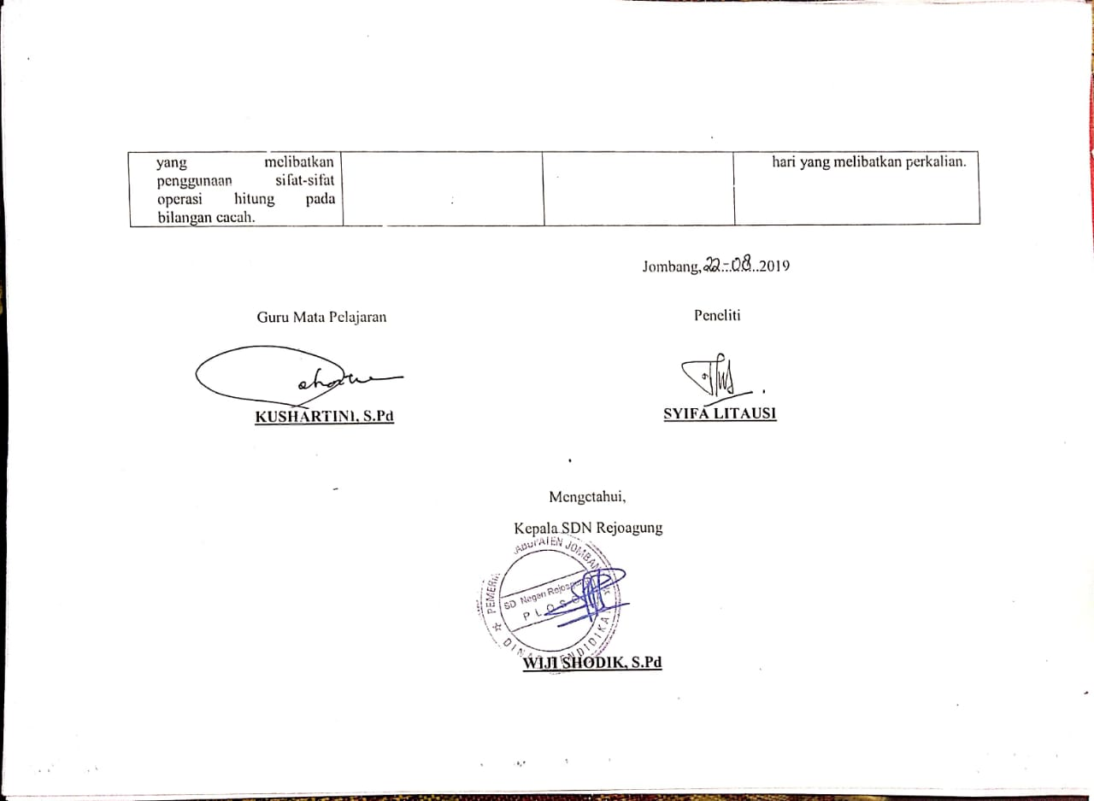

Lampiran 2

**RENCANA PELAKSANAAN PEMBELAJARAN**

**(RPP)**

|  |  |  |
| --- | --- | --- |
| Sekolah | : | SDN Rejoagung Kec. Ploso |
| Mata Pelajaran | : | Matematika |
| Kelas / Semester  Materi | :  : | III / Ganjil  Perkalian |
| Alokasi Waktu | : | 3 $×$ 45 menit (2 $×$ pertemuan) |

1. **KOMPETENSI INTI**
2. Menerima dan menjalankan ajaran agama yang dianutnya.
3. Menunjukkan perilaku jujur, disiplin, santun, percaya diri, peduli, dan bertanggung jawab dalam berinteraksi dengan keluarga, teman, guru, tetangga dan Negara.
4. Memahami pengetahuan factual, Konseptual, Prosedural, dan metakognitif pada tingkat dasar dengan cara mengamati, menanya dan mencoba berdasarkan rasa ingin tahu tentang dirinya, makhluk ciptaan Tuhan dan kegiatannya, dan benda-benda yang dijumpainya di rumah, di sekolah dan tempat bermain.
5. Menunjukkan keterampilan berfikir dan bertindak kreatif, produktif, kritis, mandiri, kolaboratif dan komunikatif. Dalam bahasa yang jelas, sistematis, logis dan kritis, dalam karya yang estetis sesuai dengan tahap perkembangannya.
6. **KOMPETENSI DASAR DAN INDIKATOR**

|  |  |
| --- | --- |
| **Kompetensi Dasar** | **Indikator Pencapaian Kompetensi** |
| 3.1 Menjelaskan sifat-sifat operasi hitung pada bilangan cacah. | * Menyelesaikan soal perkalian bilangan puluhan dengan puluhan. * Menyelesaikan soal perkalian bilangan puluhan dengan ratusan.. |

1. **TUJUAN PEMBELAJARAN**

Siswa mampu menyelesaikan permasalah terkait soal-soal perkalian

1. **Alat dan Bahan**

Alat dan bahan yang digunakan : Papan Tulis, Spidol

1. **Sumber Belajar**

* Sinyanyuri Sonya, Lubna Assagaf. 2018. *Pertumbuhan dan Perkembangan Makhluk Hidup,* Jakarta: Kementrian Pendidikan dan Kebudayaan.

1. **METODE PEMBELAJARAN**

Metode : Penugasan, Diskusi, Tanya Jawab, dan Ceramah

1. **KEGIATAN PEMBELAJARAN**

**Pertemuan pertama : 1 $×$ 45 menit**

|  |  |  |
| --- | --- | --- |
| **Kegiatan** | **Deskripsi Kegiatan** | **Alokasi Waktu** |
| **Pendahuluan** |  | **10**  **Menit** |
| * **Komunikasi** * **Apersepsi** | 1. Kelas dimulai dengan dibuka dengan salam, menanyakan kabar dan mengecek kehadiran siswa 2. Kelas dilanjutkan dengan do’a dipimpin oleh salah seorang siswa. 3. Guru mengecek kehadiran dan meminta siswa untuk menyiapkan perlengkapan dan peralatan belajar, misalnya buku dan alat tulis. 4. Menjelaskan tujuan pembelajaran atau kompetensi dasar yang akan dicapai. |  |
| **Kegiatan Inti** |  | **30 menit** |
| * **Mengamati** * **Menanya** * **Mengeksplorasi/mengumpulkan informasi/eksperimen** * **Mengasosiasi/Mengolah informasi** * **Mengkomunikasikan** | * Guru mengajukan/menunjukkan masalah kepada siswa untuk diselesaikan/di diskusikan dalam memahami metode *Garismatika.* * Guru meminta siswa untuk menanyakan tentang masalah atau membuat pertanyaan terkait dengan *Garismatika.* * Guru meminta siswa menyelesaikan masalah perkalian berdasarkan Lembar Kerja Siswa yang di berikan guru secara berkelompok. * Guru meminta siswa untuk mendiskusikan dan mengasosiasikannya dengan kelompok masing-masing. * Guru meminta masing-masing kelompok menyimpulkan hasil penyelesaian dari diskusi kelompok. * Guru mempersilahkan perwakilan kelompok untuk memimpin diskusi kelas dan mempresentasikan hasil diskusinya secara bergantian sesuai dengan urutan kelompok dan meminta kelompok lain untuk menanggapi. |  |
| **Penutup** | * Menyampaikan tujuan pembelajaran pada pertemuan selanjutnya. * Menutup pembelajaran dengan mengucapkan salam. | **5 menit** |

**Pertemuan kedua 2 $×$ 45 menit**

|  |  |  |
| --- | --- | --- |
| **Kegiatan** | **Deskripsi Kegiatan** | **Alokasi Waktu** |
| **Pendahuluan** |  | **15 menit** |
| * **Komunikasi** * **Apersepsi** | 1. Kelas dimulai dengan dibuka dengan salam, menanyakan kabar dan mengecek kehadiran siswa 2. Kelas dilanjutkan dengan do’a dipimpin oleh salah seorang siswa. 3. Guru mengecek kehadiran dan meminta siswa untuk menyiapkan perlengkapan dan peralatan belajar, misalnya buku dan alat tulis. 4. Menjelaskan tujuan pembelajaran atau kompetensi dasar yang akan dicapai. |  |
| **Kegiatan Inti** |  | **70 menit** |
| * **Mengamati** * **Menanya** * **Mengeksplorasi/mengumpulkan informasi/eksperimen** * **Mengasosiasi/Mengolah informasi** * **Mengkomunikasikan** | * Guru mengajukan/menunjukkan masalah kepada siswa untuk diselesaikan/di diskusikan dalam memahami metode *Garismatika.* * Guru meminta siswa untuk menanyakan tentang masalah atau membuat pertanyaan terkait dengan *Garismatika.* * Guru meminta siswa menyelesaikan masalah perkalian berdasarkan Lembar Kerja Siswa yang di berikan guru secara berkelompok. * Guru meminta siswa untuk mendiskusikan dan mengasosiasikannya dengan kelompok masing-masing. * Guru meminta masing-masing kelompok menyimpulkan hasil penyelesaian dari diskusi kelompok. * Guru mempersilahkan perwakilan kelompok untuk memimpin diskusi kelas dan mempresentasikan hasil diskusinya secara bergantian sesuai dengan urutan kelompok dan meminta kelompok lain untuk menanggapi. |  |
| **Penutup** | 1. Menyampaikan tujuan pembelajaran pada pertemuan selanjutnya. 2. Menutup pembelajaran dengan mengucapkan salam. | **5 menit** |

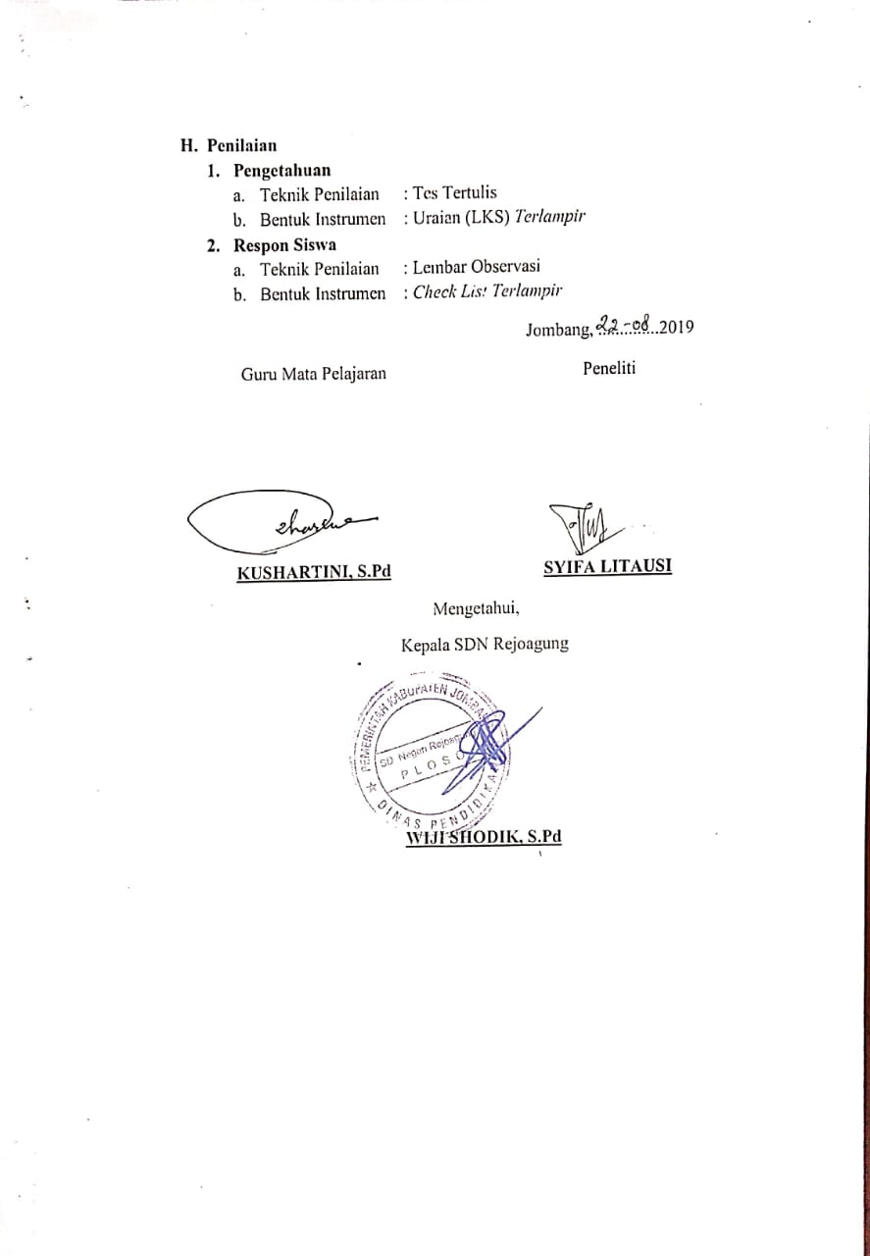

Lampiran 3

**LEMBAR VALIDASI RPP**

1. **Tujuan**

Tujuan penggunaan instrument ini adalah untuk mengukur kevalidan isi Rencana Pelaksanaan Pembelajaran (RPP) dalam pelaksanaan pembelajaran di kelas dengan metode perkalian *Garismatika.*

1. **Petunjuk**
2. Bapak / Ibu dimohon untuk memberikan penilaian (validasi) terhadap Rencana Pelaksanaan Pembelajaran (RPP) dengan cara member tanda *checklist* (√) pada kolom yang disediakan.

|  |  |  |  |
| --- | --- | --- | --- |
| **No** | **Aspek yang Ditanyakan** | **Ya** | **Tidak** |
| 1 | Format RPP sesuai dengan Kemendiknas |  |  |
| 2 | Standar Kompetensi (SK) Kompetensi Dasar (KD) sesuai SKL. |  |  |
| 3 | Indikator sesuai rumusan Kompetensi Dasar (KD). |  |  |
| 4 | Tujuan Pembelajaran sesuai indicator. |  |  |
| 5 | Langkah-langkah pembelajaran yang tertulis menggambarkan kesesuaian pembelajaran menggunakan metode *Garismatika.* |  |  |
| 6 | Jumlah alokasi waktu sesuai dengan alokasi waktu yang tersedia. |  |  |
| 7 | Instrument penilaian sesuai dengan tujuan pembelajaran yang ingin dicapai. |  |  |
| 8 | Menggunakan bahasa yang komunikatif dan mudah dipahami. |  |  |
| 9 | Tulisan yang digunakan mengikuti aturan Ejaan Yang Disempurnakan (EYD). |  |  |

Berdasarkan data diatas, berilah tanda (√) pada kolom yang disediakan sesuai pendapat Bapak/Ibu

1. Valid (V) dan Tanpa Revisi (TR)

Keterangan:

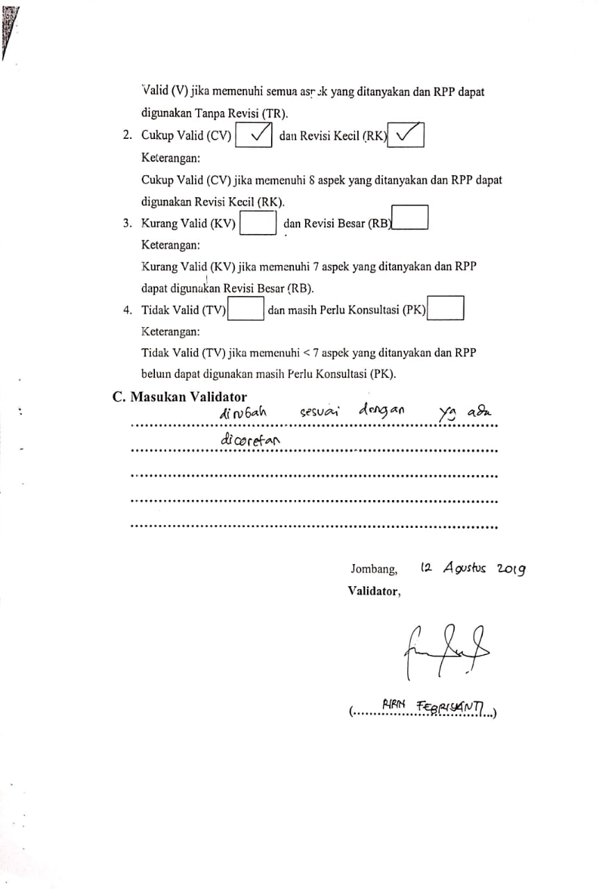

Lampiran 4

**KISI-KISI PENYUSUNAN SOAL *PRE-TEST***

Sekolah : SDN Rejoagung Ploso JumlahSoal : 4

Jombang AlokasiWaktu : 45 menit

Mata Pelajaran : Matematika

BentukSoal :Uraian

Kelas : III (Tiga)

|  |  |  |  |
| --- | --- | --- | --- |
| **KompetensiDasar** | **Materi** | **IndikatorSoal** | **No Soal** |
| 3.1 Menjelaskan sifat-sifat operasi hitung pada bilangancacah. | Perkalian | * Menentukan hasil perkalian bilangan puluhan dengan satuan. * Menentukan hasil perkalian bilangan puluhan dengan puluhan. | **1,2**  **3,4** |

Lampiran 5

**SOAL *PRE-TEST***

1. **PETUNJUK!**
2. Berdoalah terlebih dahulu sebelum menyelesaikan soal-soal dibawah ini sesuai dengan keyakinan masing-masing!
3. Anda boleh menyelesaikan soal-soal dibawah ini dengan menggunakan pensil dan pena!
4. Jika jawaban yang ditulis dilembar jawaban anda anggap salah, anda boleh menghapus jawaban tersebut kemudian menuliskan lagi jawaban yang di anggap benar.
5. Anda boleh menyelesaikan soal-soal dibawah ini tidak secara urut. Selesaikan soal yang sekiranya anda anggap paling mudah.
6. Selesaikan soal perkalian dibawah ini.
7. **SOAL!**
8. 24 $×4=$
9. 25 $×5=$

$74×8=$

$82×5=$

SELAMAT MENGERJAKAN

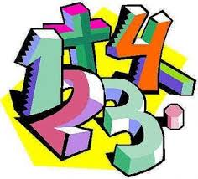

Lampiran 6

**KUNCI JAWABAN SOAL *PRE-TEST***

(ALTERNATIF PENYELESAIAN DAN PEMBERIAN BOBOT)

|  |  |  |
| --- | --- | --- |
| Soal | Jawaban | Bobot |
| 1 | $$\frac{\begin{matrix}24 \\ 4\end{matrix}}{96}×$$ | 10  15 |
| 2 | $$\frac{\begin{matrix}25 \\ 5\end{matrix}}{125}×$$ | 10  15 |
| 3 | $$\frac{\begin{matrix}74 \\ 8\end{matrix}}{592}×$$ | 10  15 |
| 4 | $$\frac{\begin{matrix}82 \\ 5\end{matrix}}{410}×$$ | 10  15 |
|  | TOTAL NILAI | 100 |

Lampiran 7

**LEMBAR VALIDASI**

**SOAL *PRE-TEST***

1. **Tujuan**

Tujuan penggunaan instrument ini adalah untuk mengukur kevalidan isi Tes Hasil Belajar dalam pelaksanaan pembelajaran di kelas dengan metode perkalian *Garismatika.*

1. **Petunjuk**

Bapak/Ibu dimohon untuk memberikan penilaian (validasi) terhadap Tes Hasil Belajar dengan cara memberikan tanda *checklist* (√ ) pada kolom yang disediakan.

|  |  |  |  |
| --- | --- | --- | --- |
| **No** | **Aspek yang Ditanyakan** | **Ya** | **Tidak** |
| 1 | Kesesuaian soal dengan indikator hasil belajar. |  |  |
| 2 | Petunjuk pengerjaan soal tertulis dengan jelas. |  |  |
| 3 | Kemungkinan soal terselesaikan dengan waktu yang tersedia. |  |  |
| 4 | Terdapat alternatif jawaban soal. |  |  |
| 5 | Pedoman penskoran tertulis dengan jelas. |  |  |
| 6 | Rumusan pada butir soal tidak menimbulkan penafsiran ganda. |  |  |
| 7 | Rumusan pada butir soal menggunakan bahasa komunikatif dan mudah dipahami. |  |  |

Berdasarkan data di atas Bapak/Ibu dimohon member tanda centang (√ ) pada kolom yang telah tersedia.

1. Valid (V) dan Tanpa Revisi (TR)

Keterangan :

Valid (V) dan Tanpa Revisi (TR), jika memenuhi semua aspek yang ditanyakan sehingga lembar tes hasil belajar dapat digunakan.

1. Cukup Valid (CV) dan Revisi Kecil (RK)

Keterangan :

Cukup Valid (CV) dan Revisi Kecil (RK), jika memenuhi 6 aspek yang ditanyakan sehingga lembar tes hasil belajar dapat digunakan.

1. Kurang Valid (KV) dan Revisi Besar (RB)

Keterangan :

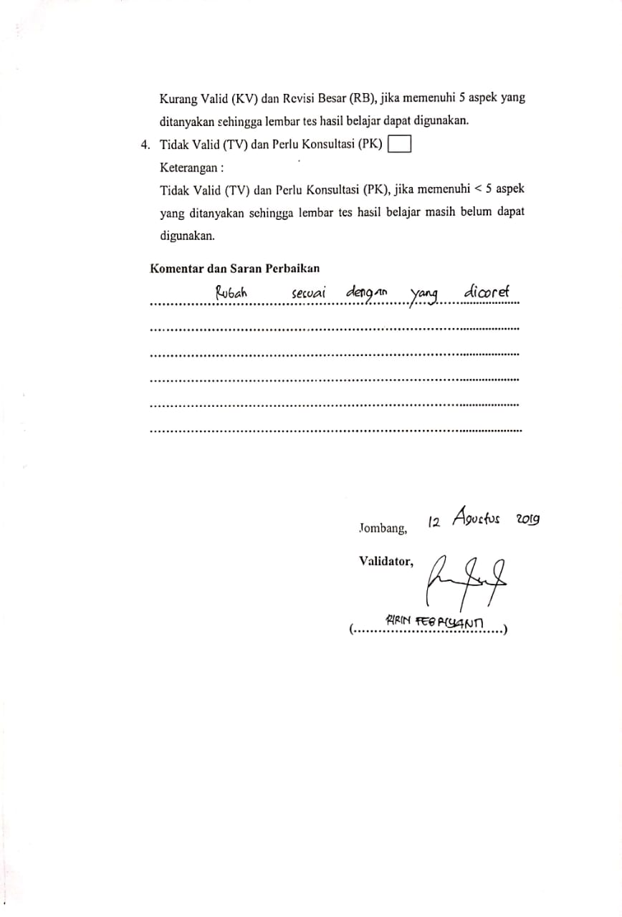

Lampiran 8

**Nama : 1. ……………………………..**

**2. ……………………………..**

**3. ……………………………..**

**4. ……………………………..**

**5. ……………………………..**

**Kelas : ………………………………..**

**Kelompok : ………………………………..**

**LEMBAR KERJA SISWA 1**



**PETUNJUK :**

1. Bacalah LKS tersebut dengan cermat,
2. Diskusikan dengan anggota kelompokmu untuk membahas dan menyelesaikan LKS di bawah ini.
3. Tanyakanpada guru bila ada yang kurang jelas atau sulit dimengerti

**Materi!!!**

Perkalian merupakan proses aritmatika dasar di mana satu bilangan dilipatgandakan sesuai dengan bilangan pengalinya. Secara sederhana dapat dikatakan bahwa perkalian adalah penjumlahan berulang.

Contoh: 3 5 = 15

Operasi di atas dibaca tiga kali lima, atau bilangan 5 dilipat gandakan sebanyak 3 kali atau dalam bentuk penjumlahan berulang berarti 5+5+5=15. Dalam menyelesaikan soal perkalian dapat dilakukan dengan cara mendatar dan bersusun.

Contoh mendatar :

* 25 $×$ 13  = 25 $×$ (10 + 3)  
   = (25 $×$ 10) + (25 $×$ 3)  
   = 250 + 75  
   = 325

Jadi, 25 $×$ 13 = 325

Selesaikan soal perkalian di bawah ini dengan mengisi titik-titiknya!

1. 22 $×$ 15  = ..... $×$ (..... + .....)  
    = (...... $×$.....) + (..... $×$.....)  
    = ..... + .....  
    = ......

Jadi, 22 $×$ 15 = .....

1. 21 $×$ 14  = ..... $×$ (..... + .....)  
    = (...... $×$.....) + (..... $×$.....)  
    = ..... + .....  
    = ......

Jadi, 21 $×$ 14 = .....

Contoh bersusun :

* 22 $×$ 12 = ....

                      22

                      12 $×$   
                     44  
                   22  +  
                    262

Jadi, 22 $×$ 12 = 262

Selesaikan soal perkalian di bawah ini dengan mengisi titik-titiknya!

1. 25 $×$ 15 = ....

                      25

                      15 $×$   
                    ......  
                   ....... +  
                   .......

Jadi, 25 $×$ 15 = ......

1. 23 $×$ 11 = ....

                     23

                      11 $×$   
                    ......  
                   ....... +  
                   .......

Jadi, 120 $×$ 20 = ......

Selain itu soal perkalian juga dapat diselesaikan dengan menggunakan metode perkalian *Garismatika.* Perkalian dengan *garismatika* bisa jadi adalah salah satu cara yang mudah untuk menjelaskan bagaimana perkalian berlangsung. Metode *garismatika* ini disebut juga metode perkalian garis dari jepang. Penggunaan garis-garis yang disilangkan membuat anak akan lebih mudah menghitungnya ketimbang mengingat. Pada metode ini warna angka menunjukkan warna garis, dan garis yang mewakili angka-angka pada bilangan yang akan dikalikan dengan memisah kan antara ratusan, puluhan, dan satuan (bisa juga nilai yang lebih besar, tetapi akan sangat rumit), dalam metode perkalian *Garismatika* yang dihitung hanyalah titik potong pada garis untuk mendapatkan hasil dari perkalian.

Contoh :

$$12×11=$$

1. Gambar garis sesuai dengan warna angka di dalam kotak
2. Gambar garis berwarna ungu sebanyak 1 secara vertikal di dalam kotak bagian kiri,
3. Gambar garis berwarna hijau sebanyak 2 secara vertikal di dalam kotak bagian kanan,
4. Gambar garis berwarna merah sebanyak 1 secara mendatar/horizontal di dalam kotak bagian atas,
5. Gambar garis berwarna merah muda sebanyak 1 secara mendatar/horizontal di dalam kotak bagian bawah,
6. Tentukan titik potong dan jumlahkan
7. Beri titik pada garis yang saling berpotongan
8. Hitung jumlah dari titik potong pada masing-masing garis tulis di bagian kanan.
9. Untuk titik potong bagian kiri bawah di jumlahkan dengan titik potong bagian kanan atas.

1+2=3

1

2

1. Tulis hasil perkalian dari arah kiri atas kekanan bawah $12×11=$ 
    132

**Selesaikansoalperkaliandibawahini!**

Contoh 1 :

24 × 12 =

1. Gambar garis sesuai dengan warna angka di dalam kotak
2. Gambar garis berwarna merah sebanyak 2 secara vertikal di dalam kotak bagian kiri,
3. Gambar garis berwarna hijau sebanyak 4 secara vertikal di dalam kotak bagian kanan,
4. Gambar garis berwarna merah muda sebanyak 1 secara mendatar/horizontal di dalam kotak bagian atas,
5. Gambar garis berwarna ungu sebanyak 2 secara mendatar/horizontal di dalam kotak bagian bawah,
6. Tentukan titik potong dan jumlahkan
7. Beri titik pada garis yang saling berpotongan
8. Hitung jumlah dari titik potong pada masing-masing garis tulis di bagian kanan.
9. Untuk titik potong bagian kiri bawah di jumlah kan dengan titik potong bagian kanan atas.
10. Tulishasil perkalian dari arah kiri atas kekanan bawah 24 × 12 =

Selesaikan soal perkalian dibawah ini!

Contoh 2

$$42×12=$$

1. Gambargarissesuaidenganwarnaangka didalam kotak
2. Gambar garis berwarna biru sebanyak 4 secara vertikal didalam kotak bagian kiri,
3. Gambar garis berwarna ungu sebanyak 2 secara vertikal didalam kotak bagian kanan,
4. Gambar garis berwarna hijau sebanyak 1 secara mendatar/horizontal didalam kotak bagian atas,
5. Gambar garis berwarna merah sebanyak 2 secara mendatar/horizontal didalam kotak bagian bawah,
6. Tentukan titik potong dan jumlahkan
7. Beri titik pada garis yang saling berpotongan
8. Hitung jumlah dari titik potong pada masing-masing garis tulis di bagian kanan.
9. Untuk titik potong bagian kiri bawah / kiri tengah di jumlahkan dengan titik potong bagian kanan atas.
10. Tulishasil perkalian dari arah kiri atas ke kanan bawah $42×12=$

**Selesaikan Soal Perkalian di Bawah Ini Menggunakan Metode *Garismatika*!**

* **Soal**

$15×12=$

$25×10=$

$24×13=$

$32×11=$

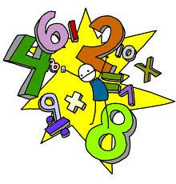

Lampiran 9

**KUNCI JAWABAN LKS**

(ALTERNATIF PENYELESAIAN DAN PEMBERIAN BOBOT)

**ContohMendatar**

|  |  |  |
| --- | --- | --- |
| Soal | Jawaban | Bobot |
| 1  2 | 22 $×$ 15  = 22 $×$ (10 + 5)  = (22 $×$ 10) + (22 $×$ 5)  = 220 +110  = 330  Jadi, 22 $×$ 15 = 330  21 $×$ 14 = 21 $×$ (10 + 4)  = (21 $×$ 10) + (21 $×$ 4)  = 210 + 84  = 294  Jadi, 21 $×$ 14 = 294 | 10  15  10  10  5  10  15  10  10  5 |
|  | TOTAL SKOR | 100 |

**ContohBerususun**

|  |  |  |
| --- | --- | --- |
| Soal | Jawaban | Bobot |
| 1  2 | 25 x 15 = ....                        25                        15 $×$                      125                     25  +                    375  Jadi, 25 $×$ 15 = 375  23 x 11 = ....                        23                        11 $×$                       23                     23  +                    253  Jadi, 23 $×$ 11 = 253 | 5  15  15  10  5  5  15  15  10  5 |
|  | TOTAL SKOR | 100 |

**Contoh Garismatika**

|  |  |  |
| --- | --- | --- |
| Soal | Jawaban | Bobot |
| 1 | 1. Gambar garis sesuai dengan warna angka 2. Tentukan titik potong dan jumlahkan   2  4+4=8  8   1. Tulis hasil perkalian dari arah kiri atas kekanan bawah 24 × 12 = 288 | 15  25  10 |

|  |  |  |
| --- | --- | --- |
| Soal | Jawaban | Bobot |
| 2 | 1. Gambar garis sesuai dengan warna angka 2. Tentukan titik potong dan jumlahkan   4  4+1=5  8+2=10=0   1. Tulis hasil perkalian dari arah kiri atas kekanan bawah $42×12=504$ | 15  25  10 |
|  | TOTAL SKOR | 100 |

**Soal 1**

|  |  |  |
| --- | --- | --- |
| Soal | Jawaban | Bobot |
| 1 | 1412 =   1. Gambar garis sesuai dengan warna angka 2. Tentukan titik potong dan jumlahkan   8  4 + 2 = 6  =  1   1. Tulis hasil perkalian dari arah kiri atas kekanan bawah14 $×$ 12 = 168 | 10  10  5 |
| 2 | 25 10=   1. Gambar garis sesuai dengan warna angka 2. Tentukan titik potong dan jumlahkan   0  0+5 = 5  =  2   1. Tulis hasil perkalian dari arah kiri atas kekanan bawah 25 $×$ 10=250 | 10  10  5 |
| 3 | 1. Gambar garis sesuai dengan warna angka 2. Tentukan titik potong dan jumlahkan   12=2  6+4+1=11=1  2+1=3   1. Tulis hasil perkalian dari arah kiri atas kekanan bawah *2 $4×13=$* 312 | 10  10  5 |
| 4 | 1. Gambar garis sesuai dengan warna angka 2. Tentukan titik potong dan jumlahkan   3+2=5  3  2   1. Tulis hasil perkalian dari arah kiri atas kekanan bawah $32×11=$ 352 | 10  10  5 |
|  | TOTAL SKOR | 100 |

Lampiran 10

**LEMBAR VALIDASI**

**LEMBAR KERJA SISWA**

1. **Tujuan**

Tujuan penggunaan instrument ini adalah untuk mengukur kevalidan isi Lembar Kerja Siswa (LKS) dalam pelaksanaan pembelejaran di kelas dengan metode *garismatika.*

1. **Petunjuk**
2. Bapak/Ibu dimohon untuk memberikan penilaian (validasi) terhadap Lembar Kerja Siswa (LKS) dengan cara member tanda *checklist*(√) pada kolom yang disediakan.
3. Sebagai pedoman Bapak/Ibu untuk mengisi kolom-kolom validasi isi, bahasa dalam Lembar Kerja Siswa (LKS) dan rekomendasi, perlu dipertimbangkan hal-hal berikut.
4. Validasi isi
5. Urutan pada Lembar Kerja Siswa jelas.
6. Isi dari Lembar Kerja Siswa sesuai dengan materi ajar.
7. Kemungkinan Lembar Kerja Siswa dapat diselesaikan.
8. Bahasa dan penulisan Lembar Kerja Siswa
9. Bahasa yang digunakan pada Lembar Kerja Siswa sesuai dengan kaidah Bahasa Indonesia.
10. Kalimat pada Lembar Kerja Siswa tidak mengandung arti ganda.
11. Rumusan pada kalimat Lembar Kerja Siswa menggunakan bahasa yang sederhana dan baku.
12. Berilah tanda cek (√) dalam kolom penilaian Bapak/Ibu.

Keterangan :

1. Validasi isi

SV : sangat valid, jika memenuhi 3 kriteria

V : valid, jika memenuhi 2 kriteria

KV : kurang valid, jika hanya memenuhi 1 kriteria

TV : tidak valid, jika tidak memenuhi semua kriteria

1. Bahasa dan penulisan lembar Lembar Kerja Siswa

SDP : sangat dapat dipahami, jika memenuhi 3 kriteria

DP : dapat dipahami, jika memenuhi 2 kriteria

KDP : kurang dapat dipahami, jika hanya memenuhi 1 kriteria

TDP : tidak dapat dipahami, jika tidak memenuhi semua kriteria

1. Rekomendasi

TR :dapat digunakan tanpa revisi, jika validasi isi sangat valid serta bahasa dan penulisan lembar kerja siswa sangat dapat di pahami

RK :dapat digunakan dengan revisi kecil, jika validasi isi valid serta bahasa dan penulisan lembar kerja siswa dapat dipahami

RB :dapat digunakan dengan revisi besar jika validasi isi kurang valid serta bahasa dan penulisan kurang dapat dipahami

PK :belum dapat digunakan masih perlu konsultasi, jika validasi isi tidak valid serta bahasa dan penulisan tidak dapat dipahami

1. Bapak/Ibu dimohon menulis butir-butir revisi pada tempat yang disediakan dan atau menuliskan langsung pada dokumen yang divalidasi.
2. **Petunjuk**

Bapak/Ibu dimohon untuk memberikan penilaian terhadap validasi isi dan bahasa dan penulisan dalam Lembar Kerja Siswa (LKS) dengan cara memberikan tanda *checklist* (√ ) pada kolom yang disediakan.

|  |  |  |  |
| --- | --- | --- | --- |
| No | Bahan Pertimbangan | Ya | Tidak |
| 1 | Validasi isi   1. Urutan pada Lembar Kerja Siswa jelas. 2. Isi dari Lembar Kerja Siswa sesuai dengan materi ajar. 3. Kemungkinan Lembar Kerja Siswa dapat diselesaikan |  |  |
| 2 | Bahasa dan penulisan Lembar Kerja Siswa   1. Bahasa yang digunakan pada Lembar Kerja Siswa sesuai dengan kaidah Bahasa Indonesia. 2. Kalimat pada Lembar Kerja Siswa tidak mengandung arti ganda. 3. Rumusan pada kalimat Lembar Kerja Siswa menggunakan bahasa yang sederhana dan baku. |  |  |

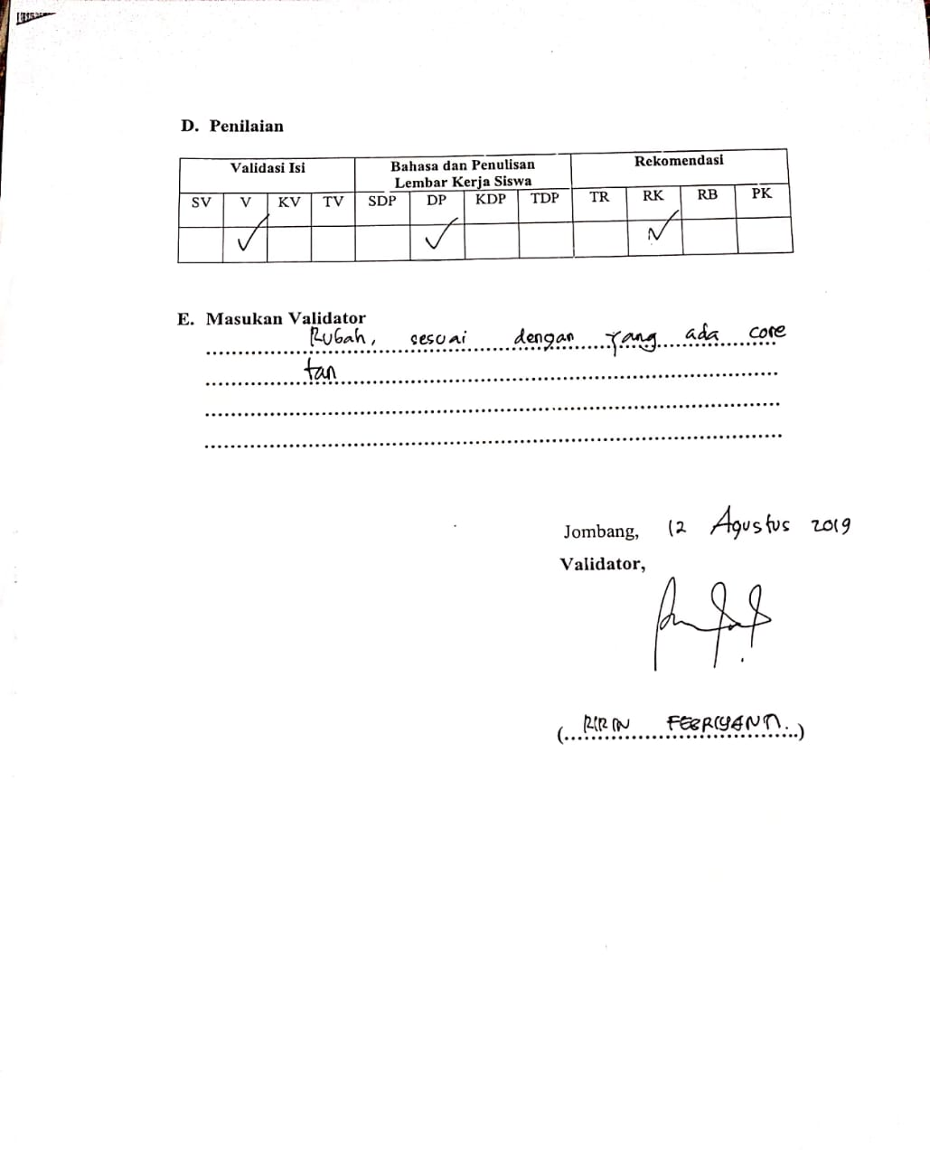

Lampiran 11

**LEMBAR KERJA SISWA 2**

**Nama : 1. ……………………………..**

**2. ……………………………..**

**3. ……………………………..**

**4. ……………………………..**

**5. ……………………………..**

**Kelas : ………………………………..**

**Kelompok : ………………………………..**



**PETUNJUK :**

1. Bacalah LKS tersebut dengan cermat,
2. Diskusikan dengan anggota kelompokmu untuk membahas dan menyelesaikan LKS di bawah ini.
3. Tanyakanpada guru bilaada yang kurangjelasatausulitdimengerti

**Materi!!!**

Perkalian merupakan proses aritmatika dasar di mana satu bilangan dilipatgandakan sesuai dengan bilangan pengalinya. Secara sederhana dapat dikatakan bahwa perkalian adalah penjumlahan berulang.

Contoh: 3 5 = 15

Operasi di atas dibaca tiga kali lima, atau bilangan 5 dilipat gandakan sebanyak 3 kali atau dalam bentuk penjumlahan berulang berarti 5+5+5=15. Dalam menyelesaikan soal perkalian dapat dilakukan dengan cara mendatar dan bersusun.

Contoh mendatar :

* 112 $×$ 12  = 112 $×$ (10 + 2)  
   = (112 $×$ 10) + (112 $×$ 2)  
   = 1.120 + 224  
   = 1.344

Jadi, 120 $×$ 25 = 1.344

Selesaikan soal perkalian di bawah ini dengan mengisi titik-titiknya!

1. 122 $×$ 15  = ..... $×$ (..... + .....)  
    = (...... $×$.....) + (..... $×$.....)  
    = ..... + .....  
    = ......

Jadi, 122 $×$ 15 = .....

1. 120 $×$ 25  = ..... $×$ (..... + .....)  
    = (...... $×$.....) + (..... $×$.....)  
    = ..... + .....  
    = ......

Jadi, 120 $×$ 25 = .....

Contohbersusun :

* 120 $×$ 10 = ....

                    120

                      10 $×$   
                    000  
                  120  +  
                  1200

Jadi, 120 $×$ 20 = 1.200

Selesaikan soal perkalian di bawah ini dengan mengisi titik-titiknya!

1. 125 $×$ 15 = ....

                     125

                      15 $×$   
                    ......  
                   ....... +  
                   .......

Jadi, 125 $×$ 15 = ......

1. 120 $×$ 20 = ....

                    120

                      20 $×$   
                    ......  
                   ....... +  
                   .......

Jadi, 120 $×$ 20 = ......

Selain itu soal perkalian juga dapat diselesaikan dengan menggunakan metode perkalian *Garismatika.* Perkalian dengan *garismatika* bisa jadi adalah salah satu cara yang mudah untuk menjelaskan bagaimana perkalian berlangsung. Metode *garismatika* ini disebut juga metode perkalian garis dari jepang. Penggunaan garis-garis yang disilangkan membuat anak akan lebih mudah menghitungnya ketimbang mengingat. Pada metode ini warna angka menunjukkan warna garis, dan garis yang mewakili angka-angka pada bilangan yang akan dikalikan dengan memisah kan antara ratusan, puluhan, dan satuan (bisa juga nilai yang lebih besar, tetapi akan sangat rumit), dalam metode perkalian *Garismatika* yang dihitung hanyalah titik potong pada garis untuk mendapatkan hasil dari perkalian..

Selesaikan soal perkalian dibawah ini!

Contoh 1 :

124 × 12 =

* + - * 1. Gambar garis sesuai dengan warna angka di dalam kotak

1. Gambar garis berwarna biru tua sebanyak 1 secara vertikal di dalam kotak bagian kiri,
2. Gambar garis berwarna merah sebanyak 2 secara vertikal di dalam kotak bagian tengah,
3. Gambar garis berwarna hijau sebanyak 4 secara vertikal di dalam kotak bagian kanan,
4. Gambar garis berwarna biru muda sebanyak 1 secara mendatar/horizontal di dalam kotak bagian atas,
5. Gambar garis berwarna ungu sebanyak 2 secara mendatar/horizontal di dalam kotak bagian bawah,
   * + 1. Tentukan titik potong dan jumlahkan
6. Berititik pada garis yang saling berpotongan
7. Hitung jumlah dari titik potong pada masing-masing garis tulis di bagian kanan.
8. Untuk titik potong bagian kiri bawah di jumlahkan dengan titik potong bagian kanan atas.

8

4+4=8

2+2=4

1

1. Tulishasil perkalian dari arah kiri atas kekanan bawah 124 × 12 = 1.488

**Selesaikan soal perkalian dibawah ini!**

Contoh 1

* + - * 1. Gambar garis sesuai dengan warna angka didalam kotak

1. Gambar garis berwarna merah sebanyak 1 secara vertikal didalam kotak bagian kiri,
2. Gambar garis berwarna biru sebanyak 4 secara vertikal didalam kotak bagian tengah,
3. Gambar garis berwarna ungu sebanyak 2 secara vertikal didalam kotak bagian kanan,
4. Gambar garis berwarna hijau sebanyak 1 secara mendatar/horizontal didalam kotak bagian atas,
5. Gambar garis berwarna merah muda sebanyak 2 secara mendatar/horizontal didalam kotak bagian bawah,
6. Tentukan titik potong dan jumlahkan
7. Beri titik pada garis yang saling berpotongan
8. Hitung jumlah dari titik potong pada masing-masing garis tulis di bagian kanan.
9. Untuk titik potong bagian kiri bawah/kiri tengah di jumlahkan dengan titik potong bagian kanan atas.
10. Tulishasil perkalian dari arah kiri atas kekanan bawah $142×12=$

Selesaikan soal perkalian dibawah ini!

Contoh 2

$$121×10=$$

1. Gambargarissesuaidenganwarnaangka
2. Gambar garis berwarna biru sebanyak 1 secara vertikal didalam kotak bagian kiri,
3. Gambar garis berwarna orange sebanyak 2 secara vertikal didalam kotak bagian tengah,
4. Gambar garis berwarna merah muda sebanyak 1 secara vertikal didalam kotak bagian kanan,
5. Gambar garis berwarna hijau sebanyak 1 secara mendatar/horizontal didalam kotak bagian atas,
6. Gambar garis putus-putus berwarna merah secara mendatar/horizontal didalam kotak bagian bawah,

1. Tentukantitikpotongdanjumlahkan
2. Beri titik pada garis yang saling berpotongan
3. Hitung jumlah dari titik potong pada masing-masing garis tulis di bagian kanan.
4. Untuk titik potong bagian kiri bawah/ kiri tengah di jumlahkan dengan titik potong bagian kanan atas.
5. Tulis hasil perkalian dari arah kiri atas kekanan bawah $121×10=$

**Selesaikan Soal Perkalian di Bawah Ini Menggunakan Metode *Garismatika*!**

* **Soal**



$125×20=$

$150×20=$

$125×12=$

$113×11=$

Lampiran 12

**KUNCI JAWABAN LKS**

(ALTERNATIF PENYELESAIAN DAN PEMBERIAN BOBOT)

**ContohMendatar**

|  |  |  |
| --- | --- | --- |
| Soal | Jawaban | Bobot |
| 1  2 | 122 $×$ 15  = 122 $×$ (10 + 5)  = (122 $×$ 10) + (122 $×$ 5)  = 1220 +610  = 1.830  Jadi, 122 $×$ 15 = 1.830  120 $×$ 25  = 120 $×$ (20 + 5)  = (120 $×$ 20) + (120 $×$ 5)  = 2.400 + 600  = 3.000  Jadi, 120 $×$ 25 = 3.000 | 10  15  10  10  5  10  15  10  10  5 |
|  | TOTAL SKOR | 100 |

**Contoh Berususun**

|  |  |  |
| --- | --- | --- |
| Soal | Jawaban | Bobot |
| 1  2 | 125 x 15 = ....                      125                        15 $×$                      625                   125  +                   1.875  Jadi, 125 $×$ 15 = 1.875  120 x 20 = ....                      120                        20 $×$                      000                   240  +                   2400  Jadi, 120 $×$ 20 = 2400 | 5  15  15  10  5  5  15  15  10  5 |
|  | TOTAL SKOR | 100 |

**Contoh Garismatika**

|  |  |  |
| --- | --- | --- |
| Soal | Jawaban | Bobot |
| 1 | $$142×12=$$ Gambar garis sesuai dengan warna angka   * + - * 1. Tentukan titik potong dan jumlahkan   4  8+2=10=0  2+4+1= 7  1   * + 1. Tulis hasil perkalian dari arah kiri atas kekanan bawah $142×12=$ 1704 | 15  25  10 |

|  |  |  |
| --- | --- | --- |
| Soal | Jawaban | Bobot |
| 2 | 1. Gambar garis sesuai dengan warna angka 2. Tentukan titik potong dan jumlahkan   0  1  0+2=2  0+1=1   1. Tulis hasil perkalian dari arah kiri atas kekanan bawah $121×10=$ 1.210 | 15  25  10 |
|  | TOTAL SKOR | 100 |

**Soal**

|  |  |  |
| --- | --- | --- |
| Soal | Jawaban | Bobot |
| 1 | 12520 =   1. Gambar garis sesuai dengan warna angka 2. Tentukan titik potong dan jumlahkan   0  0+10=10=0  0+4=4+1=5  2   1. Tulis hasil perkalian dari arah kiri atas kekanan bawah 125 $×$ 20 = 1.500 | 10  10  5 |
| 2 | 15020 =   1. Gambar garis sesuai dengan warna angka 2. Tentukan titik potong dan jumlahkan   0  2+1=3  0+10=10=0  0   1. Tulis hasil perkalian dari arah kiri atas kekanan bawah 150 $×$ 20 = 3.000 | 10  10  5 |
| 3 | 1. Gambar garis sesuai dengan warna angka 2. Tentukan titik potong dan jumlahkan   10=0  1  2+2+1=5 +2+1=5  4+5+1=10=0   1. Tulis hasil perkalian dari arah kiri atas kekanan bawah $125×12=$ 1.500 | 10  10  5 |
| 4 | 1. Gambar garis sesuai dengan warna angka 2. Tentukan titik potong dan jumlahkan   3  1  1+1=2  3+1=4   1. Tulis hasil perkalian dari arah kiri atas kekanan bawah $113×11=$ 1.243 | 10  10  5 |
|  | TOTAL SKOR | 100 |

Lampiran 13

**LEMBAR VALIDASI**

**LEMBAR KERJA SISWA**

1. **Tujuan**

Tujuan penggunaan instrument ini adalah untuk mengukur kevalidan isi Lembar Kerja Siswa (LKS) dalam pelaksanaan pembelejaran di kelas dengan metode *garismatika.*

1. **Petunjuk**
2. Bapak/Ibu dimohon untuk memberikan penilaian (validasi) terhadap Lembar Kerja Siswa (LKS) dengan cara member tanda *checklist*(√) pada kolom yang disediakan.
3. Sebagai pedoman Bapak/Ibu untuk mengisi kolom-kolom validasi isi, bahasa dalam Lembar Kerja Siswa (LKS) dan rekomendasi, perlu dipertimbangkan hal-hal berikut.
4. Validasi isi
5. Urutan pada Lembar Kerja Siswa jelas.
6. Isi dari Lembar Kerja Siswa sesuai dengan materi ajar.
7. Kemungkinan Lembar Kerja Siswa dapat diselesaikan.
8. Bahasa dan penulisan Lembar Kerja Siswa
9. Bahasa yang digunakan pada Lembar Kerja Siswa sesuai dengan kaidah Bahasa Indonesia.
10. Kalimat pada Lembar Kerja Siswa tidak mengandung arti ganda.
11. Rumusan pada kalimat Lembar Kerja Siswa menggunakan bahasa yang sederhana dan baku.
12. Berilah tanda cek (√) dalam kolom penilaian Bapak/Ibu.

Keterangan :

1. Validasi isi

SV : sangat valid, jika memenuhi 3 kriteria

V : valid, jika memenuhi 2 kriteria

KV : kurang valid, jika hanya memenuhi 1 kriteria

TV : tidak valid, jika tidak memenuhi semua kriteria

1. Bahasa dan penulisan lembar Lembar Kerja Siswa

SDP : sangat dapat dipahami, jika memenuhi 3 kriteria

DP : dapat dipahami, jika memenuhi 2 kriteria

KDP : kurang dapat dipahami, jika hanya memenuhi 1 kriteria

TDP : tidak dapat dipahami, jika tidak memenuhi semua kriteria

1. Rekomendasi

TR :dapat digunakan tanpa revisi, jika validasi isi sangat valid serta bahasa dan penulisan lembar kerja siswa sangat dapat di pahami

RK :dapat digunakan dengan revisi kecil, jika validasi isi valid serta bahasa dan penulisan lembar kerja siswa dapat dipahami

RB :dapat digunakan dengan revisi besar jika validasi isi kurang valid serta bahasa dan penulisan kurang dapat dipahami

PK :belum dapat digunakan masih perlu konsultasi, jika validasi isi tidak valid serta bahasa dan penulisan tidak dapat dipahami

1. Bapak/Ibu dimohon menulis butir-butir revisi pada tempat yang disediakan dan atau menuliskan langsung pada dokumen yang divalidasi.
2. **Petunjuk**

Bapak/Ibu dimohon untuk memberikan penilaian terhadap validasi isi dan bahasa dan penulisan dalam Lembar Kerja Siswa (LKS) dengan cara memberikan tanda *checklist* (√ ) pada kolom yang disediakan.

|  |  |  |  |
| --- | --- | --- | --- |
| No | Bahan Pertimbangan | Ya | Tidak |
| 1 | Validasi isi   1. Urutan pada Lembar Kerja Siswa jelas. 2. Isi dari Lembar Kerja Siswa sesuai dengan materi ajar. 3. Kemungkinan Lembar Kerja Siswa dapat diselesaikan |  |  |
| 2 | Bahasa dan penulisan Lembar Kerja Siswa   1. Bahasa yang digunakan pada Lembar Kerja Siswa sesuai dengan kaidah Bahasa Indonesia. 2. Kalimat pada Lembar Kerja Siswa tidak mengandung arti ganda. 3. Rumusan pada kalimat Lembar Kerja Siswa menggunakan bahasa yang sederhana dan baku. |  |  |



Lampiran 14

**KISI-KISI PENYUSUNAN SOAL *POST-TEST***

Sekolah : SDN RejoagungPloso JumlahSoal : 4

Jombang AlokasiWaktu : 45 menit

Mata Pelajaran : Matematika

BentukSoal :Uraian

Kelas : III (Tiga)

|  |  |  |  |
| --- | --- | --- | --- |
| **KompetensiDasar** | **Materi** | **IndikatorSoal** | **No Soal** |
| 3.1 Menjelaskan sifat-sifat operasihitung pada bilangan cacah. | Perkalian | * Menentukan hasil perkalian bilangan puluhan dengan puluhan. * Menentukan hasil perkalian bilangan puluhan dengan ratusan. | **1,2**  **3,4** |

Lampiran 15

**SOAL *POST-TEST***

1. **PETUNJUK!**
2. Berdoalah terlebih dahulu sebelum menyelesaikan soal-soal dibawah ini sesuai dengan keyakinan masing-masing!
3. Anda boleh menyelesaikan soal-soal dibawah ini dengan menggunakan pensil dan pena!
4. Jika jawaban yang ditulis dilembar jawaban anda anggap salah, anda boleh menghapus jawaban tersebut kemudian menuliskan lagi jawaban yang di anggap benar.
5. Anda boleh menyelesaikan soal-soal dibawah ini tidak secara urut. Selesaikan soal yang sekiranya anda anggap paling mudah.
6. Selesaikan soal perkalian dibawah ini dengan metode *Garismatika*.
7. **SOAL!**
$23×22 =$

$24×11 =$

8. 122 $×13=$

$121×12=$

SELAMAT MENGERJAKAN



Lampiran 16

**KUNCI JAWABAN SOAL *POST-TEST***

(ALTERNATIF PENYELESAIAN DAN PEMBERIAN BOBOT)

|  |  |  |
| --- | --- | --- |
| Soal | Jawaban | Bobot |
| 1 | $$23×22=$$ Gambar garis sesuai dengan warna angka   * + - * 1. Tentukan titik potong dan jumlahkan   6  6 + 4 = 10 = 0  4+1= 5  `   * + 1. Tulis hasil perkalian dari arah kiri atas ke kanan bawah $23×22=506$ | 5  10  5 |

|  |  |  |
| --- | --- | --- |
| Soal | Jawaban | Bobot |
| 2 | 1. Gambar garis sesuai dengan warna angka 2. Tentukan titik potong dan jumlahkan   4  2  2+4=6   1. Tulis hasil perkalian dari arah kiri atas ke kanan bawah  *2 $4×11 =$* 264 | 5  10  5 |

|  |  |  |
| --- | --- | --- |
| Soal | Jawaban | Bobot |
| 3 | 1. Gambar garis sesuai dengan warna angka 2. Tentukan titik potong dan jumlahkan   6  6+2=8  3+2=5  1   1. Tulislah hasil perkalian dari kiri atas ke kanan bawah $122×13=1.586$ | 5  20  5 |

|  |  |  |
| --- | --- | --- |
| Soal | Jawaban | Bobot |
| 4 | 1. Gambar garis sesuai dengan warna angka 2. Tentukan titik potong dan jumlahkan   2  1  2+2=4  4+1=5   1. Tulislah hasil perkalian dari kiri atas ke kanan bawah $$121×12=1.452$$ | 5  20  5 |
|  | TOTAL NILAI | 100 |

Lampiran 17

**LEMBAR VALIDASI**

**SOAL POSTTEST**

1. **Tujuan**

Tujuan penggunaan instrument ini adalah untuk mengukur kevalidan isi Tes Hasil Belajar dalam pelaksanaan pembelajaran di kelas dengan metode perkalian *Garismatika.*

1. **Petunjuk**

Bapak/Ibu dimohon untuk memberikan penilaian (validasi) terhadap Tes Hasil Belajar dengan cara memberikan tanda *checklist* (√ ) pada kolom yang disediakan.

|  |  |  |  |
| --- | --- | --- | --- |
| **No** | **Aspek yang Ditanyakan** | **Ya** | **Tidak** |
| 1 | Kesesuaian soal dengan indikator hasil belajar. |  |  |
| 2 | Petunjuk pengerjaan soal tertulis dengan jelas. |  |  |
| 3 | Kemungkinan soal terselesaikan dengan waktu yang tersedia. |  |  |
| 4 | Terdapat alternatif jawaban soal. |  |  |
| 5 | Pedoman penskoran tertulis dengan jelas. |  |  |
| 6 | Rumusan pada butir soal tidak menimbulkan penafsiran ganda. |  |  |
| 7 | Rumusan pada butir soal menggunakan bahasa komunikatif dan mudah dipahami. |  |  |

Berdasarkan data di atas Bapak/Ibu dimohon member tanda centang (√ ) pada kolom yang telah tersedia.

1. Valid (V) dan Tanpa Revisi (TR)

Keterangan :

Valid (V) dan Tanpa Revisi (TR), jika memenuhi semua aspek yang ditanyakan sehingga lembar tes hasil belajar dapat digunakan.

1. Cukup Valid (CV) dan Revisi Kecil (RK)

Keterangan :

Cukup Valid (CV) dan Revisi Kecil (RK), jika memenuhi 6 aspek yang ditanyakan sehingga lembar tes hasil belajar dapat digunakan.

1. Kurang Valid (KV) dan Revisi Besar (RB)

Keterangan :



Lampiran 18

**KISI-KISI PENULISAN ANGKET**

Mata Pelajaran : Matematika Alokasi Waktu : 15 menit

Kelas/Semester : III/Genap Jumlah Soal : 9

|  |  |  |  |  |  |
| --- | --- | --- | --- | --- | --- |
| **Aspek Respon Siswa** | **Deskripsi** | **Indikator** | **Kode Soal** | **Skor** | |
| **S** | **TS** |
| Pendapat siswa terhadap metode perkalian *garismatika* | Pendapat siswa terhadap metode pembelajaran yang digunakan oleh guru selama proses pembelajaran yaitu metode perkalian *garismatika*yang baru didapatkan siswa. | 1. Pengalaman belajar siswa dengan metode perkalian yang diterapkan. 2. Keterkaitan metode pembelajaran dengan kondisi siswa | 1  2 | 1  1 | 0  0 |
| Perasaan siswa terhadap metode perkalian *garismatika* | Perasaan siswa terhadap metode perkalian *garismatika*  yang digunakan oleh guru selama proses pembelajaran menyenangkan dan siswa tertarik untuk mempelajarinya. | 1. Penggunaan metode perkalian menyenangkan 2. Ketertarikan didalam penggunaan metode perkalian 3. Semangat dalam mengikuti pembelajaran | 3  4  5 | 1  1  1 | 0  0  0 |
| Pemahaman siswa terhadap metode perkalian *garismatika* | Pemahaman siswa terhadap metode perkalian *garismatika*yang digunakan oleh guru selama proses pembelajaran membantu siswa lebih mudah memahami materi saat pembelajaran. | 1. Penjelasan yang diberikan guru 2. Tugas yang diberikan guru | 6  7 | 1  1 | 0  0 |
| Pendapat siswa tentang pertanyaan yang diberikan guru | Pendapat siswa tentang pertanyaan yang diberikan guru dalam proses pembelajaran menggunakan metode perkalian *garismatika*yang meliputi soal yang diberikan oleh guru mudah dikerjakan dan dimengerti. | 1. Penggunaan bahasa yang digunakan 2. Bobot pertanyaan yang diberikan guru ke siswa | 8  9 | 1  1 | 0  0 |

Lampiran 19

**ANGKET RESPON SISWA**

**KELAS/SEMESTER : III/2**

**Mata Pelajaran : Matematika**

**Tanggal : …………….**

**Petunjuk**

1. Adek-adek angket ini terdapat 9 pernyataan yang berkaitan dengan metode *Garismatika.* Berikan jawaban dengan sejujur jujurnya.
2. Berilah tanda *check* (√) pada kolom yang sesuai dengan pendapatmu untuk setiap pernyataan yang diberikan.

**Keterangan Pilihan Jawaban**

1. **Setuju (S) :** jika pernyataan benar-benar memperlihatkan kondisi Anda selama pembelajaran.
2. **TidakSetuju (TS)** :jikapernyataan sama sekali tidak memperlihatkan kondisi Anda selama mengikuti pembelajaran.

|  |  |  |  |
| --- | --- | --- | --- |
| **No** | **Pernyataan** | **Pilihan Jawaban** | |
| **S** | **TS** |
| 1 | Metode perkalian *Garismatika* lebih memudahkan dalam menyelesaikan soal perkalian |  |  |
| 2 | Saya sering mengerjakan soal perkalian dengan menggunakan metode perkalian *Garismatika* |  |  |
| 3 | Metode perkalian *Garismatika* sangat menyenangkan |  |  |
| 4 | Saya lebih suka mengerjakan soal perkalian dengan metode *Garismatika* |  |  |
| 5 | Saya lebih semangat mengikuti pelajaran |  |  |
| 6 | Penjelasan yang disampaikan guru mudah dipahami |  |  |
| 7 | Soal yang diberikan guru mudah untuk di kerjakan |  |  |
| 8 | Bahasa yang digunakan guru dalam menjelaskan metode *Garismatika* mudah dipahami |  |  |
| 9 | Soal yang diberikan guru mudah dipahami |  |  |

Lampiran 20

**LEMBAR VALIDASI ANGKET**

1. **Tujuan**

Tujuan penggunaan instrumen ini adalah untuk mengukur kevalidan isi Lembar Angket dalam pelaksanaan pembelajaran di kelas dengan metode perkalian *Garismatika.*

1. **Petunjuk**
2. Bapak/Ibu dimohon untuk memberikan penilaian (validasi) terhadap Lembar Angket dengan cara member tanda *checklist* (√) pada kolom yang disediakan.
3. Sebagai pedoman Bapak/ibu untuk mengisi kolom-kolom validasi isi, bahasa dalam Lembar Angket dan rekomendasi, perlu di pertimbangkan hal-hal berikut.
4. Validasi isi
5. Urutan pada Lembar Angket Jelas.
6. Isi dari Lembar Angket sesuai dengan materi ajar.
7. Kemungkinan Lembar Angket dapat diselesaikan.
8. Bahasa dan penulisan Lembar Angket
9. Bahasa yang digunakan pada Lembar Angket sesuai dalam kaidah Bahasa Indonesia.
10. Kalimat pada Lembar Angket tidak mengandung arti ganda.
11. Rumusan pada kalimat Lembar Angket menggunakan bahasa yang sederhana dan baku.
12. Berilah tanda cek (√) dalam kolom penilaian menurut Bapak/Ibu. Keterangan:
13. Validasiisi

SV : Sangat valid, jika memenuhi 3 kriteria

V : Valid, jika memenuhi 2 kriteria

KV : Kurang valid ,jika hanya memenuhi 1 kriteria

TV : Tidak valid, jika tidak memenuhi semua kriteria

1. Bahasa dan penulisan Lembar Angket

SDP : Sangat dapat dipahami, jika memenuhi 3 kriteria

DP : Dapat dipahami, jika memenuhi 2 kriteria

KDP : Kurang dapat dipahami, jika hanya memenuhi 1 kriteria

TDP : Tidak dapat dipahami, jika tidak memenuhi semua kriteria

1. Rekomendasi

TR : Dapat digunakan tanpa revisi, jika validasi ini sangat valid serta bahasa dan penulisan pada Lembar Angker sudah dapat dipahami.

RK : Dapat digunakan dengan revisi kecil, jika validasi isi valid serta bahasa dan penulisan pada Lembar Angket dapat dipahami.

RB : Dapat digunakan dengan revisi besar, jika validasi isi kurang valid serta bahasa dan penulisan pada Lembar Angket kurang dapat dipahami.

PK : Belum dapat digunakan masih perlu konsultasi, jika validasi isi tidak valid serta bahasa dan penulisan pada Lembar Angket tidak dapat dipahami.

1. Bapak/Ibu dimohon menulis butir-butir revisi pada tempat yang disediakan dan atau menuliskan langsung pada dokumen yang divalidasi.
2. **Petunjuk**

Bapak/Ibu dimohon untuk memberikan penilaian terhadap validasi isi dan bahasa dan penulisan dalam Lembar Kerja Siswa (LKS) dengan cara memberikan tanda *checklist* (√ )pada kolom yang disediakan.

|  |  |  |  |
| --- | --- | --- | --- |
| No | Bahan Pertimbangan | Ya | Tidak |
| 1 | Validasi isi   1. Urutan pada Lembar Kerja Siswa jelas. 2. Isi dari Lembar Kerja Siswa sesuai dengan materi ajar. 3. Kemungkinan Lembar Kerja Siswa dapat diselesaikan |  |  |
| 2 | Bahasa dan penulisan Lembar Kerja Siswa   1. Bahasa yang digunakan pada Lembar Kerja Siswa sesuai dengan kaidah Bahasa Indonesia. 2. Kalimat pada Lembar Kerja Siswa tidak mengandung arti ganda. 3. Rumusan pada kalimat Lembar Kerja Siswa |  |  |

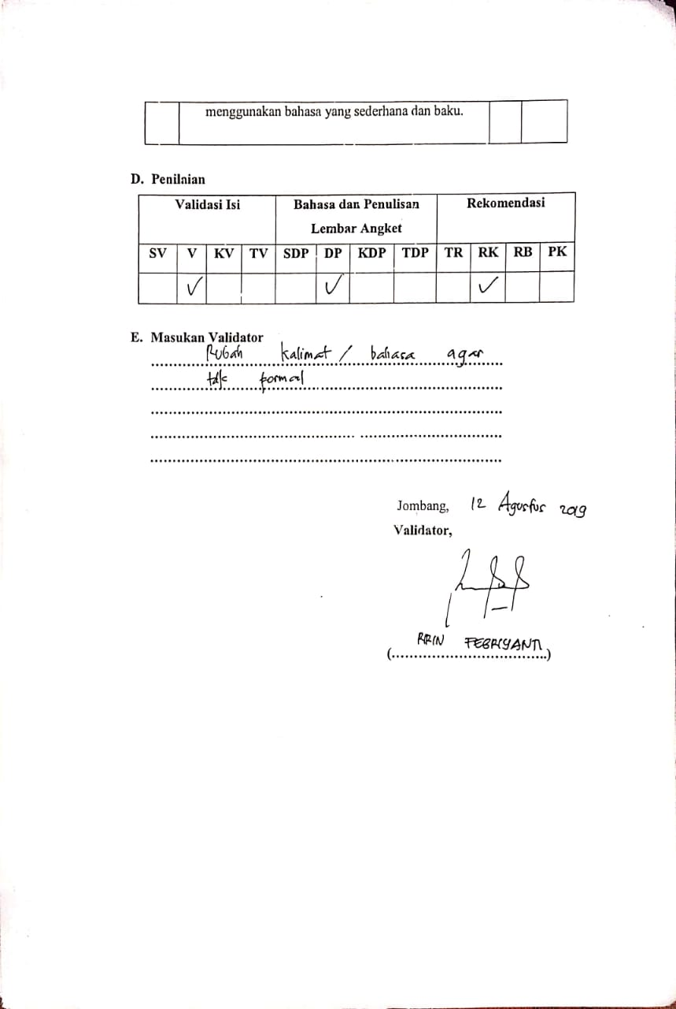

Lampiran 21

**Data Nilai Siswa Kelas III A SDN Rejoagung Ploso Jombang**

**(Uji Validitas Dan Reliabilitas)**

|  |  |  |  |  |  |  |  |  |  |  |  |
| --- | --- | --- | --- | --- | --- | --- | --- | --- | --- | --- | --- |
| **No** | **Nama** | **Nilai Item Soal *Pre-Test* Nomor** | | | | **Skor Total** | **Nilai Item Soal *Post-Test* Nomor** | | | | **Skor Total** |
| **1** | **2** | **3** | **4** | **1** | **2** | **3** | **4** |
| 1 | ANH | 15 | 15 | 25 | 25 | 80 | 15 | 15 | 15 | 15 | 60 |
| 2 | AR | 25 | 25 | 25 | 25 | 100 | 20 | 15 | 20 | 15 | 70 |
| 3 | AMP | 25 | 25 | 15 | 25 | 90 | 20 | 20 | 20 | 20 | 80 |
| 4 | ACP | 10 | 10 | 10 | 10 | 40 | 15 | 20 | 25 | 10 | 70 |
| 5 | ADIM | 10 | 10 | 10 | 10 | 40 | 20 | 10 | 20 | 10 | 60 |
| 6 | BPI | 15 | 15 | 15 | 15 | 60 | 20 | 20 | 20 | 30 | 90 |
| 7 | BMI | 15 | 15 | 15 | 15 | 60 | 20 | 15 | 25 | 15 | 75 |
| 8 | DR | 25 | 25 | 25 | 25 | 100 | 20 | 10 | 10 | 10 | 50 |
| 9 | EFC | 15 | 25 | 15 | 25 | 80 | 20 | 20 | 30 | 30 | 100 |
| 10 | GEDF | 15 | 15 | 15 | 15 | 60 | 10 | 10 | 20 | 20 | 60 |
| 11 | G | 15 | 25 | 15 | 25 | 80 | 20 | 20 | 30 | 30 | 100 |
| 12 | IS | 15 | 15 | 15 | 15 | 60 | 20 | 20 | 2 | 15 | 75 |
| 13 | JTS | 15 | 15 | 15 | 25 | 70 | 20 | 20 | 30 | 30 | 100 |
| 14 | MWR | 15 | 15 | 15 | 25 | 70 | 15 | 15 | 25 | 20 | 75 |
| 15 | MSHN | 25 | 25 | 25 | 25 | 100 | 15 | 15 | 15 | 15 | 60 |
| 16 | MSA | 25 | 25 | 25 | 25 | 100 | 20 | 20 | 30 | 30 | 100 |
| 17 | MR | 15 | 15 | 15 | 15 | 60 | 15 | 15 | 25 | 20 | 75 |
| 18 | MFB | 25 | 25 | 25 | 25 | 100 | 10 | 20 | 25 | 20 | 75 |
| 19 | MSAS | 15 | 15 | 15 | 15 | 60 | 20 | 15 | 25 | 20 | 80 |
| 20 | MPAW | 15 | 15 | 15 | 25 | 70 | 20 | 20 | 30 | 15 | 85 |
| 21 | MBE | 10 | 10 | 10 | 10 | 40 | 15 | 15 | 15 | 15 | 60 |
| 22 | MFK | 15 | 15 | 15 | 15 | 60 | 15 | 15 | 15 | 15 | 60 |
| 23 | MGM | 25 | 25 | 25 | 15 | 90 | 20 | 10 | 15 | 25 | 70 |
| 24 | NA | 15 | 25 | 25 | 25 | 90 | 20 | 20 | 30 | 20 | 90 |
| 25 | NJ | 25 | 25 | 25 | 25 | 100 | 20 | 20 | 30 | 30 | 100 |
| 26 | VF | 25 | 25 | 15 | 25 | 90 | 20 | 15 | 20 | 25 | 85 |

Lampiran 22

**Output SPSS Uji Validitas *(Correlation)* Soal *Pre-Test***

**Dengan SPSS 16.0**

| **Correlations** | | | | | | |
| --- | --- | --- | --- | --- | --- | --- |
|  |  | Skor Soal 1 | Skor Soal 2 | Skor Soal 3 | Skor Soal 4 | Skor Total |
| Skor Soal 1 | Pearson Correlation | 1 | .201 | .232 | .275 | .477* |
| Sig. (2-tailed) |  | .324 | .255 | .174 | .016 |
| N | 26 | 26 | 26 | 26 | 25 |
| Skor Soal 2 | Pearson Correlation | .201 | 1 | .675** | .441* | .761** |
| Sig. (2-tailed) | .324 |  | .000 | .024 | .000 |
| N | 26 | 26 | 26 | 26 | 25 |
| Skor Soal 3 | Pearson Correlation | .232 | .675** | 1 | .537** | .862** |
| Sig. (2-tailed) | .255 | .000 |  | .005 | .000 |
| N | 26 | 26 | 26 | 26 | 25 |
| Skor Soal 4 | Pearson Correlation | .275 | .441* | .537** | 1 | .834** |
| Sig. (2-tailed) | .174 | .024 | .005 |  | .000 |
| N | 26 | 26 | 26 | 26 | 25 |
| Skor Total | Pearson Correlation | .477* | .761** | .862** | .834** | 1 |
| Sig. (2-tailed) | .016 | .000 | .000 | .000 |  |
| N | 25 | 25 | 25 | 25 | 25 |
| *. Correlation is significant at the 0.05 level (2-tailed). | | | |  |  |  |
| **. Correlation is significant at the 0.01 level (2-tailed). | | | |  |  |  |

Lampiran 23

**Output SPSS Uji Reliabilitas *(Reliability)*Soal *Pre-Test***

**Dengan SPSS 16.0**

| **Case Processing Summary** | | | |
| --- | --- | --- | --- |
|  |  | N | % |
| Cases | Valid | 26 | 100.0 |
| Excludeda | 0 | .0 |
| Total | 26 | 100.0 |
| a. Listwise deletion based on all variables in the procedure. | | | |

| **Reliability Statistics** | |
| --- | --- |
| Cronbach's Alpha | N of Items |
| .903 | 4 |

| **Item Statistics** | | | |
| --- | --- | --- | --- |
|  | Mean | Std. Deviation | N |
| Skor Soal 1 | 17.88 | 5.509 | 26 |
| Skor Soal 2 | 19.04 | 5.834 | 26 |
| Skor Soal 3 | 17.88 | 5.509 | 26 |
| Skor Soal 4 | 20.19 | 5.913 | 26 |

Lampiran 24

**Output SPSS Uji Validitas *(Correlation)* Soal *Post-Test***

**Dengan SPSS 16.0**

| **Correlations** | | | | | | |
| --- | --- | --- | --- | --- | --- | --- |
|  |  | Skor Soal 1 | Skor Soal 2 | Skor Soal 3 | Skor Soal 4 | Skor Total |
| Skor Soal 1 | Pearson Correlation | 1 | .201 | .232 | .275 | .485* |
| Sig. (2-tailed) |  | .324 | .255 | .174 | .012 |
| N | 26 | 26 | 26 | 26 | 26 |
| Skor Soal 2 | Pearson Correlation | .201 | 1 | .675** | .441* | .745** |
| Sig. (2-tailed) | .324 |  | .000 | .024 | .000 |
| N | 26 | 26 | 26 | 26 | 26 |
| Skor Soal 3 | Pearson Correlation | .232 | .675** | 1 | .537** | .845** |
| Sig. (2-tailed) | .255 | .000 |  | .005 | .000 |
| N | 26 | 26 | 26 | 26 | 26 |
| Skor Soal 4 | Pearson Correlation | .275 | .441* | .537** | 1 | .835** |
| Sig. (2-tailed) | .174 | .024 | .005 |  | .000 |
| N | 26 | 26 | 26 | 26 | 26 |
| Skor Total | Pearson Correlation | .485* | .745** | .845** | .835** | 1 |
| Sig. (2-tailed) | .012 | .000 | .000 | .000 |  |
| N | 26 | 26 | 26 | 26 | 26 |
| *. Correlation is significant at the 0.05 level (2-tailed). | | | |  |  |  |
| **. Correlation is significant at the 0.01 level (2-tailed). | | | |  |  |  |

Lampiran 25

**Output SPSS Uji Reliabilitas *(Reliability)* Soal Post-Test**

**Dengan SPSS 16.0**

| **Case Processing Summary** | | | |
| --- | --- | --- | --- |
|  |  | N | % |
| Cases | Valid | 26 | 100.0 |
| Excludeda | 0 | .0 |
| Total | 26 | 100.0 |
| a. Listwise deletion based on all variables in the procedure. | | | |

| **Reliability Statistics** | |
| --- | --- |
| Cronbach's Alpha | N of Items |
| .712 | 4 |

| **Item Statistics** | | | |
| --- | --- | --- | --- |
|  | Mean | Std. Deviation | N |
| Skor Soal 1 | 17.88 | 3.217 | 26 |
| Skor Soal 2 | 16.54 | 3.679 | 26 |
| Skor Soal 3 | 22.50 | 6.042 | 26 |
| Skor Soal 4 | 20.00 | 6.782 | 26 |

Lampiran 26

**Data Nilai Siswa Kelas III B SDN Rejoagung Ploso**

**Jombang (Soal Pretest Dan Soal Posttest)**

|  |  |  |  |
| --- | --- | --- | --- |
| **No** | **Nama** | **Hasil** | |
| ***Pretest*** | ***Posttest*** |
| 1 | AAS | 85 | 80 |
| 2 | ADA | 10 | 90 |
| 3 | AL | 85 | 90 |
| 4 | AGA | 100 | 100 |
| 5 | CRA | 100 | 95 |
| 6 | DAP | 100 | 100 |
| 7 | FAA | 30 | 95 |
| 8 | HCH | 85 | 95 |
| 9 | HG | 70 | 90 |
| 10 | IAR | 85 | 95 |
| 11 | KKA | 100 | 95 |
| 12 | KLW | 85 | 95 |
| 13 | MNCA | 40 | 85 |
| 14 | MAA | 100 | 100 |
| 15 | MAF | 70 | 85 |
| 16 | MAS | 20 | 75 |
| 17 | NAM | 85 | 85 |
| 18 | RAOA | 10 | 85 |
| 19 | RAR | 10 | 75 |
| 20 | SBA | 100 | 85 |
| 21 | SNR | 85 | 95 |
| 22 | TAS | 85 | 90 |
| 23 | WNA | 100 | 80 |
| 24 | WAP | 20 | 95 |
| 25 | RS | 100 | 100 |
| 26 | AK | 30 | 100 |
| Rata-rata | | 68.86 | 90.57 |

Lampiran 27

**Output SPSS Uji Normalitas Soal *Pre-Test***

**Dengan SPSS 16.0**

| **Tests of Normality** | | | | | | |
| --- | --- | --- | --- | --- | --- | --- |
|  | Kolmogorov-Smirnova | | | Shapiro-Wilk | | |
|  | Statistic | df | Sig. | Statistic | df | Sig. |
| Hasil Belajar Posttest | .126 | 26 | .200 | .940 | 26 | .138 |
| a. Lilliefors Significance Correction | | |  |  |  |  |

Lampiran 28

**Output SPSS Uji Normalitas Soal *Post-Test***

**Dengan SPSS !6.0**

| **Tests of Normality** | | | | | | |
| --- | --- | --- | --- | --- | --- | --- |
|  | Kolmogorov-Smirnova | | | Shapiro-Wilk | | |
|  | Statistic | df | Sig. | Statistic | df | Sig. |
| Hasil Belajar Posttest | .177 | 26 | .035 | .933 | 26 | .090 |
| a. Lilliefors Significance Correction | | |  |  |  |  |

Lampiran 29

**Output SPSS Uji T-Test**

**Dengan SPSS 16.0**

| **Paired Samples Statistics** | | | | | |
| --- | --- | --- | --- | --- | --- |
|  |  | Mean | N | Std. Deviation | Std. Error Mean |
| Pair 1 | Nilai Pre-test | 68.85 | 26 | 33.980 | 6.664 |
| Nilai Post-Test | 90.58 | 26 | 7.659 | 1.502 |

| **Paired Samples Correlations** | | | | |
| --- | --- | --- | --- | --- |
|  |  | N | Correlation | Sig. |
| Pair 1 | Nilai Pre-test & Nilai Post-Test | 26 | .368 | .065 |

| **Paired Samples Test** | | | | | | | | | |
| --- | --- | --- | --- | --- | --- | --- | --- | --- | --- |
|  |  | Paired Differences | | | | | t | Df | Sig. (2-tailed) |
|  |  | Mean | Std. Deviation | Std. Error Mean | 95% Confidence Interval of the Difference | |
|  |  | Lower | Upper |
| Pair 1 | Nilai Pre-test - Nilai Post-Test | -21.731 | 31.967 | 6.269 | -34.642 | -8.819 | -3.466 | 25 | .002 |

Lampiran 30

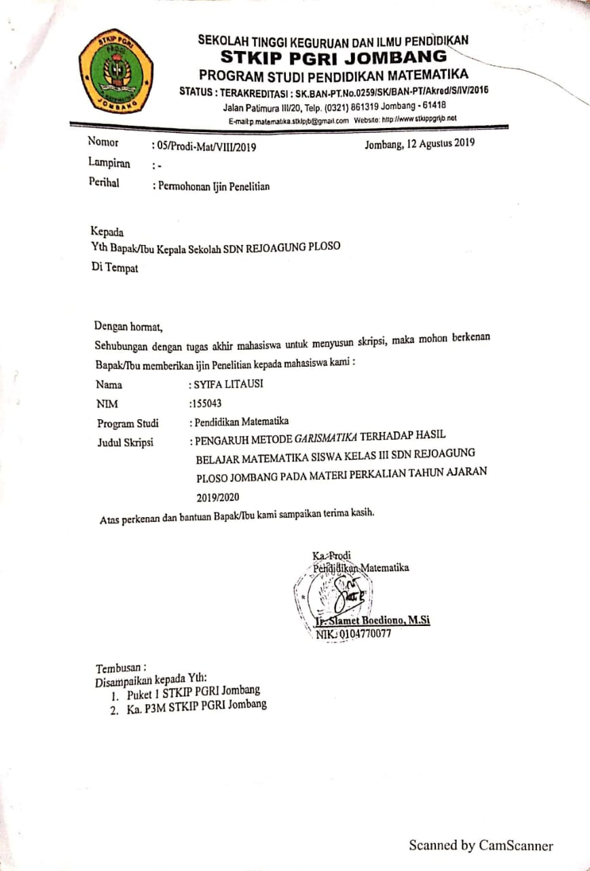

Lampiran 31

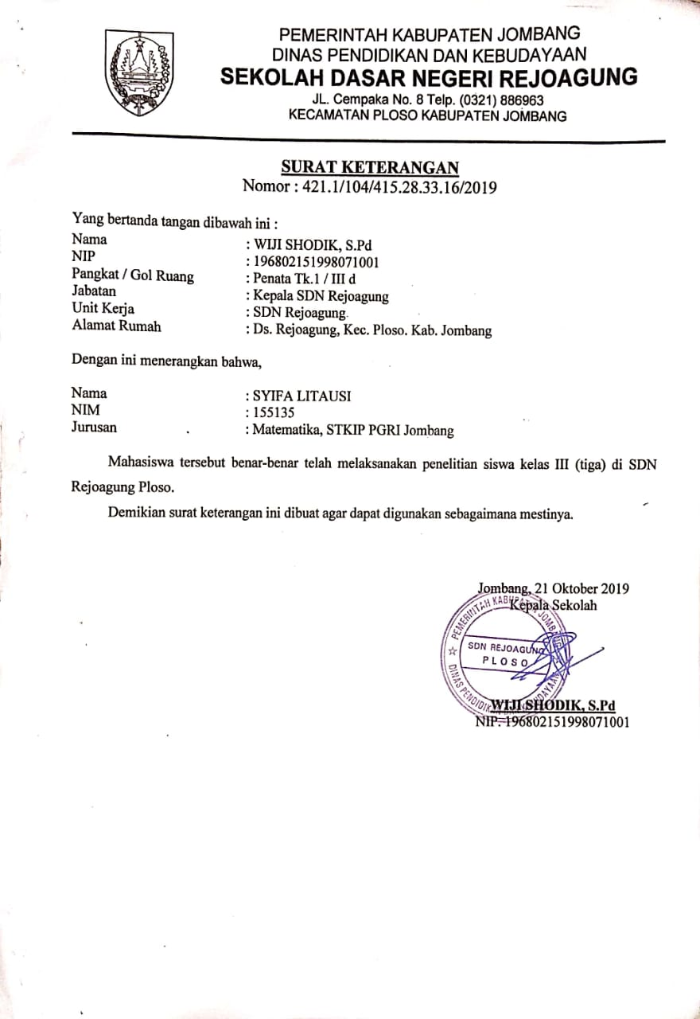

Lampiran 32

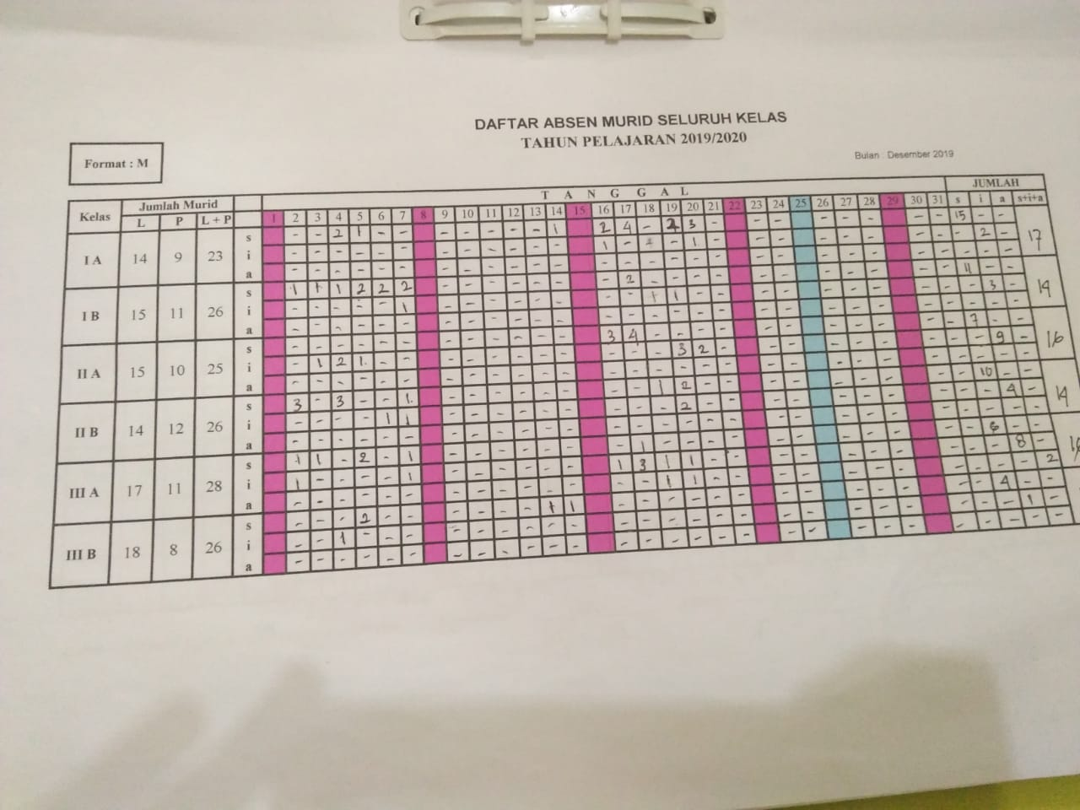

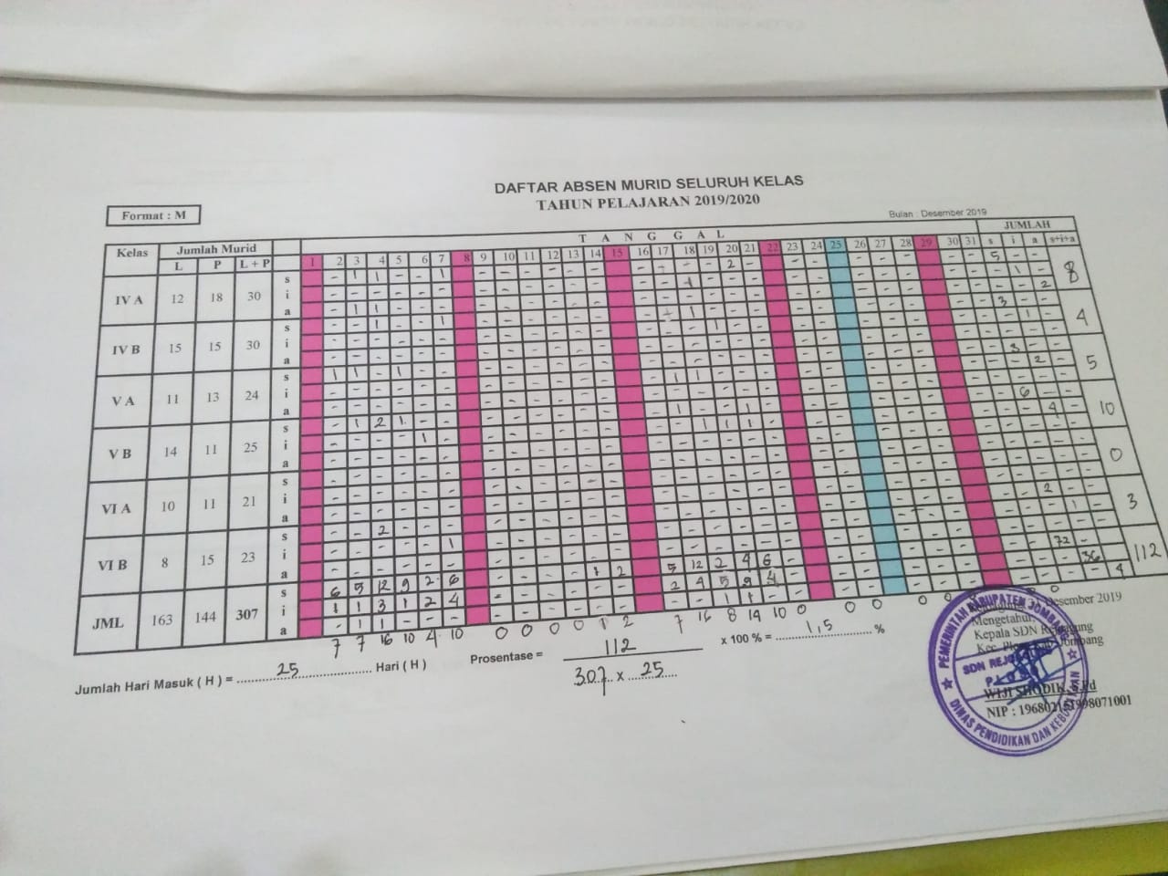

Lampiran 33

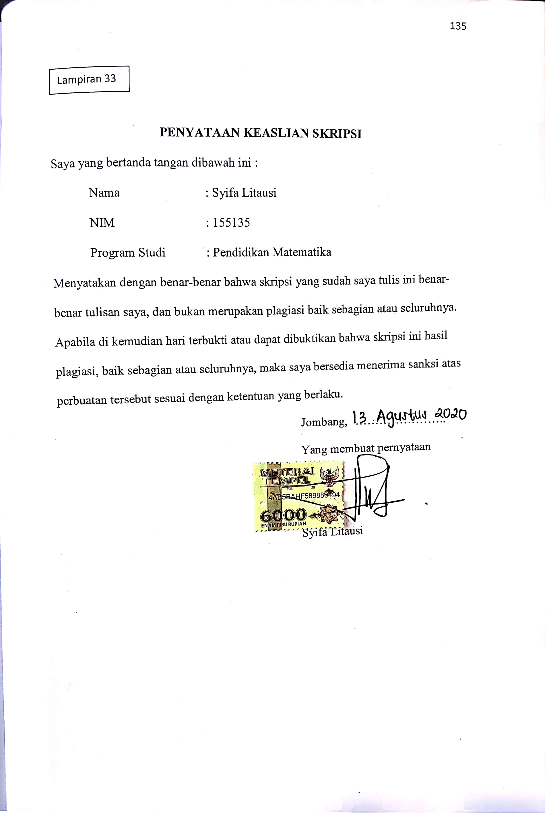

Lampiran 34

**LAMPIRAN DOKUMENTASI**

* **Menjelaskan Metode Garismatika**

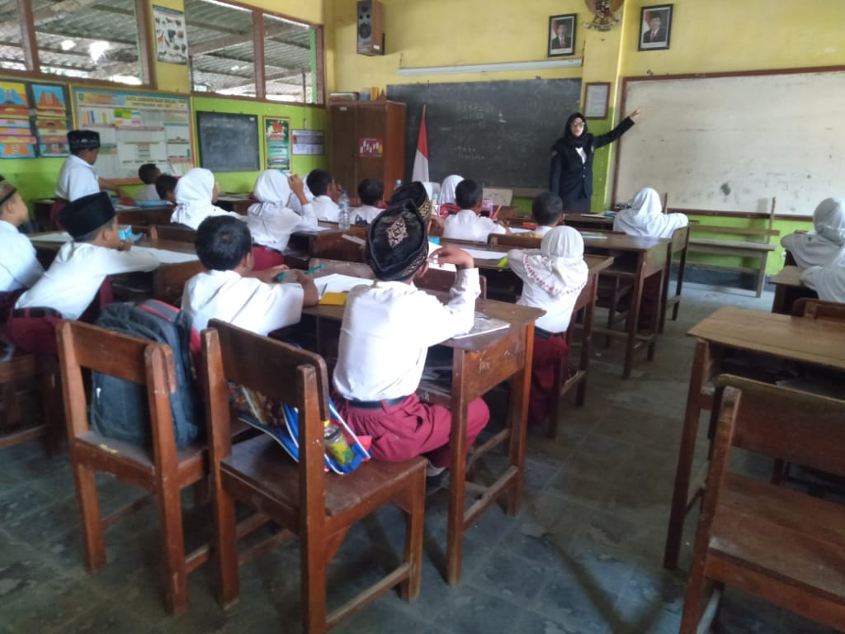

* **Mengerjakan *Pre-Test***

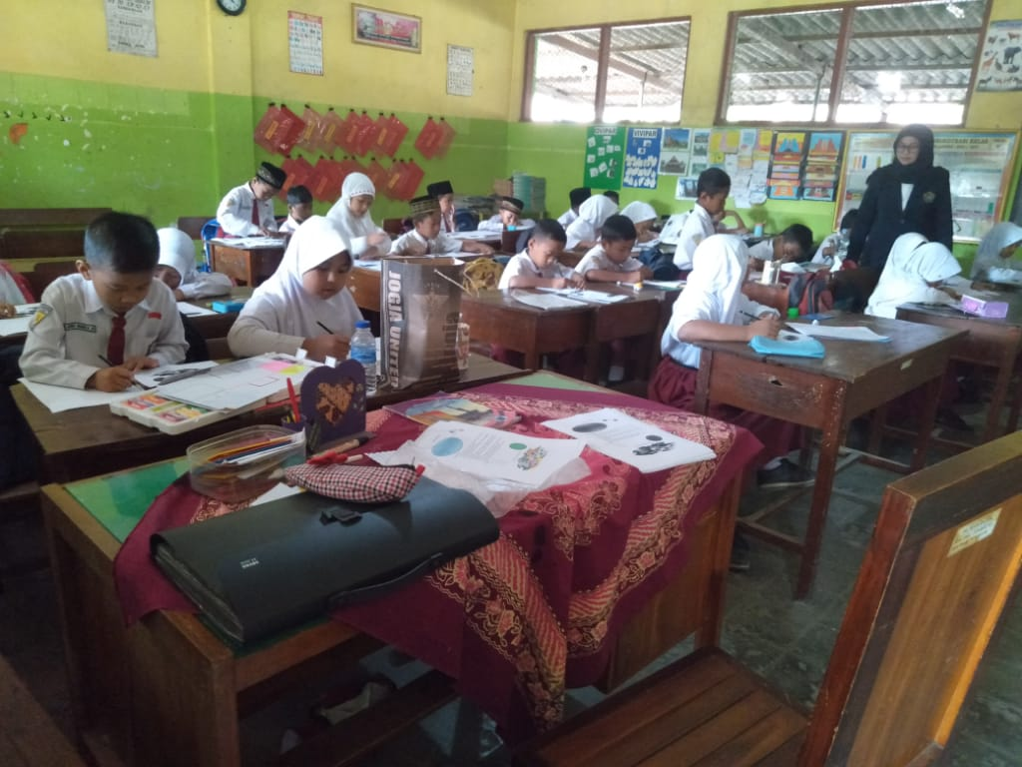

* **Mengerjakan LKS 1**

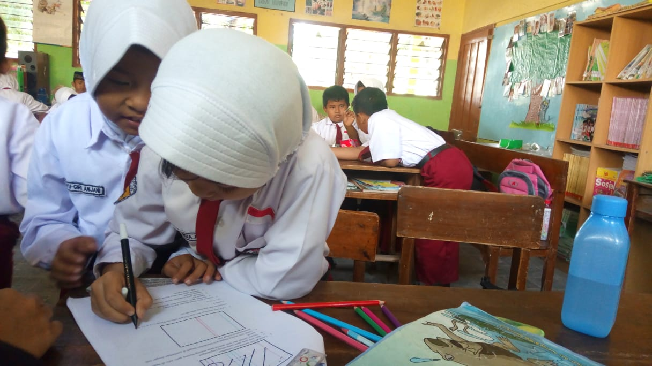

* **Mengerjakan LKS 2**

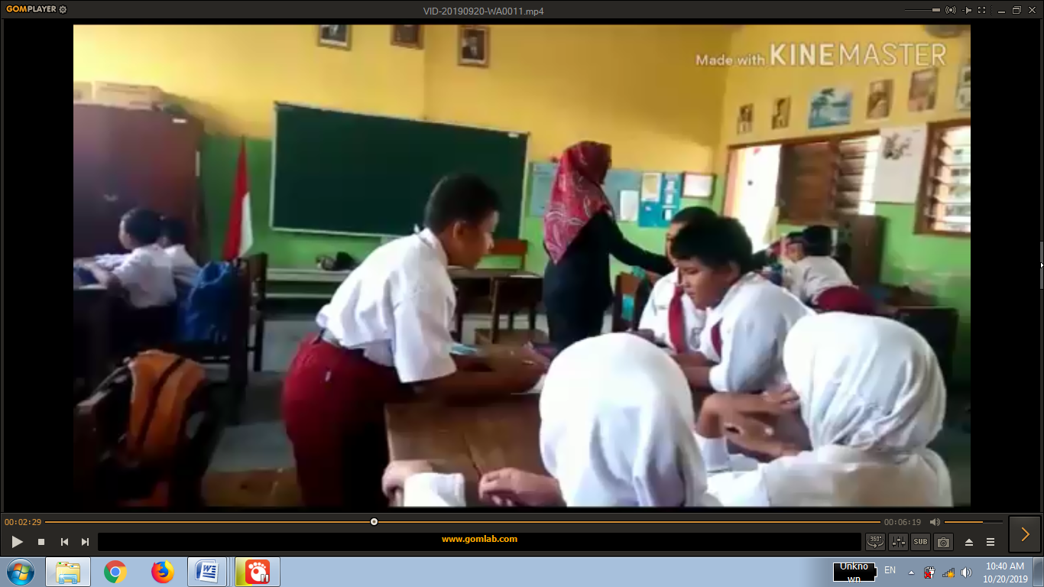

* **Mengerjakan Post-Test**

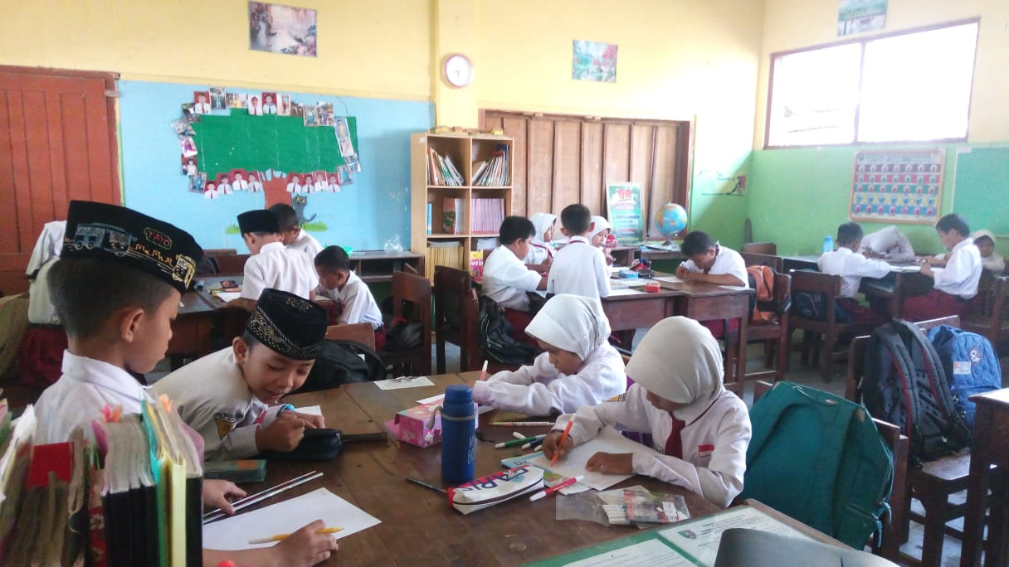

* **Mengisi Angket**

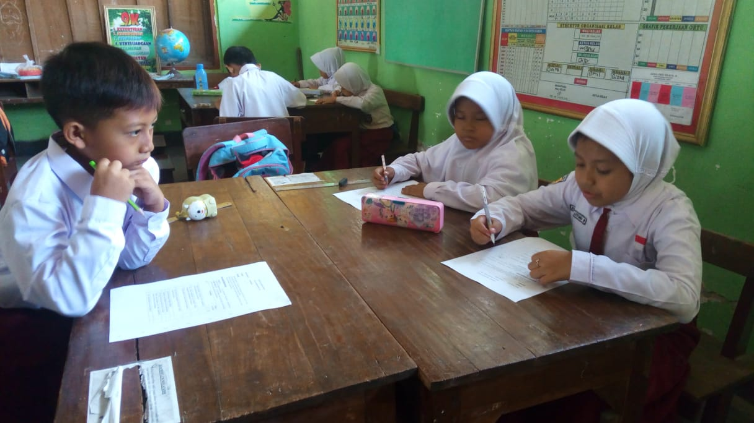

Lampiran 35

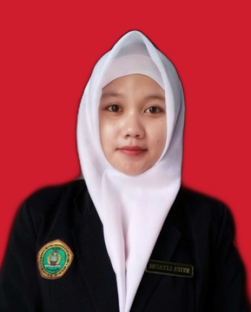**RIWAYAT HIDUP**

Syifa Litausi Lahir di Dusun Plandaan Desa Plandaan Kec. Plandaan Kab. Jombang tanggal 25 Mei 1997, anak pertama dari 2 bersaudara. Riwayat pendidikan dasar di selesaikan di SDN PLANDAAN lulus tahun 2009. Selama belajar di SDN PLANDAAN penulis mengikuti lomba Tari Remo tingkaat Kecamatan dan mendapatkan Juara 3 sekaligus dinyatakan sebagai penari terbaik, penulis juga mengikuti lomba Rebana di Dinas Pendidikan dan mendapat juara 2. Melanjutkan Pendidikan Sekolah Menengah Pertama di SMPN 1 Plandaan lulus tahun 2012. Selama belajar di SMPN 1 Plandaan penulis mengikuti lomba Rebana tingkat kecamatan dan mendapat juara 1, selain itu penulis mengikuti lomba fashion show busana muslim di Dinas Pendidikan. Melanjutkan pendidikan ke MA MA’ARIF 1 Jombang lulus tahun 2015, selama belajar di MA MA’ARIF 1 Jombang penulis mengikuti PERWIMANAS ( Perkemahan Wirakarya Maarif Nahdlatul Ulama Nasional ).Masuk kuliah di STKIP PGRI Jombang Program Studi Pendidikan Matematika pada tahun 2015.Selama kuliah di STKIP PGRI Jombang penulis pernah mengikuti Maestro dari Himatika dan juga pernah mendapatkan beasiswa PEMKAB Jombang.